BALDŲ TECHNINĖ SPECIFIKACIJA
Pirkimo Eil. Nr. | Gaminio pavadinimas ir techniniai reikalavimai | Preliminari vizualizacija |  | Kiekis,  mato vnt. | Siūlomo gaminio pavadinimas, gamintojas ir techninė charakteristika
I pirkimo dalis – SĖDIMIEJI lankytojų baldai
1.1 | Kėdė su atlenkiamu staliuku turi atitikti tokias charakteristikas:  Kėdė turi būti 800 mm (±50 mm) aukščio.  Kėdės plotis – 500 mm (±10);  Kėdės gylis – 500 mm (±10);  Sėdimosios dalies plotis – 450 mm (±10);  Sėdimosios dalies gylis – 460 mm (±10).  Sėdynės ir atlošo plastikas - polipropilenas, atsparus UV spinduliams, turi turėti specialią neslystančią struktūrą.  Korpuso atlošo ir sėdynės kampai užapvalinti (turi būti galimybė rinktis iš ne mažiau nei 5 spalvų). Be papildomo porankio.  Atlenkiamas rašomojo staliukas, užapvalintais kampais, plastikinis.  Po kėde papildomai turi būti pridedama lentynėlė, skirta daiktų laikymui.  Kėdė turi būti ant keturių kojų, pagamintų iš apvalaus plieninio profilio, dažyto milteliniu arba lygiaverčiu būdu (tiksli spalva derinama su Pirkėju prieš gamybą).  Kėdes turi būti galima dėti vieną ant kitos ne mažiau nei 8 vnt.  Kėdės kojos (atramos) turi nebraižyti ir netepti grindų, metalinės dalys neturi liestis su grindimis.  Kėdė turi turėti testavimo ataskaitą, patvirtinančią atitiktį EN 16139, EN 1728 standartų reikalavimams (pateikiami su pasiūlymu).  Garantija ne mažiau kaip 24 mėnesiai.  Techninėje specifikacijoje 1.1, 1.2 ir 1.3 pozicijose siūlomos kėdės turi būti iš vienos kolekcijos.  Pateikiama reali gaminio nuotrauka arba nuoroda į siūlomo gaminio internetinį puslapį. | 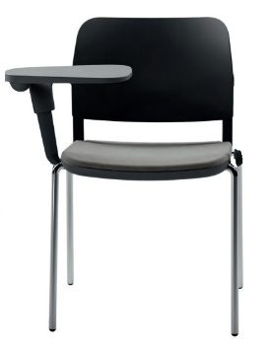  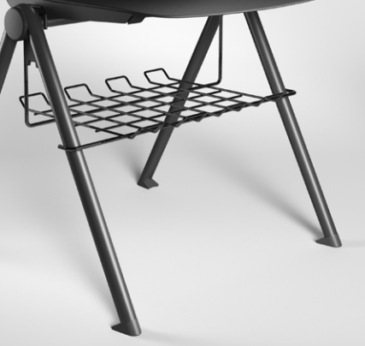 |  | 100 vnt.
1.2 | Kėdė be porankių turi atitikti tokias charakteristikas:  Kėdė turi būti 800 mm (±10 mm) aukščio.  Kėdės plotis – 500 mm (±10);  Kėdės gylis – 500 mm (±10);  Sėdimosios dalies plotis – 450 mm (±10);  Sėdimosios dalies gylis – 460 mm (±10).  Sėdynės ir atlošo plastikas - polipropilenas, atsparus UV spinduliams, turi turėti specialią neslystančią struktūrą.  Korpuso atlošo ir sėdynės kampai užapvalinti (turi būti galimybė rinktis iš ne mažiau nei 5 spalvų).  Be porankių.  Kėdė turi būti ant keturių kojų, pagamintų iš apvalaus plieninio profilio, dažyto milteliniu arba lygiaverčiu būdu.  Kėdes turi būti galima dėti vieną ant kitos ne mažiau nei 8 vnt.  Kėdės kojos (atramos) turi nebraižyti ir netepti grindų, metalinės dalys neturi liestis su grindimis.  Kėdė turi turėti testavimo ataskaitą, patvirtinančią atitiktį EN 16139, EN 1728 standartų reikalavimams (pateikiami su pasiūlymu).  Garantija ne mažiau kaip 24 mėnesiai.  Techninėje specifikacijoje 1.1, 1.2 ir 1.3 pozicijose siūlomos kėdės turi būti iš vienos kolekcijos.  Pateikiama reali gaminio nuotrauka arba nuoroda į siūlomo gaminio internetinį puslapį. | 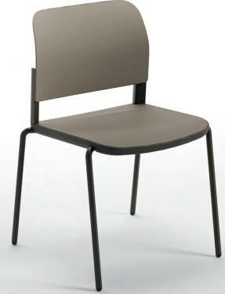  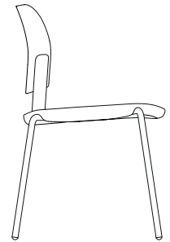  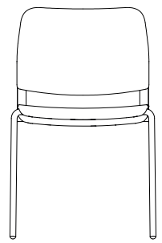 |  | 100 vnt.
1.3 | Kėdė be porankių su trapecijos formos kojomis turi atitikti tokias charakteristikas:  Kėdės aukštis - 800 mm (±10 mm);  Kėdės plotis – 520 mm (±10);  Kėdės gylis – 510 mm (±10);  Sėdimosios dalies plotis – 450 mm (±10);  Sėdimosios dalies gylis – 460 mm (±10).  Sėdynės ir atlošo plastikas - polipropilenas, atsparus UV spinduliams, turi turėti specialią neslystančią struktūrą.  Korpuso atlošo ir sėdynės kampai užapvalinti (turi būti galimybė rinktis iš ne mažiau nei 5 spalvų).  Be porankių.  Kėdė turi būti ant dviejų trapecijos formos rėmo kojų, pagamintų iš apvalaus, ne mažiau 11 mm skersmens plieninio profilio, dažyto milteliniu arba lygiaverčiu būdu.  Kėdės kojos (atramos) turi nebraižyti ir netepti grindų, metalinės dalys neturi liestis su grindimis.  Kėdė turi turėti testavimo ataskaitą, patvirtinančią atitiktį EN 16139, EN 1728 standartų reikalavimams (pateikiami su pasiūlymu).  Garantija ne mažiau kaip 24 mėnesiai.  Techninėje specifikacijoje 1.1, 1.2 ir 1.3 pozicijose siūlomos kėdės turi būti iš vienos kolekcijos.  Pateikiama reali gaminio nuotrauka arba nuoroda į siūlomo gaminio internetinį puslapį. | 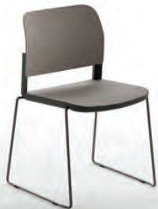  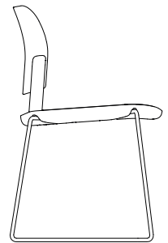  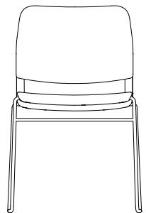 |  | 100 vnt.
1.3 | Kėdė paminkštinta turi atitikti tokius reikalavimus:  Kėdės sėdynė turi būti pagaminta iš didelio elastingumo poliuretano putų, kurios išlaiko savo formą ir leidžia cirkuliuoti orui, užtikrinant patogų sėdėjimą.  Kėdės aukštis turi būti 830 mm (±50 mm).  Sėdimosios dalies aukštis turi būti 500 mm (±50 mm).  Sėdimosios dalies plotis turi būti 470 mm (±50 mm), sėdimosios dalies kampai turi būti užapvalinti.  Sėdimosios dalies gylis turi būti 450 mm (±50 mm).  Kėdės atlošo forma turi būti lenkta, kad užtikrintų tinkamą apatinės nugaros dalies atramą ir sumažintų nugaros nuovargį, leidžiant patogiai sėdėti ilgą laiką.  Kėdės porankiai turi būti vientisa atlošo dalis, pereinanti į sėdimąją dalį ir sujungta su atlošo šonais.  Kėdės atlošas ir sėdynė aptraukta gobelenu. Gobeleno spalvos pasirinkimas iš ne mažiau kaip 5 spalvų.  Kėdė turi būti ant aliuminio keturių kojų bazės, ne mažesnio kaip d720 mm. Dažyto vientisai milteliniu arba lygiaverčiu būdu. Kojų spalvos pasirinkimas ne mažiau kaip iš dviejų variantų.  Kėdės kojos (atramos) turi nebraižyti ir netepti grindų, metalinės dalys neturi liestis su grindimis.  Garantija ne mažiau kaip 24 mėnesiai.  Pateikiama reali gaminio nuotrauka arba nuoroda į siūlomo gaminio internetinį puslapį. | 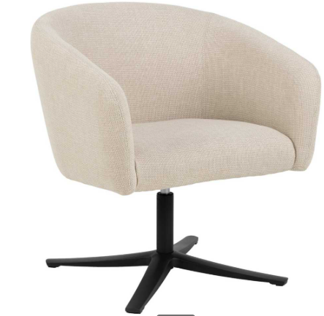  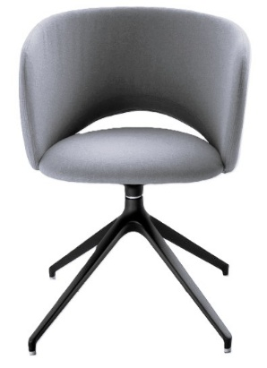 |  | 20 vnt.
1.5 | Lankytojų plastikinė kėdė be porankių turi atitikti reikalavimus:  Kėdės plotis – 560 ± 10 mm;  Kėdės gylis – 530 ± 10 mm;  Kėdės aukštis – 820 ± 10 mm;  Kėdės sėdynės plotis – 415 ± 10 mm;  Kėdės sėdynės gylis – 410 ± 10 mm;  Kėdės atlošo plotis – 460 ± 10 mm  Kėdė turi būti iš stiklo pluoštu sustiprinto techninio polipropileno ar lygiavertės medžiagos, sėdimoji dalis, atlošas ir kojos -vientisos konstrukcijos, apatinėje atlošo dalyje turi būti išformuota rankena patogiam kėdės perkėlimui.  Kėdės atlošas ir sėdimoji dalis turi būti išlenkti, kad kėdė kuo tiksliau prisitaikytų prie sėdinčiojo.  Turi būti galimybė kėdes sandėliuoti vieną ant kitos (ne mažiau kaip 5 vnt.), nepažeidžiant gaminio elementų.  Kėdes turi būti galima plauti tiesiogine vandens srove bei valyti naudojant dezinfekavimo priemones.  Turi būti galimybė kėdžių spalvas derinti su užsakovu (tiekėjas turi pasiūlyti ne mažiau kaip 5 spalvų variantų).  Garantija ne mažiau kaip 36 mėnesiai.  Pateikiama reali gaminio nuotrauka arba nuoroda į siūlomo gaminio internetinį puslapį. | 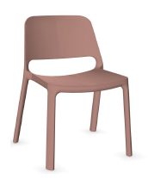 |  | 100 vnt.
1.6 | Kėdė su vientisu atlošu turi atitikti reikalavimus:  Kėdės aukštis – 840 ± 10 mm;  Kėdės sėdynės plotis – 575 ± 10 mm;  Kėdės sėdynės gylis – 560 ± 10 mm;  Kėdės sėdynė pagaminta iš polipropileno, atsparaus UV spinduliams su pridedama sėdynės pagalvėle.  Kėdės atlošo forma turi būti lenkta. Kėdės porankiai turi būti vientisa atlošo dalis, pereinanti į sėdimąją dalį ir sujungta su atlošo šonais. Turi būti atvira dalis, kurios pagalba patogu perkelti kėdę.  Kėdės keturių kojų rėmas pagamintas iš polipropileno. Kėdės kojos (atramos) turi nebraižyti ir netepti grindų.  Spalvos pasirinkimas iš ne mažiau kaip 5 spalvų.  Kėdė turi turėti testavimo ataskaitą, patvirtinančią atitiktį EN 16139 standartų reikalavimams (pateikiama kartu su pasiūlymu).  Garantija ne mažiau kaip 24 mėnesiai.  Pateikiama reali gaminio nuotrauka arba nuoroda į siūlomo gaminio internetinį puslapį. | 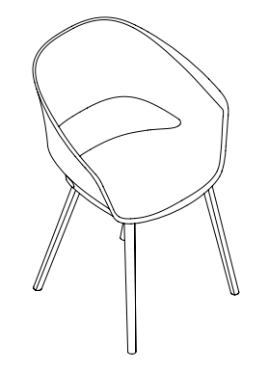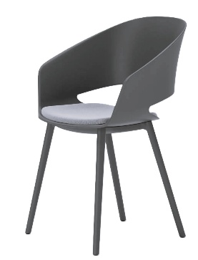 |  | 20 vnt.
1.7 | Kėdė su vientisu atlošu aptrauktu gobelenu turi atitikti reikalavimus:  Kėdės aukštis – 845 ± 10 mm;  Kėdės sėdynės plotis – 620 ± 10 mm;  Kėdės sėdynės gylis – 580 ± 10 mm;  Kėdės kojos medinės arba lygiavertės medžiagos, padengtos bespalviu laku, su rėmu pagaminto iš plastiko arba lygiavertės medžiagos. Kėdės kojos (atramos) turi nebraižyti ir netepti grindų.  Kėdės sėdynė pagaminta iš polipropileno arba lygiavertės medžiagos, paminkštinta, pilnai aptraukta gobelenu.  Gobelenu iš 100 proc. poliesterio, kurio ne mažiau nei 80 proc. yra perdirbta (tiksli spalva derinama su Pirkėju prieš gamybą). Spalvos pasirinkimas iš ne mažiau kaip 5 spalvų.  Kėdės atlošo forma turi būti lenkta. Kėdės porankiai turi būti vientisa atlošo dalis, pereinanti į sėdimąją dalį ir sujungta su atlošo šonais. Turi būti atvira dalis, kurios pagalba patogu perkelti kėdę.  Garantija ne mažiau kaip 24 mėnesiai.  Pateikiama reali gaminio nuotrauka arba nuoroda į siūlomo gaminio internetinį puslapį. | 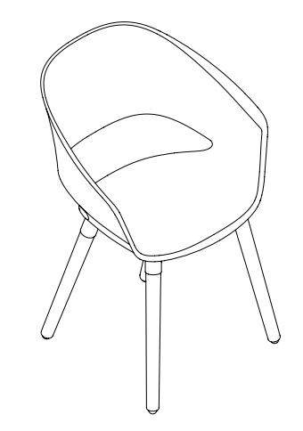  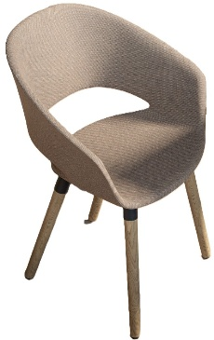 |  | 20 vnt.
1.8 | Lankytojų plastikinė kėdė turi atitikti reikalavimus:  Kėdės plotis – 380 ± 10 mm;  Kėdės gylis – 380 ± 10 mm;  Kėdės aukštis – 450 ± 10 mm;  Kėdė turi būti iš stiklo pluoštu sustiprinto techninio polipropileno ar lygiavertės medžiagos, sėdimoji dalis ir kojos - vientisos konstrukcijos.  Turi būti galimybė kėdes sandėliuoti vieną ant kitos (ne mažiau kaip 5 vnt.), nepažeidžiant gaminio elementų.  Kėdes turi būti galima plauti tiesiogine vandens srove bei valyti naudojant dezinfekavimo priemones.  Turi būti galimybė kėdžių spalvas derinti su užsakovu (tiekėjas turi pasiūlyti ne mažiau kaip 6 spalvų variantų).  Garantija ne mažiau kaip 36 mėnesiai.  Pateikiama reali gaminio nuotrauka arba nuoroda į siūlomo gaminio internetinį puslapį. | 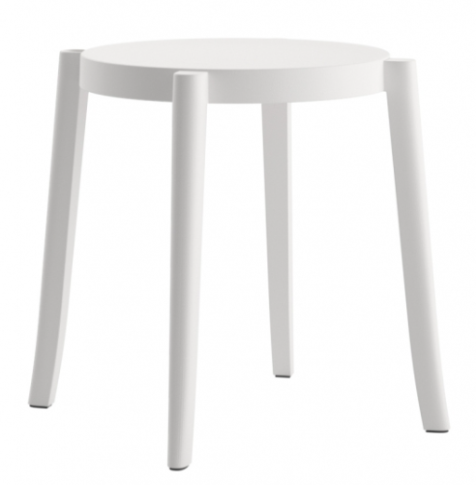 |  | 10 vnt.
II pirkimo dalis – SĖDIMIEJI darbo vietų baldai
2.1 | Ergonominė biuro kėdė (eko oda) turi atitikti tokias charakteristikas:  Kėdės sėdynės konstrukcija turi būti pagaminta iš faneros plokštės, sėdynės apačia – iš polipropileno, o paminkštinimas – iš ugniai atsparių šaltai formuojamų poliuretano putų.  Sėdimosios dalies aukštis turi būti reguliuojamas ne siauresnėse ribose nei nuo 470 mm iki 590 mm.  Sėdimosios dalies plotis turi būti 490 mm (±10 mm), sėdimosios dalies gylis turi būti 470 mm (±10 mm), sėdimosios dalies kampai turi būti užapvalinti.  Kėdė turi turėti paminkštintą ir reguliuojamą galvos atramą, kuri turi būti aptraukta tokia pat medžiaga, kaip ir kėdės sėdynė bei atlošas.  Bendras kėdės aukštis turi būti reguliuojamas ne siauresnėse ribose nei nuo 1290 mm iki 1550 mm.  Bendras kėdės plotis turi būti 730 mm (±10 mm), o gylis 780 mm (±10 mm).  Kėdė turi turėti polipropileno porankius.  Kėdės atlošas ir sėdynė turi būti aptraukti eko oda, kurią sudaro poliuretanu dengtas vinilas arba lygiavertė medžiaga.  Kėdės eko odos atsparumas ir tvirtumas trinčiai turi būti ne mažiau nei 100 000 ciklų pagal EN ISO 12947-2 standartą; atsparumo šviesai klasė dėl galimo spalvos pakitimo – ne žemesnė nei 4-5 pagal EN ISO 105-B02 standartą; turi atitikti nedegumo sertifikatų BS EN 1021-1 (cigaretė) ir BS EN 1021-2 (degtukas) keliamus reikalavimus.  Kėdėje turi būti įmontuotas sinchronizuotas multiblokinis mechanizmas.  Kėdės penkiažvaigždė bazė turi būti pagaminta iš poliruoto aliuminio, bazės skersmuo turi būti ne mažesnis nei 700 mm.  Kėdės ratukai turi būti guminiai ir savaime stabdantys, jų skersmuo turi būti ne mažesnis nei 65 mm.  Kėdė turi atitikti EN 1335:2020 standarto keliamus reikalavimus.  Su pasiūlymu pateikiami standartų atitikimą įrodantys dokumentai.  Garantija ne mažiau kaip 36 mėnesiai.  Pateikiama reali gaminio nuotrauka arba nuoroda į siūlomo gaminio internetinį puslapį. | 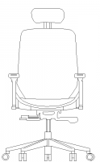 |  | 100 vnt.
2.2 | Ergonominė biuro kėdė (gobelenas) turi atitikti tokias charakteristikas:  Sėdynės reguliavimo aukštis: 445-545 ± 5 mm;  Sėdynės plotis: 500 ± 5 mm;  Sėdynės gylis: 470-530 (reguliuojamas gylis) ± 5 mm;  Galvos atrama: Taip;  Atlošo aukščio reguliavimas: Taip.  Darbo kėdė su ratukais, su atlošu, su porankiais, reguliuojamo aukščio.  Darbo kėdę turi sudaryti plastiko atlošas, aptrauktas tekstiliniu tinkleliu ir sėdimoji dalis, tvirtinama ant lietos poliruotos plastiko žvaigždės su ratukais, kurie pritaikyti kietai grindų dangai.  Kėdės atlošas ir sėdimoji dalis atskiri ir pritaikyti reguliavimui nepriklausomai vienas nuo kito.  Kėdė atloše turi pritaikytą minkštą juosmens atramą, gaminamą iš silikono arba termoplastinio elastomero (TPE) medžiagos, reguliuojamą aukštyn/žemyn ir į gyli.  Kėdė turi sėdimosios dalies aukščio reguliavimo mechanizmą ir sinchroninį mechanizmą.  Kėdė turi turėti 3D reguliuojamus į aukštį porankius.  Kėdės atlošas ergonomiškos lenktos formos, pagamintas iš juodo plastiko rėmo, kuris iš priekio aptrauktas orui laidžiu tekstiliniu tinkleliu, prisitaikančiu prie sėdinčiojo nugaros formos ir taip užtikrinančiu maksimalų komfortą.  Kėdės sėdimoji dalis paminkštinta ne mažesnio kaip 45 mm storio porolono sluoksniu ir aptraukta gobelenu, kurio sudėtis 100% poliesteris, kurio svoris yra ne mažiau kaip 250 g/m², tvirtumas ne mažiau kaip 100 000 ciklų pagal Martindeilo skalę, audinio paviršiaus polinkis pumpuruotis balais pagal LST EN ISO 12945-2 - 5, audinio spalvos atsparumas balais, pagal EN ISO 105-B02 – 6 arba pagal EN ISO 105-A01 – 6. Audinio atsparumas ugniai atitinka EN 1021-1, EN 1021-2 arba lygiaverčio standarto reikalavimus.  Tiksli spalva turi būti suderinta su Užsakovu, turi būti galimybė rinktis bent iš 3 spalvų.  Pateikiama reali gaminio nuotrauka arba nuoroda į siūlomo gaminio internetinį puslapį. | 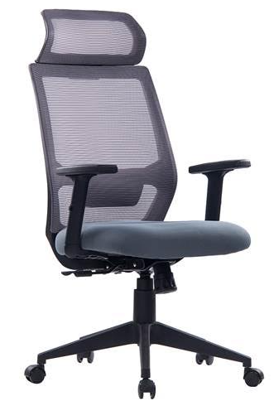 |  | 50 vnt.
2.3 | Vadovo darbo kėdė (eko oda) turi atitikti tokias charakteristikas:  Kėdės sėdynė ir atlošas turi būti užpildyti poliuretano putomis, kurios užtikrina kėdės sėdynės aukštą atsparumą deformacijoms ir patogumą sėdint.  Sėdimosios dalies aukštis turi būti reguliuojamas ne siauresnėse ribose nei nuo 420 mm iki 500 mm.  Sėdimosios dalies plotis turi būti 520 mm (±10 mm), sėdimosios dalies gylis turi būti 520 mm (±10 mm), sėdimosios dalies kampai turi būti užapvalinti.  Kėdės atlošo aukštis turi būti 710 mm (±10 mm).  Bendras kėdės aukštis turi būti reguliuojamas ne siauresnėse ribose nei nuo 1100 iki 1190 mm.  Kėdė turi turėti fiksuoto aukščio juodo polipropileno porankius.  Porankiai turi būti pritvirtinti prie kėdės atlošo ir sėdynės.  Kėdės porankių aukštis turi būti 210 mm (±10 mm).  Kėdės atlošo ir sėdynės priekinė dalis turi būti dengta eko oda, kurią sudaro 100 % PVC dengto poliesterio ar lygiavertė medžiaga. Spalvos pasirinkimas iš ne mažiau kaip 3 spalvų.  Kėdės eko odos atsparumas ir tvirtumas trinčiai turi būti ne mažiau nei 100 000 ciklų pagal EN ISO 12947-2 standartą; atsparumo šviesai klasė dėl galimo spalvos pakitimo – ne žemesnė nei 7 pagal EN ISO 105- B02 standartą; atsparumo trinčiai klasė dėl galimo spalvos pakitimo – ne žemesnė nei 4 pagal EN ISO 105-X12 standartą; turi atitikti nedegumo sertifikatų EN 1021-1 (cigaretė) ir EN 1021-2 (degtukas) keliamus reikalavimus.  Kėdėje turi būti įmontuotas tiltinis mechanizmas, su galimybe fiksuoti atlošą darbinėje padėtyje ir rinktis laisvojo sūpavimosi funkciją.  Kėdės mechanizmas turi turėti galimybę reguliuoti atlošo pasipriešinimo jėgą pagal vartotojo svorį.  Kėdės penkiažvaigždė bazė turi būti pagaminta iš juodo poliamido, bazės skersmuo turi būti ne mažiau nei 710 mm.  Kėdės bazė turi būti su 5 dvigubais ne mažiau nei 50 mm skersmens ratukais, pritaikytais kietai grindų dangai.  Kėdė turi turėti testavimo ataskaitą, patvirtinančią atitiktį EN 1335 ir EN 1022 standartų reikalavimams.  -Maksimali kėdės apkrova turi būti ne mažiau nei 150 kg.  Su pasiūlymu pateikiami standartų atitikimą įrodantys dokumentai.  Garantija ne mažiau kaip 24 mėnesiai.  Pateikiama reali gaminio nuotrauka arba nuoroda į siūlomo gaminio internetinį puslapį. | 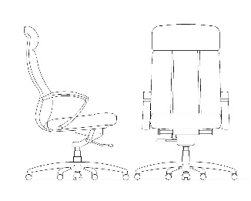 |  | 10 vnt.
III PIRKIMO DALIS – MINKŠTIEJI BALDAI
3.1 | Sofa – lova su patalynės dėže (odos pakaitalas) be porankių turi atitikti tokias charakteristikas:  Matmenys:  Aukštis – 750 ± 100 mm;  Plotis – 2050 ± 100 mm;  Gylis - 900 ± 100 mm;  Konstrukcija – paprastų, tiesių formų baldas, sudarytas iš dviejų atskirų dalių: viršutinės sėdimosios dalies ir atlošo. Lova turi būti su patalynės dėže.  Lovos pagrindas – medinis rėmas.  Sėdima dalis turi būti gaminama panaudojant: spyruokles, aukštos kokybės poroloną, spyruoklinius blokus.  Sėdimoji dalis ir atlošas turi būti aptraukti odos pakaitalu atspariu dažnam valymui ir dezinfekavimui, kurie turi būti be raukinių ir klosčių. Turi būti su dekoratyviniu/-iais įsiuvu/-ais, apsaugančiais odos pakaitalą nuo išsitampymo eksploatacijos metu.  Odos pakaitalas, kurios pagrindinį sluoksnį sudaro 100 % poliesteris, o viršutinį sluoksnį - 100 % vinilo ar lygiavertė medžiaga. Odos pakaitalo svoris ne mažesnis nei 650 g/m², atsparumas trinčiai turi būti ne mažesnis nei 300 000 ciklų pagal EN ISO 12947-2 standartą arba lygiavertį. Turi būti galimybė rinktis odos pakaitalo atspalvį iš ne mažiau kaip 10 skirtingų atspalvių.  Garantija ne mažiau kaip 24 mėnesiai. | 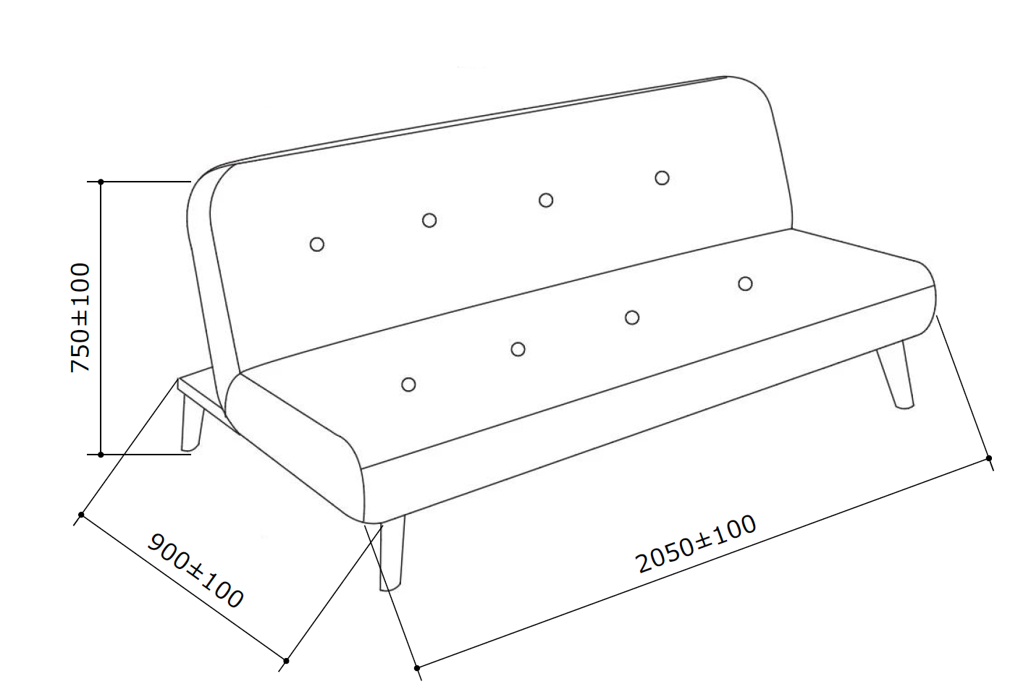 |  | 10 vnt.
3.2 | Sofa – lova su patalynės dėže (odos pakaitalas) su porankiais turi atitikti tokias charakteristikas:  Matmenys:  Aukštis – 750 ± 100 mm;  Plotis – 2050 ± 100 mm;  Gylis - 900 ± 100 mm;  Konstrukcija – paprastų, tiesių formų baldas, sudarytas iš dviejų atskirų dalių: viršutinės sėdimosios dalies ir pagrindo su šonais ir atlošu. Lova turi būti su patalynės dėže.  Lovos pagrindas – medinis rėmas.  Sėdima dalis turi būti gaminama panaudojant: spyruokles, aukštos kokybės poroloną, spyruoklinius blokus.  Sėdimoji dalis, atlošas ir šoninės dalys turi būti aptraukti odos pakaitalu atspariu dažnam valymui ir dezinfekavimui, kurie turi būti be raukinių ir klosčių. Turi būti su dekoratyviniu/-iais įsiuvu/-ais, apsaugančiais odos pakaitalą nuo išsitampymo eksploatacijos metu.  Odos pakaitalas, kurios pagrindinį sluoksnį sudaro 100 % poliesteris, o viršutinį sluoksnį - 100 % vinilo ar lygiavertė medžiaga. Odos pakaitalo svoris ne mažesnis nei 650 g/m², atsparumas trinčiai turi būti ne mažesnis nei 300 000 ciklų pagal EN ISO 12947-2 standartą arba lygiavertį. Turi būti galimybė rinktis odos pakaitalo atspalvį iš ne mažiau kaip 10 skirtingų atspalvių.  Garantija ne mažiau kaip 24 mėnesiai. | 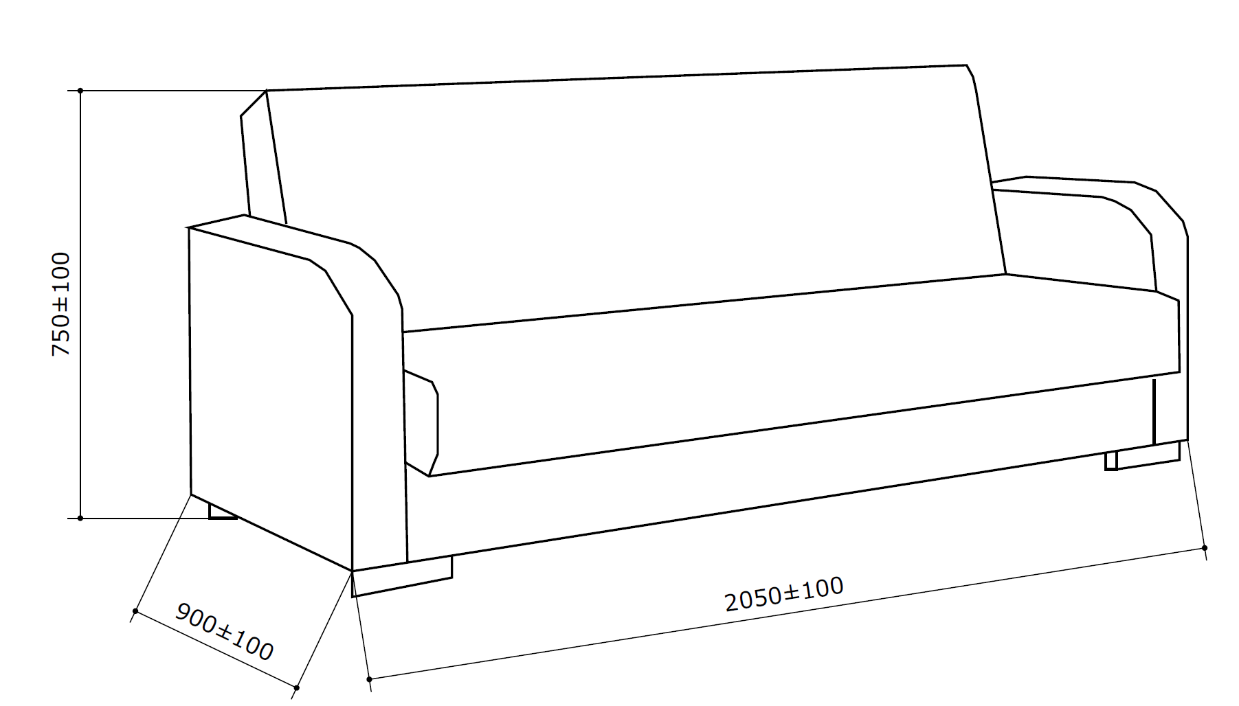 |  | 10 vnt.
3.3 | Sofa – lova su patalynės dėže (gobelenas) be porankių turi atitikti tokias charakteristikas:  Matmenys:  Aukštis – 750 ± 100 mm;  Plotis – 2050 ± 100 mm;  Gylis - 900 ± 100 mm;  Konstrukcija – paprastų, tiesių formų baldas, sudarytas iš dviejų atskirų dalių: viršutinės sėdimosios dalies ir atlošo. Lova turi būti su patalynės dėže.  Lovos pagrindas – medinis rėmas.  Sėdima dalis turi būti gaminama panaudojant: spyruokles, aukštos kokybės poroloną, spyruoklinius blokus.  Sėdimoji dalis ir atlošas turi būti aptraukti gobelenu, turi būti be raukinių ir klosčių. Turi būti su dekoratyviniu/-iais įsiuvu/-ais, apsaugančiais odos pakaitalą nuo išsitampymo eksploatacijos metu.  Gobelenas turi būti iš 100 % poliesterio, kurio svoris ne mažesnis nei 320 g/m², atsparumas ir tvirtumas trinčiai turi būti ne mažesnis nei 100 000 ciklų pagal EN ISO 12947-2 standartą arba lygiavertį.  Turi būti galimybė rinktis gobeleno atspalvį iš ne mažiau kaip 10 skirtingų atspalvių.  Garantija ne mažiau kaip 24 mėnesiai. |  |  | 10 vnt.
3.4 | Sofa – lova su patalynės dėže (gobelenas) su porankiais turi atitikti tokias charakteristikas:  Matmenys:  Aukštis – 750 ± 100 mm;  Plotis – 2050 ± 100 mm;  Gylis - 900 ± 100 mm;  Konstrukcija – paprastų, tiesių formų baldas, sudarytas iš dviejų atskirų dalių: viršutinės sėdimosios dalies ir pagrindo su šonais ir atlošu. Lova turi būti su patalynės dėže.  Lovos pagrindas – medinis rėmas.  Sėdima dalis turi būti gaminama panaudojant: spyruokles, aukštos kokybės poroloną, spyruoklinius blokus.  Sėdimoji dalis, atlošas ir šoninės dalys turi būti aptraukti gobelenu, turi būti be raukinių ir klosčių. Turi būti su dekoratyviniu/-iais įsiuvu/-ais, apsaugančiais odos pakaitalą nuo išsitampymo eksploatacijos metu.  Gobelenas turi būti iš 100 % poliesterio, kurio svoris ne mažesnis nei 320 g/m², atsparumas ir tvirtumas trinčiai turi būti ne mažesnis nei 100 000 ciklų pagal EN ISO 12947-2 standartą arba lygiavertį .  Turi būti galimybė rinktis gobeleno atspalvį iš ne mažiau kaip 10 skirtingų atspalvių.  Garantija ne mažiau kaip 24 mėnesiai. |  |  | 10 vnt.
3.5 | Trivietis minkštasuolis (odos pakaitalas) turi atitikti tokias charakteristikas:  Matmenys:  Aukštis – 700 ± 100 mm;  Plotis – 1900 ± 100 mm;  Gylis – 750 ± 100 mm;  Konstrukcija – minkštasuolis turi būti kvadrato formos, užapvalintais kampais, su bendru atlošu ir porankiais.  Baldas turi būti pagamintas iš ne prastesnės medžiagos nei baldinė fanera bei mediena. Baldo sėdimosios dalies viršus ir dugnas pilnaviduriai, iš ne mažiau kaip 12 mm storio faneros, baldo šonai iš ne mažiau 3 mm storio faneros, sustiprintos mediena.  Gali būti su dekoratyviniu/-iais įsiuvu/ais, apsaugančiais odos pakaitalą nuo išsitampymo eksploatacijos metu.  Baldas turi būti paminkštintas aukšto tankio porolonu – ne mažiau 42 kg/m³ sėdimoji dalis ir ne mažiau 35 kg/m³ šonai bei aptrauktas odos pakaitalu.  Baldas turi būti su ne mažiau kaip 4 metalinėmis kojelėmis, ne mažiau kaip 100 mm aukščio, ir kurių padas su apsauga nuo grindų braižymo. Kojelės tvirtinamos baldo dugne.  Odos pakaitalas, kurios pagrindinį sluoksnį sudaro 100 % poliesteris, o viršutinį sluoksnį - 100 % vinilo ar lygiavertė medžiaga. Odos pakaitalo svoris ne mažesnis nei 650 g/m², atsparumas trinčiai turi būti ne mažesnis nei 300 000 ciklų pagal EN ISO 12947-2 standartą arba lygiavertį. Turi būti galimybė rinktis odos pakaitalo atspalvį iš ne mažiau kaip 10 skirtingų atspalvių.  Garantija ne mažiau kaip 24 mėnesiai. | 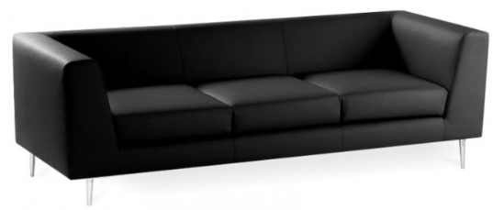 |  | 5 vnt.
3.6 | Dvivietis minkštasuolis (odos pakaitalas) turi atitikti tokias charakteristikas:  Matmenys:  Aukštis – 700 ± 100 mm;  Plotis – 1350 ± 100 mm;  Gylis – 750 ± 100 mm;  Konstrukcija – minkštasuolis turi būti kvadrato formos, užapvalintais kampais, su bendru atlošu ir porankiais.  Baldas turi būti pagamintas iš ne prastesnės medžiagos nei baldinė fanera bei mediena. Baldo sėdimosios dalies viršus ir dugnas pilnaviduriai, iš ne mažiau kaip 12 mm storio faneros, baldo šonai iš ne mažiau 3 mm storio faneros, sustiprintos mediena.  Baldas turi būti paminkštintas aukšto tankio porolonu – ne mažiau 42 kg/m³ sėdimoji dalis ir ne mažiau 35 kg/m³ šonai bei aptrauktas odos pakaitalu.  Baldas turi būti su ne mažiau kaip 4 metalinėmis kojelėmis, ne mažiau kaip 100 mm aukščio, ir kurių padas su apsauga nuo grindų braižymo. Kojelės tvirtinamos baldo dugne.  Odos pakaitalas, kurios pagrindinį sluoksnį sudaro 100 % poliesteris, o viršutinį sluoksnį - 100 % vinilo ar lygiavertė medžiaga. Odos pakaitalo svoris ne mažesnis nei 650 g/m², atsparumas trinčiai turi būti ne mažesnis nei 300 000 ciklų pagal EN ISO 12947-2 standartą arba lygiavertį. Turi būti galimybė rinktis odos pakaitalo atspalvį iš ne mažiau kaip 10 skirtingų atspalvių.  Garantija ne mažiau kaip 24 mėnesiai. | 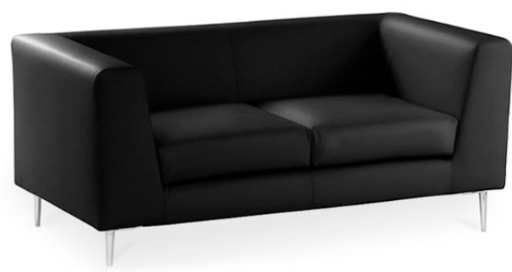 |  | 5 vnt.
3.7 | Vienvietis fotelis (odos pakaitalas) turi atitikti tokias charakteristikas:  Matmenys:  Aukštis – 700 ± 100 mm;  Plotis – 900 ± 100 mm;  Gylis – 750 ± 100 mm;  Konstrukcija – minkštasuolis turi būti kvadrato formos, užapvalintais kampais, su bendru atlošu ir porankiais.  Baldas turi būti pagamintas iš ne prastesnės medžiagos nei baldinė fanera bei mediena. Baldo sėdimosios dalies viršus ir dugnas pilnaviduriai, iš ne mažiau kaip 12 mm storio faneros, baldo šonai iš ne mažiau 3 mm storio faneros, sustiprintos mediena.  Baldas turi būti paminkštintas aukšto tankio porolonu – ne mažiau 42 kg/m³ sėdimoji dalis ir ne mažiau 35 kg/m³ šonai bei aptrauktas odos pakaitalu.  Baldas turi būti su ne mažiau kaip 4 metalinėmis kojelėmis, ne mažiau kaip 100 mm aukščio, ir kurių padas su apsauga nuo grindų braižymo. Kojelės tvirtinamos baldo dugne.  Odos pakaitalas, kurios pagrindinį sluoksnį sudaro 100 % poliesteris, o viršutinį sluoksnį - 100 % vinilo ar lygiavertė medžiaga. Odos pakaitalo svoris ne mažesnis nei 650 g/m², atsparumas trinčiai turi būti ne mažesnis nei 300 000 ciklų pagal EN ISO 12947-2 standartą arba lygiavertį. Turi būti galimybė rinktis odos pakaitalo atspalvį iš ne mažiau kaip 10 skirtingų atspalvių.  Garantija ne mažiau kaip 24 mėnesiai. | 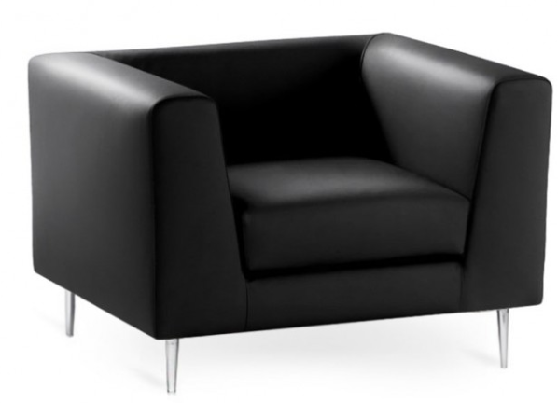 |  | 5 vnt.
3.8 | Trivietis minkštasuolis (gobelenas) turi atitikti tokias charakteristikas:  Matmenys:  Aukštis – 700 ± 100 mm;  Plotis – 1900 ± 100 mm;  Gylis – 750 ± 100 mm;  Konstrukcija – minkštasuolis turi būti kvadrato formos, užapvalintais kampais, su bendru atlošu ir porankiais.  Baldas turi būti pagamintas iš ne prastesnės medžiagos nei baldinė fanera bei mediena. Baldo sėdimosios dalies viršus ir dugnas pilnaviduriai, iš ne mažiau kaip 12 mm storio faneros, baldo šonai iš ne mažiau 3 mm storio faneros, sustiprintos mediena.  Gali būti su dekoratyviniu/-iais įsiuvu/ais, apsaugančiais odos pakaitalą nuo išsitampymo eksploatacijos metu.  Baldas turi būti paminkštintas aukšto tankio porolonu – ne mažiau 42 kg/m³ sėdimoji dalis ir ne mažiau 35 kg/m³ šonai bei aptrauktas gobelenu.  Baldas turi būti su ne mažiau kaip 4 metalinėmis kojelėmis, ne mažiau kaip 100 mm aukščio, ir kurių padas su apsauga nuo grindų braižymo. Kojelės tvirtinamos baldo dugne.  Gobelenas turi būti iš 100 % poliesterio, kurio svoris ne mažesnis nei 320 g/m², atsparumas ir tvirtumas trinčiai turi būti ne mažesnis nei 100 000 ciklų pagal EN ISO 12947-2 standartą arba lygiavertį.  Turi būti galimybė rinktis odos pakaitalo atspalvį iš ne mažiau kaip 10 skirtingų atspalvių.  Garantija ne mažiau kaip 24 mėnesiai. |  |  | 5 vnt.
3.9 | Dvivietis minkštasuolis (gobelenas) turi atitikti tokias charakteristikas:  Matmenys:  Aukštis – 700 ± 100 mm;  Plotis – 1350 ± 100 mm;  Gylis – 750 ± 100 mm;  Konstrukcija – minkštasuolis turi būti kvadrato formos, užapvalintais kampais, su bendru atlošu ir porankiais.  Baldas turi būti pagamintas iš ne prastesnės medžiagos nei baldinė fanera bei mediena. Baldo sėdimosios dalies viršus ir dugnas pilnaviduriai, iš ne mažiau kaip 12 mm storio faneros, baldo šonai iš ne mažiau 3 mm storio faneros, sustiprintos mediena.  Baldas turi būti paminkštintas aukšto tankio porolonu – ne mažiau 42 kg/m³ sėdimoji dalis ir ne mažiau 35 kg/m³ šonai bei aptrauktas gobelenu.  Baldas turi būti su ne mažiau kaip 4 metalinėmis kojelėmis, ne mažiau kaip 100 mm aukščio, ir kurių padas su apsauga nuo grindų braižymo. Kojelės tvirtinamos baldo dugne.  Gobelenas turi būti iš 100 % poliesterio, kurio svoris ne mažesnis nei 320 g/m², atsparumas ir tvirtumas trinčiai turi būti ne mažesnis nei 100 000 ciklų pagal EN ISO 12947-2 standartą arba lygiavertį.  Turi būti galimybė rinktis odos pakaitalo atspalvį iš ne mažiau kaip 10 skirtingų atspalvių.  Garantija ne mažiau kaip 24 mėnesiai. |  |  | 5 vnt.
3.10 | Vienvietis fotelis (gobelenas) turi atitikti tokias charakteristikas:  Matmenys:  Aukštis – 700 ± 100 mm;  Plotis – 900 ± 100 mm;  Gylis – 750 ± 100 mm;  Konstrukcija – minkštasuolis turi būti kvadrato formos, užapvalintais kampais, su bendru atlošu ir porankiais.  Baldas turi būti pagamintas iš ne prastesnės medžiagos nei baldinė fanera bei mediena. Baldo sėdimosios dalies viršus ir dugnas pilnaviduriai, iš ne mažiau kaip 12 mm storio faneros, baldo šonai iš ne mažiau 3 mm storio faneros, sustiprintos mediena.  Baldas turi būti paminkštintas aukšto tankio porolonu – ne mažiau 42 kg/m³ sėdimoji dalis ir ne mažiau 35 kg/m³ šonai bei aptrauktas gobelenu.  Baldas turi būti su ne mažiau kaip 4 metalinėmis kojelėmis, ne mažiau kaip 100 mm aukščio, ir kurių padas su apsauga nuo grindų braižymo. Kojelės tvirtinamos baldo dugne.  Gobelenas turi būti iš 100 % poliesterio, kurio svoris ne mažesnis nei 320 g/m², atsparumas ir tvirtumas trinčiai turi būti ne mažesnis nei 100 000 ciklų pagal EN ISO 12947-2 standartą arba lygiavertį.  Turi būti galimybė rinktis odos pakaitalo atspalvį iš ne mažiau kaip 10 skirtingų atspalvių.  Garantija ne mažiau kaip 24 mėnesiai. |  |  | 5 vnt.
3.11 | Fotelis su reglaineriu (odos pakaitalas) turi atitikti tokias charakteristikas:  Aukštis – 1000 ± 100 mm;  Plotis – 770 ± 100 mm;  Gylis – 900/1500 ± 100 mm;  Konstrukcija –baldas, sudarytas iš atskirų dalių: viršutinės sėdimosios dalies su šonais (ar porankiais) bei pakojos.  Reglainerio rėmas iš plieno ir faneros. Reguliuojamas atlošas ir kojų pakėlimas, kuris pritvirtintas prie fotelio per judėjimo ir fiksacijos mechanizmą. Fotelis, viename iš porankių šone turi turėti rankenėlę, kurios pagalba turėtų būti galimybė reguliuoti pakoją ir atlošą. Patraukus rankenėlę, atlošas turi grįžti į pradinę padėtį.  Sėdima dalis turi būti gaminama panaudojant: spyruokles ir aukštos kokybės poroloną. Sėdimoji dalis, atlošas ir šoninės dalys turi būti aptraukti odos pakaitalu atspariu dažnam valymui ir dezinfekavimui, kurie turi būti be raukinių ir klosčių.  Odos pakaitalas, kurios pagrindinį sluoksnį sudaro 100 % poliesteris, o viršutinį sluoksnį - 100 % vinilo ar lygiavertė medžiaga. Odos pakaitalo svoris ne mažesnis nei 650 g/m², atsparumas trinčiai turi būti ne mažesnis nei 300 000 ciklų pagal EN ISO 12947-2 standartą arba lygiavertį. Turi būti galimybė rinktis odos pakaitalo atspalvį iš ne mažiau kaip 4 skirtingų atspalvių.  Garantija ne mažiau kaip 24 mėnesiai. | 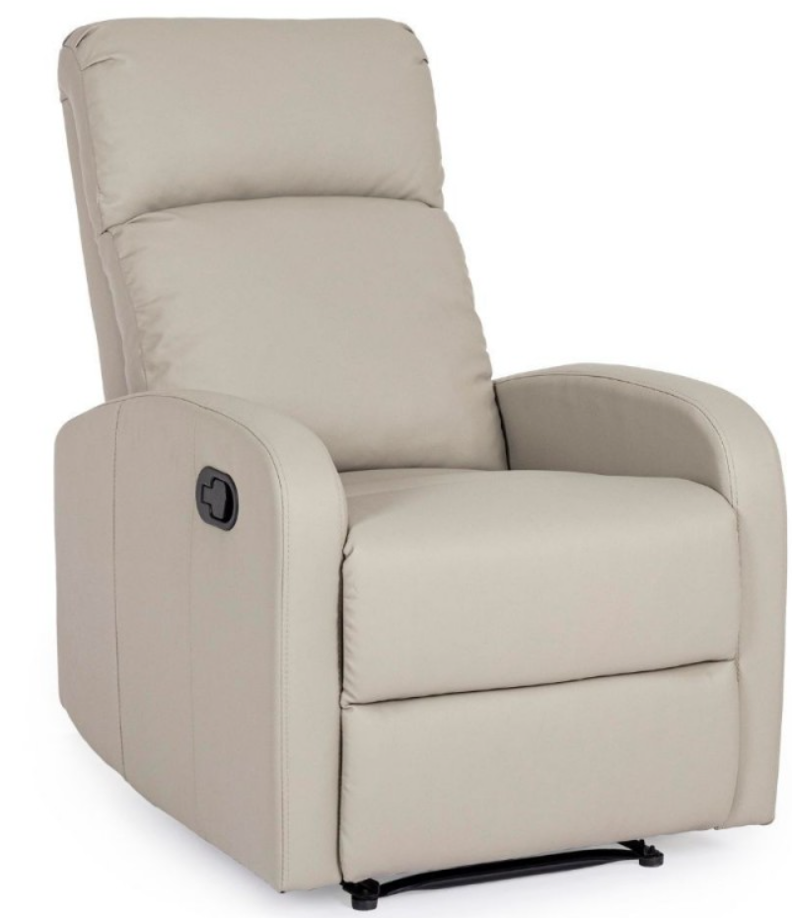 |  | 30 vnt.
3.12 | Vienvietis minkštasuolis be atlošo (odos pakaitalas) turi atitikti reikalavimus:  Plotis – 600 ± 50 mm;  Gylis – 600 ± 50 mm;  Aukštis – 400 ± 50 mm.  Konstrukcija – minkštasuolis turi būti kvadrato formos, užapvalintais kampais.  Baldas turi būti pagamintas iš ne prastesnės medžiagos nei baldinė fanera bei mediena. Baldo sėdimosios dalies viršus ir dugnas pilnaviduriai, iš ne mažiau kaip 12 mm storio faneros, baldo šonai iš ne mažiau 3 mm storio faneros, sustiprintos mediena.  Baldas turi būti paminkštintas aukšto tankio porolonu – ne mažiau 42 kg/m³ sėdimoji dalis ir ne mažiau 35 kg/m³ šonai bei aptrauktas odos pakaitalu.  Baldas turi būti su ne mažiau 4 metalinėmis kojelėmis, ne mažiau 100 mm aukščio, ir kurių padas su apsauga nuo grindų braižymo. Kojelės tvirtinamos baldo dugne.  Odos pakaitalas, kurios pagrindinį sluoksnį sudaro 100 % poliesteris, o viršutinį sluoksnį - 100 % vinilo ar lygiavertė medžiaga. Odos pakaitalo svoris ne mažesnis nei 650 g/m², atsparumas trinčiai turi būti ne mažesnis nei 300 000 ciklų pagal EN ISO 12947-2 standartą arba lygiavertį.  Turi būti galimybė rinktis odos pakaitalo atspalvį iš ne mažiau kaip 10 skirtingų atspalvių.  Garantija ne mažiau kaip 24 mėnesiai. | 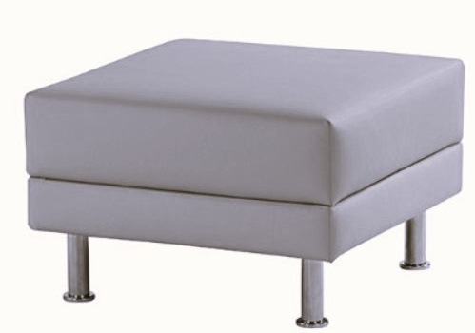 |  | 10 vnt.
3.13 | Fotelis su miegama funkcija ir patalynės dėže (odos pakaitalas) turi atitikti tokias charakteristikas:  Matmenys:  Aukštis – 950 ± 100 mm;  Plotis – 1010 ± 100 mm;  Gylis – 950 ± 100 mm;  Konstrukcija – paprastų, tiesių formų baldas, sudarytas iš dviejų atskirų dalių: viršutinės sėdimosios dalies ir pagrindo su šonais ir atlošu. Pakeltas ant 4 kojelių. Su patalynės dėže. Fotelis turi turėti ištraukiamąją miegamąją dalį 1900 x 100 x 800 ± 100 mm.  Fotelio pagrindas – medinis rėmas. Sėdima dalis ir atlošas turi būti gaminami panaudojant aukštos kokybės poroloną. Sėdimoji dalis, atlošas ir šoninės dalys turi būti aptraukti odos pakaitalu atspariu dažnam valymui ir dezinfekavimui, kurie turi būti be raukinių ir klosčių.  Odos pakaitalas, kurios pagrindinį sluoksnį sudaro 100 % poliesteris, o viršutinį sluoksnį - 100 % vinilo ar lygiavertė medžiaga. Odos pakaitalo svoris ne mažesnis nei 650 g/m², atsparumas trinčiai turi būti ne mažesnis nei 300 000 ciklų pagal EN ISO 12947-2 standartą arba lygiavertį. Turi būti galimybė rinktis odos pakaitalo atspalvį iš ne mažiau kaip 10 skirtingų atspalvių.  Garantija ne mažiau kaip 24 mėnesiai. | 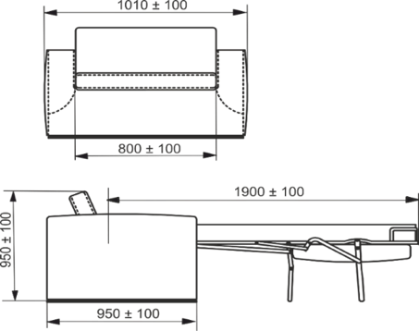 |  | 10 vnt.
IV PIRKIMO DALIS – METALINIAI BALDAI
4.1 | Metalinė „L“ formos spinta (keturių vietų) su cilindriniu užraktu turi atitikti tokius reikalavimus:  Išoriniai matmenys:  plotis – 600 ± 50 mm;  gylis – 500 ± 50 mm;  aukštis – 1800 ± 50 mm.  Konstrukcija ir medžiagos:  spintelė (grupuojama po 4 vietas);  - kiekviena spintelė (300mm +/-10mm pločio) turi turėti po dvi „L“ formos vietas, uždaromas atskiromis durelėmis. Kiekvienos durelės turi būti rakinamos atskirai;  - Spintelių durelėse turi būti įrengtos ventiliacinės grotelės;  - spintelės turi būti pagamintos iš ne plonesnio kaip 0,8 mm storio plieno, padengto polimerine milteline emale arba lygiaverte danga;  - visos durelės turi būti sustiprintos ne mažiau, kaip dviem ištisinėmis standumo briaunomis;  - visos spintų durelės turi turėti angas ventiliacijai;  - durelės turi būti rakinamos cilindriniu vienpusiu užraktu (komplekte turi būti numatyti 2 raktai);  - skyriaus viduje turi būti stacionari kartelė su kabliukais;  - spalvos derinamos su užsakovu pagal RAL spalvų paletę.  Siūlomos spintelės turi būti kokybiškos ir sertifikuotos pagal EN 14073-2:2006 normas arba joms lygiavertes. Įrodymui kartu su pasiūlymu turi būti pateikti sertifikatai.  Dangos ir spalvos:  Labai patvari miltelinė danga, baltos arba pilkos spalvos. Baldo paviršius turi būti galima valyti ir dezinfekuoti, naudojant cheminės dezinfekcijos preparatus.  Garantija ne mažiau kaip 24 mėnesiai. | 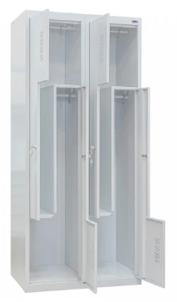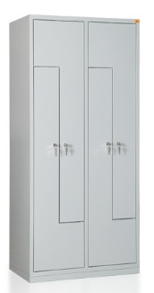 |  | 4 vnt.
4.2 | Metalinė dviejų lygių spinta (keturių vietų) su cilindriniu užraktu turi atitikti tokius reikalavimus:  Išoriniai matmenys:  plotis – 600 ± 50 mm;  gylis – 500 ± 50 mm;  aukštis – 1800 ± 50 mm.  Konstrukcija ir medžiagos:  spintelė (grupuojama po 4 vietas);  - kiekviena spintelė (300mm +/-10mm pločio) turi turėti po dvi vietas, uždaromas atskiromis durelė-mis. Kiekvienos durelės turi būti rakinamos atskirai;  - Spintelių durelėse turi būti įrengtos ventiliacinės grotelės;  - spintelės turi būti pagamintos iš ne plonesnio kaip 0,8 mm storio plieno, padengto polimerine milteline emale arba lygiaverte danga;  - visos durelės turi būti sustiprintos dvigubos „T“ formos standumo briaunomis;  - visos spintų durelės turi turėti angas ventiliacijai;  - durelės turi būti rakinamos cilindriniu vienpusiu užraktu (komplekte turi būti numatyti 2 raktai);  - skyriaus viduje turi būti stacionari kartelė su kabliukais;  - spalvos derinamos su užsakovu pagal RAL spalvų paletę.  Siūlomos spintelės turi būti kokybiškos ir sertifikuotos pagal EN 14073-2:2006 normas arba joms lygiavertes. Įrodymui kartu su pasiūlymu turi būti pa-teikti sertifikatai.  Dangos ir spalvos:  Labai patvari miltelinė danga, baltos arba pilkos spalvos. Baldo paviršius turi būti galima valyti ir dezinfekuoti, naudojant cheminės dezinfekcijos preparatus.  Garantija ne mažiau kaip 24 mėnesiai. | 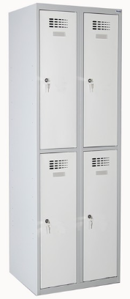 |  | 4 vnt.
4.3 | Metalinė dviejų lygių spinta (šešių vietų) su cilindriniu užraktu turi atitikti tokius reikalavimus:  Išoriniai matmenys:  plotis – 900 ± 50 mm;  gylis – 500 ± 50 mm;  aukštis – 1800 ± 50 mm.  Konstrukcija ir medžiagos:  spintelė (grupuojama po 6 vietas);  - kiekviena spintelė (300mm +/-10mm pločio) turi turėti po dvi vietas, uždaromas atskiromis durelė-mis. Kiekvienos durelės turi būti rakinamos atskirai;  - Spintelių durelėse turi būti įrengtos ventiliacinės grotelės;  - spintelės turi būti pagamintos iš ne plonesnio kaip 0,8 mm storio plieno, padengto polimerine milteline emale arba lygiaverte danga;  - visos durelės turi būti sustiprintos dvigubos „T“ formos standumo briaunomis;  - visos spintų durelės turi turėti angas ventiliacijai;  - durelės turi būti rakinamos cilindriniu vienpusiu užraktu (komplekte turi būti numatyti 2 raktai);  - skyriaus viduje turi būti stacionari kartelė su kabliukais;  - spalvos derinamos su užsakovu pagal RAL spalvų paletę.  Siūlomos spintelės turi būti kokybiškos ir sertifikuotos pagal EN 14073-2:2006 normas arba joms lygiavertes. Įrodymui kartu su pasiūlymu turi būti pa-teikti sertifikatai.  Dangos ir spalvos:  Labai patvari miltelinė danga, baltos arba pilkos spalvos. Baldo paviršius turi būti galima valyti ir dezinfekuoti, naudojant cheminės dezinfekcijos preparatus.  Garantija ne mažiau kaip 24 mėnesiai. | 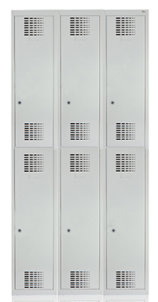 |  | 30 vnt.
4.4 | Visraktis metalinėms persirengimo spintelėms  Visraktis skirtas metalinėms siūlomos serijos persirengimo spintelėms. |  |  | 10 vnt.
4.5 | Metalinė persirengimo spinta (dviejų vietų) su suoliuku turi atitikti tokius reikalavimus:  Išoriniai matmenys:  Spintelės plotis – 600 ± 50 mm;  Spintelės gylis – 500 ± 50 mm;  Spintelės aukštis – 1800 ± 50 mm.  Konstrukcija ir medžiagos:  spintelė (2 vietos);  - vieta (300mm +/-10mm pločio) turi turėti vientisas uždaromas per visą spintelės aukštį dureles. Kiekvienos durelės turi būti rakinamos atskirai;  - Spintelių durelėse turi būti įrengtos ventiliacinės grotelės;  - Spintelės turi būti pagamintos iš ne plonesnio kaip 0,8 mm storio plieno, padengto polimerine milteline emale arba lygiaverte danga;  - visos durelės turi būti sustiprintos dvigubos „T“ formos standumo briaunomis;  - visos spintų durelės turi turėti angas ventiliacijai;  - durelės turi būti rakinamos cilindriniu vienpusiu užraktu (komplekte turi būti numatyti 2 raktai);  Suolas po spintele 600±50 turi atitikti tokius reikalavimus:  Išoriniai matmenys:  Plotis – 600 ± 50 mm;  Gylis – 750 ± 50 mm;  Aukštis – 400 ± 50 mm;  Sėdimosios dalies matmenys - gylis 300 ± 50mm;  Konstrukcija ir medžiagos:  Suoliuko rėmas turi būti iš metalinio dažyto stačiakampio profilio vamzdžio ne plonesnio kaip 30x30mm. Sėdimoji dalis iš medžio masyvo tašų, kurių storis 30 ± 5mm (lakuota pušis ar lygiavertė).  Labai patvari miltelinė danga, baltos arba pilkos spalvos. Baldo paviršius turi būti galima valyti ir dezinfekuoti, naudojant cheminės dezinfekcijos preparatus.  Garantija ne mažiau kaip 24 mėnesiai. | 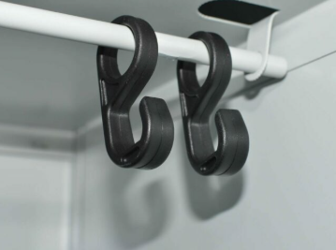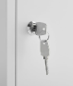  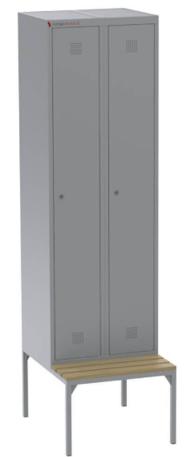 |  | 100 vnt.
4.6 | Metalinė persirengimo spinta su pertvaromis (dviejų vietų) su cilindriniu užraktu su suoliuku turi atitikti tokius reikalavimus:  Išoriniai matmenys:  Spintelės plotis – 800 ± 50 mm;  Spintelės gylis – 500 ± 50 mm;  Spintelės aukštis – 1800 ± 50 mm.  Konstrukcija ir medžiagos:  Spintelė (2 vietos);  Vieta (400mm +/-10mm pločio) turi turėti vientisas uždaromas per visą spintelės aukštį dureles. Kiekvienos durelės turi būti rakinamos atskirai;  Spintelių durelėse turi būti įrengtos ventiliacinės grotelės;  Spintelės turi būti pagamintos iš ne plonesnio kaip 0,8 mm storio plieno, padengto polimerine milteline emale arba lygiaverte danga;  Visos durelės turi būti sustiprintos dvigubos „T“ formos standumo briaunomis;  Visos spintų durelės turi turėti angas ventiliacijai;  Durelės turi būti rakinamos cilindriniu vienpusiu užraktu (komplekte turi būti numatyti 2 raktai);  Skyriaus viduje turi būti stacionari kartelė su kabliukais, lentynėlė, vertikali pertvara, kuri gali būti išimama ir atskirti švariems/nešvariems drabužiams;  Spalvos derinamos su užsakovu pagal RAL spalvų paletę.  Siūlomos spintelės turi būti kokybiškos ir sertifikuotos pagal EN 14073-2:2006 normas arba joms lygiavertes. Įrodymui kartu su pasiūlymu turi būti pateikti sertifikatai.  Dangos ir spalvos:  Labai patvari miltelinė danga, baltos arba pilkos spalvos. Baldo paviršius turi būti galima valyti ir dezinfekuoti, naudojant cheminės dezinfekcijos preparatus.  Suolas po spintele 800±50 turi atitikti tokius reikalavimus:  Išoriniai matmenys:  Plotis – 800 ± 50 mm;  Gylis – 750 ± 50 mm;  Aukštis – 400 ± 50 mm;  Sėdimosios dalies matmenys - gylis 300 ± 50mm;  Konstrukcija ir medžiagos:  Suoliuko rėmas turi būti iš metalinio dažyto stačiakampio profilio vamzdžio ne plonesnio kaip 30x30mm. Sėdimoji dalis iš medžio masyvo tašų, kurių storis 30 ± 5mm (lakuota pušis ar lygiavertė).  Labai patvari miltelinė danga, baltos arba pilkos spalvos. Baldo paviršius turi būti galima valyti ir dezinfekuoti, naudojant cheminės dezinfekcijos preparatus.  Garantija ne mažiau kaip 24 mėnesiai. | 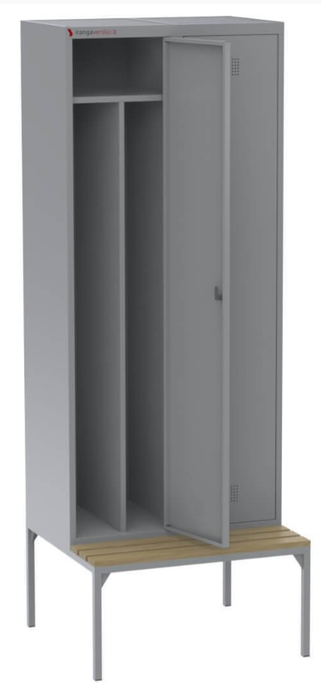 |  | 50 vnt.
4.7 | Metalinė persirengimo spinta su pertvaromis (dviejų vietų) su cilindriniu užraktu turi atitikti tokius reikalavimus:  Išoriniai matmenys:  plotis – 800 ± 50 mm;  gylis – 500 ± 50 mm;  aukštis – 1800 ± 50 mm.  Konstrukcija ir medžiagos:  Spintelė (2 vietos);  Vieta (400mm +/-10mm pločio) turi turėti vientisas uždaromas per visą spintelės aukštį dureles. Kiekvienos durelės turi būti rakinamos atskirai;  Spintelių durelėse turi būti įrengtos ventiliacinės grotelės;  Spintelės turi būti pagamintos iš ne plonesnio kaip 0,8 mm storio plieno, padengto polimerine milteline emale arba lygiaverte danga;  Visos durelės turi būti sustiprintos dvigubos „T“ formos standumo briaunomis;  Visos spintų durelės turi turėti angas ventiliacijai;  Durelės turi būti rakinamos cilindriniu vienpusiu užraktu (komplekte turi būti numatyti 2 raktai);  Skyriaus viduje turi būti stacionari kartelė su kabliukais, lentynėlė, vertikali pertvara, kuri gali būti išimama ir atskirti švariems/nešvariems drabužiams;  Spalvos derinamos su užsakovu pagal RAL spalvų paletę.  Siūlomos spintelės turi būti kokybiškos ir sertifikuotos pagal EN 14073-2:2006 normas arba joms lygiavertes. Įrodymui kartu su pasiūlymu turi būti pateikti sertifikatai.  Dangos ir spalvos:  Labai patvari miltelinė danga, baltos arba pilkos spalvos. Baldo paviršius turi būti galima valyti ir dezinfekuoti, naudojant cheminės dezinfekcijos preparatus.  Garantija ne mažiau kaip 24 mėnesiai. | 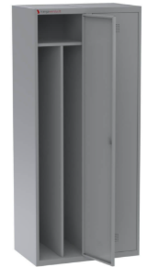 |  | 80 vnt.
4.8 | Spinta dokumentams su varstomomis durimis turi atitikti tokius reikalavimus:  Išoriniai matmenys:  plotis – 950 ± 50 mm;  gylis – 430 ± 50 mm;  aukštis – 1950 ± 50 mm.  Konstrukcija ir medžiagos:  Dviejų durų spinta. Korpusas, lentynos ir durys iš ≥ 0,8 mm storio plieno lakšto. Viduje ne mažiau kaip 4 lentynos, kurių tarpusavio padėtį (tarpą) turi būti galima keisti. Durys rakinamos cilindrine spyna, duris užsklendžiančia 2 kryptimis.  Dangos ir spalvos:  Labai patvari miltelinė danga, baltos arba pilkos spalvos. Baldo paviršius turi būti galima valyti ir dezinfekuoti, naudojant cheminės dezinfekcijos preparatus.  Garantija ne mažiau kaip 24 mėnesiai. | 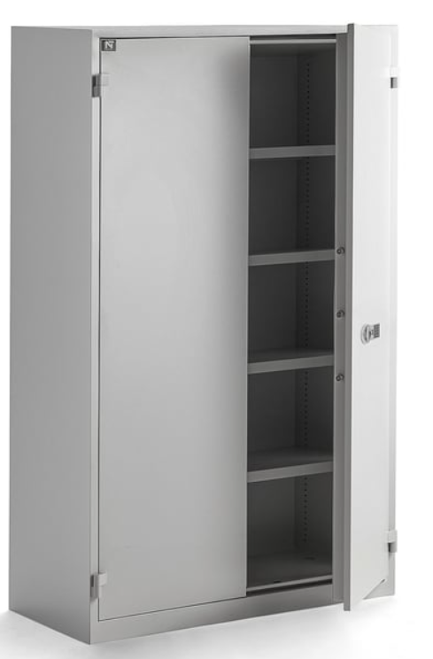 |  | 12 vnt.
4.9 | Metalinė ūkinė spinta turi atitikti reikalavimus:  Matmenys:  Plotis – 550 ± 50 mm;  Gylis – 500 ± 50 mm;  Aukštis – 1850 ± 50 mm;  Kairėje metalinės spintos pusėje – keturios fiksuoto aukščio lentynos, kurios max. apkrova - 10 kg.  Spintos apačioje – vieta kibirui, siurbliui ar kitiems daiktams, dešinėje – du šepečių laikikliai.  Dvivėrėse duryse įmontuotas cilindrinis užraktas ir dviejų raktų komplektas.  Metalinės spintos nugarėlėje ventiliacijos angos (spintos viršuje ir apačioje).  Spintos turi būti pagaminta iš min 0,6 mm storio plieno, padengto polimerine atsparia milteline emale.  Spintelė pilkos (RAL 7035) spalvos.  Spintelė turi būti ant reguliuojamų 100 ± 20 mm aukščio kojelių.  Garantija ne mažiau kaip 24 mėnesiai. | 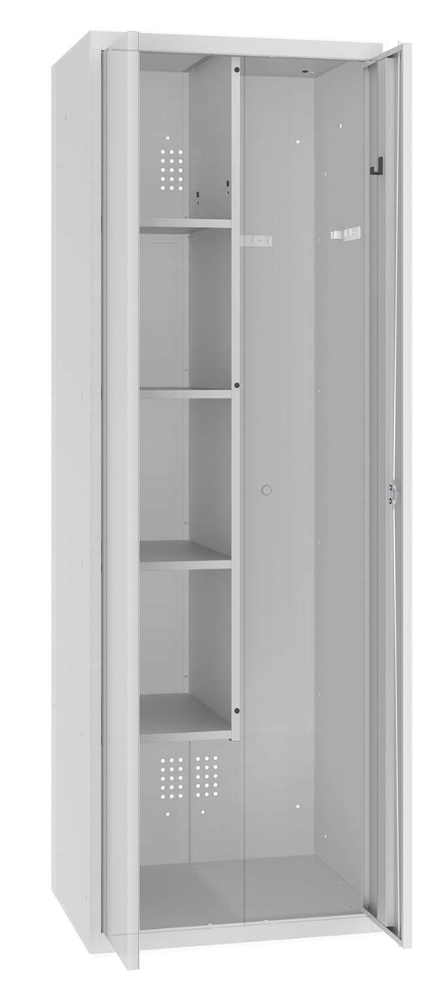 |  | 5 vnt.
4.10 | Stalas ((1400x600)±50) turi atitikti tokius reikalavimus:  Išoriniai matmenys:  plotis – 1400 ± 50 mm;  gylis – 600 ± 50 mm;  aukštis – 880 ± 50 mm.  Konstrukcija ir medžiagos:  Staliukas pagamintas iš aukštos kokybės nerūdijančio plieno arba lygiavertė medžiagos. Prie rėmo turi būti pritvirtinta lentyna.  Staliukas turi būti su 4 gumuotais ratukais. Du ratukai turi būti su fiksavimo mechanizmu.  Baldo paviršius turi būti galima valyti ir dezinfekuoti cheminės dezinfekcijos preparatais.  Garantija ne mažiau kaip 24 mėnesiai. | 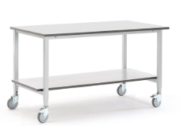 |  | 5 vnt.
4.11 | Stelažas atviras metalinis ((1000x500)±50) turi atitikti tokius reikalavimus:  Išoriniai matmenys:  plotis – 1000 ± 50 mm;  gylis – 500 ± 50 mm;  aukštis – 2450 ± 50 mm.  Konstrukcija ir medžiagos:  Varžtų pagalba surenkamas metalinis stelažas. Stovas turi būti iš „L“ formos metalinio rėmo, ne plonesnio kaip 35x35mm. Stovai turi būti perforuoti per visą aukštį, kad būtų galima lengvai keisti lentynų aukštį kas 25mm (+/-5mm). Stovai turi turėti plastikines pėdeles grindų apsaugai. Viena lentyna turi išlaikyti 100-150 kg. Stelažai turi turėti galimybę jungtis į sistemą. Stelažas komplektuojamas su 6 lentynomis (7-ta stogine).  Lentynos storis ne mažiau kaip 30mm.  Dangos ir spalvos:  Paviršius lygus. Labai patvari miltelinė epoksidinė danga. Baldo paviršius turi būti galima valyti ir dezinfekuoti, naudojant cheminės dezinfekcijos preparatus. Spalva – pilka, derinama su užsakovu.  Garantija ne mažiau kaip 24 mėnesiai. | 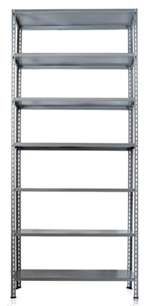 |  | 30 vnt.
4.12 | Stelažas atviras metalinis ((1000x600)±50) turi atitikti tokius reikalavimus:  Išoriniai matmenys:  plotis – 1000 ± 50 mm;  gylis – 600 ± 50 mm;  aukštis – 2450 ± 50 mm.  Konstrukcija ir medžiagos:  Varžtų pagalba surenkamas metalinis stelažas. Stovas turi būti iš „L“ formos metalinio rėmo, ne plonesnio kaip 35x35mm. Stovai turi būti perforuoti per visą aukštį, kad būtų galima lengvai keisti lentynų aukštį kas 25mm (+/-5mm). Stovai turi turėti plastikines pėdeles grindų apsaugai. Viena lentyna turi išlaikyti 100-150 kg. Stelažai turi turėti galimybę jungtis į sistemą. Stelažas komplektuojamas su 6 lentynomis (7-ta stogine).  Lentynos storis ne mažiau kaip 30mm.  Dangos ir spalvos:  Paviršius lygus. Labai patvari miltelinė epoksidinė danga. Baldo paviršius turi būti galima valyti ir dezinfekuoti, naudojant cheminės dezinfekcijos preparatus. Spalva – pilka, derinama su užsakovu.  Garantija ne mažiau kaip 24 mėnesiai. |  |  | 30 vnt.
4.13 | Stelažas atviras metalinis ((1200x500)±50) turi atitikti tokius reikalavimus:  Išoriniai matmenys:  plotis – 1200 ± 50 mm;  gylis – 500 ± 50 mm;  aukštis – 2450 ± 50 mm.  Konstrukcija ir medžiagos:  Varžtų pagalba surenkamas metalinis stelažas. Stovas turi būti iš „L“ formos metalinio rėmo, ne plonesnio kaip 35x35mm. Stovai turi būti perforuoti per visą aukštį, kad būtų galima lengvai keisti lentynų aukštį kas 25mm (+/-5mm). Stovai turi turėti plastikines pėdeles grindų apsaugai. Viena lentyna turi išlaikyti 100-150 kg. Stelažai turi turėti galimybę jungtis į sistemą. Stelažas komplektuojamas su 6 lentynomis (7-ta stogine).  Lentynos storis ne mažiau kaip 30mm.  Dangos ir spalvos:  Paviršius lygus. Labai patvari miltelinė epoksidinė danga. Baldo paviršius turi būti galima valyti ir dezinfekuoti, naudojant cheminės dezinfekcijos preparatus. Spalva – pilka, derinama su užsakovu.  Garantija ne mažiau kaip 24 mėnesiai. |  |  | 30 vnt.
4.14 | Stelažas atviras metalinis ((1200x600)±50) turi atitikti tokius reikalavimus:  Išoriniai matmenys:  plotis – 1200 ± 50 mm;  gylis – 600 ± 50 mm;  aukštis – 2450 ± 50 mm.  Konstrukcija ir medžiagos:  Varžtų pagalba surenkamas metalinis stelažas. Stovas turi būti iš „L“ formos metalinio rėmo, ne plonesnio kaip 35x35mm. Stovai turi būti perforuoti per visą aukštį, kad būtų galima lengvai keisti lentynų aukštį kas 25mm (+/-5mm). Stovai turi turėti plastikines pėdeles grindų apsaugai. Viena lentyna turi išlaikyti 100-150 kg. Stelažai turi turėti galimybę jungtis į sistemą. Stelažas komplektuojamas su 6 lentynomis (7-ta stogine).  Lentynos storis ne mažiau kaip 30mm.  Dangos ir spalvos:  Paviršius lygus. Labai patvari miltelinė epoksidinė danga. Baldo paviršius turi būti galima valyti ir dezinfekuoti, naudojant cheminės dezinfekcijos preparatus. Spalva – pilka, derinama su užsakovu.  Garantija ne mažiau kaip 24 mėnesiai. |  |  | 30 vnt.
4.15 | Stelažas atviras metalinis ((800x600)±50) turi atitikti tokius reikalavimus:  Išoriniai matmenys:  plotis – 800 ± 50 mm;  gylis – 600 ± 50 mm;  aukštis – 2450 ± 50 mm.  Konstrukcija ir medžiagos:  Varžtų pagalba surenkamas metalinis stelažas. Stovas turi būti iš „L“ formos metalinio rėmo, ne plonesnio kaip 35x35mm. Stovai turi būti perforuoti per visą aukštį, kad būtų galima lengvai keisti lentynų aukštį kas 25mm (+/-5mm). Stovai turi turėti plastikines pėdeles grindų apsaugai. Viena lentyna turi išlaikyti 100-150 kg. Stelažai turi turėti galimybę jungtis į sistemą. Stelažas komplektuojamas su 6 lentynomis (7-ta stogine).  Lentynos storis ne mažiau kaip 30mm.  Dangos ir spalvos:  Paviršius lygus. Labai patvari miltelinė epoksidinė danga. Baldo paviršius turi būti galima valyti ir dezinfekuoti, naudojant cheminės dezinfekcijos preparatus. Spalva – pilka, derinama su užsakovu.  Garantija ne mažiau kaip 24 mėnesiai. |  |  | 30 vnt.
4.16 | Stelažas atviras metalinis ((800x500)±50) turi atitikti tokius reikalavimus:  Išoriniai matmenys:  plotis – 800 ± 50 mm;  gylis – 500 ± 50 mm;  aukštis – 2450 ± 50 mm.  Konstrukcija ir medžiagos:  Varžtų pagalba surenkamas metalinis stelažas. Stovas turi būti iš „L“ formos metalinio rėmo, ne plonesnio kaip 35x35mm. Stovai turi būti perforuoti per visą aukštį, kad būtų galima lengvai keisti lentynų aukštį kas 25mm (+/-5mm). Stovai turi turėti plastikines pėdeles grindų apsaugai. Viena lentyna turi išlaikyti 100-150 kg. Stelažai turi turėti galimybę jungtis į sistemą. Stelažas komplektuojamas su 6 lentynomis (7-ta stogine).  Lentynos storis ne mažiau kaip 30mm.  Dangos ir spalvos:  Paviršius lygus. Labai patvari miltelinė epoksidinė danga. Baldo paviršius turi būti galima valyti ir dezinfekuoti, naudojant cheminės dezinfekcijos preparatus. Spalva – pilka, derinama su užsakovu.  Garantija ne mažiau kaip 24 mėnesiai. |  |  | 30 vnt.
4.17 | Suoliukas 1000 mm turi atitikti tokius reikalavimus:  Išoriniai matmenys:  plotis – 1000 ± 50 mm;  gylis – 350 ± 50 mm;  aukštis – 400 ± 50 mm.  Konstrukcija ir medžiagos:  Suoliuko rėmas turi būti iš metalinio dažyto stačiakampio profilio vamzdžio ne plonesnio kaip 30x30mm. Sėdimoji dalis iš medžio masyvo tašų, kurių storis 30 ± 5mm (lakuota pušis ar lygiavertė).  Labai patvari miltelinė danga, baltos arba pilkos spalvos. Baldo paviršius turi būti galima valyti ir dezinfekuoti, naudojant cheminės dezinfekcijos preparatus.  Garantija ne mažiau kaip 24 mėnesiai. | 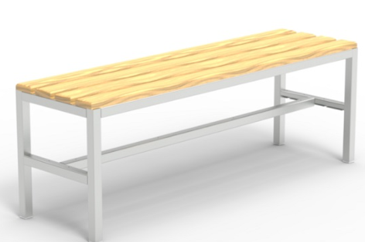 |  | 10 vnt.
4.18 | Suoliukas 1200 mm turi atitikti tokius reikalavimus:  Išoriniai matmenys:  plotis – 1200 ± 50 mm;  gylis – 350 ± 50 mm;  aukštis – 400 ± 50 mm.  Konstrukcija ir medžiagos:  Suoliuko rėmas turi būti iš metalinio dažyto stačiakampio profilio vamzdžio ne plonesnio kaip 30x30mm. Sėdimoji dalis iš medžio masyvo tašų, kurių storis 30 ± 5mm (lakuota pušis ar lygiavertė).  Labai patvari miltelinė danga, baltos arba pilkos spalvos. Baldo paviršius turi būti galima valyti ir dezinfekuoti, naudojant cheminės dezinfekcijos preparatus.  Garantija ne mažiau kaip 24 mėnesiai. |  |  | 10 vnt.
4.19 | Vežimėlis maišų su skalbiniais transportavimui turi atitikti tokius reikalavimus:  Išoriniai matmenys:  plotis – 600 ± 50 mm;  ilgis – 1200 ± 50 mm;  aukštis – 1030 ± 50 mm;  Krovinių platforma ir vamzdinio profilio rėmas turi būti pagaminti iš aukštos kokybės nerūdijančio plieno arba iš plieno dengto aukštos kokybės dažais milteliniu būdu. Baldo paviršius turi būti galima valyti ir dezinfekuoti, naudojant cheminės dezinfekcijos preparatus.  Vežimėlis turi būti su 4 gumuotais ∅ 70 ± 10 mm ratukais. Du ratukai turi būti su fiksavimo mechanizmu.  Garantija ne mažiau kaip 24 mėnesiai. | 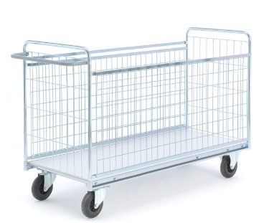 |  | 5 vnt.
4.20 | Reguliuojamo aukščio lentyna su ratukais turi atitikti tokius reikalavimus:  Išoriniai matmenys:  plotis – 600 ± 10 mm;  ilgis – 600 ± 10 mm;  aukštis – 1870 ± 10 mm;  Baldo rėmas turi būti pagaminti iš aukštos kokybės nerūdijančio plieno arba iš plieno dengto aukštos kokybės dažais milteliniu būdu.  Reguliuojamo aukščio lentynos – tinklinės (50x50 akytės), lentynų leidžiama apkrova ne mažiau kaip 40 kg.  Grindų netepančia termoplastine guma dengti vežimėlių ratukai - ∅160x40mm.  Baldo paviršių turi būti galima valyti ir dezinfekuoti, naudojant cheminės dezinfekcijos preparatus.  Garantija ne mažiau kaip 24 mėnesiai. | 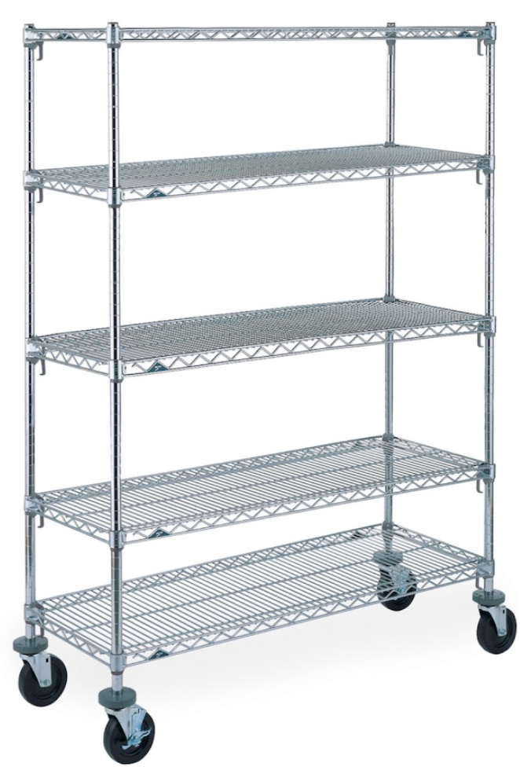 |  | 2 vnt.
4.21 | Staliukas iš nerūdijančio plieno turi atitikti tokius reikalavimus:  Išoriniai matmenys :  plotis – 500 ± 50 mm;  gylis – 550 ± 50 mm;  aukštis – 850 ± 50 mm.  Korpusas iš kvadratinio vamzdžio, nerūdijančio plieno stalviršis su borteliais. Su 2 metaliniais stalčiais ir 1 metaline lentyna.  Staliukas su 4 gumuotais ne mažiau kaip ∅ 70 mm ratukais. Du ratukai su fiksavimo mechanizmu.  Baldo rėmas turi būti pagaminti iš aukštos kokybės nerūdijančio plieno AISI 304.  Baldo paviršius turi būti galima valyti ir dezinfekuoti, naudojant cheminės dezinfekcijos preparatus. | 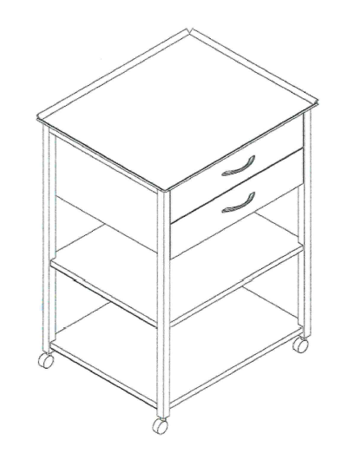 |  | 1 vnt.
4.22 | Staliukas iš nerūdijančio plieno turi atitikti tokius reikalavimus:  Išoriniai matmenys :  plotis – 900 ± 50 mm;  gylis – 750 ± 50 mm;  aukštis – 850 ± 50 mm.  Korpusas iš kvadratinio vamzdžio, nerūdijančio plieno stalviršis su borteliais. Su 2 metaliniais stalčiais ir 1 metaline lentyna.  Staliukas su 4 gumuotais ne mažiau kaip ∅ 70 mm ratukais. Du ratukai su fiksavimo mechanizmu.  Baldo rėmas turi būti pagaminti iš aukštos kokybės nerūdijančio plieno AISI 304.  Baldo paviršius turi būti galima valyti ir dezinfekuoti, naudojant cheminės dezinfekcijos preparatus. |  |  | 1 vnt.
4.23 | Vežimėlis su 2 giliomis lentynomis turi atitikti tokius reikalavimus:  Išoriniai matmenys:  aukštis – 1000 ± 50 mm;  plotis – 800 ± 50 mm;  gylis – 500 ± 50 mm.  Vamzdinio profilio vežimėlio rėmas turi būti pagamintas iš aukštos kokybės nerūdijančio plieno arba iš plieno dengto aukštos kokybės dažais milteliniu būdu.  Baldo paviršius turi būti galima valyti ir dezinfekuoti, naudojant cheminės dezinfekcijos preparatus.  Prie rėmo viena virš kitos turi būti tvirtinamos dvi plastikinės lentynos. Nominali vežimėlio apkrova turi būti ne mažesnė kaip 80 kg.  Vežimėlis turi būti su 4 gumuotais ne mažiau kaip ∅ 70 mm ratukais. Du ratukai turi būti su fiksavimo mechanizmu.  Baldo paviršius turi būti galima valyti ir dezinfekuoti, naudojant cheminės dezinfekcijos preparatus. | 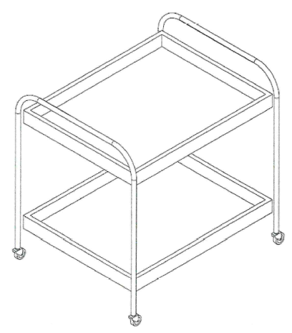 |  | 1 vnt.
V PIRKIMO DALIS – VESTIBIULIO BALDAI
5.1 | Registratūros zonos lenktas minkštasuolis su atlošu turi atitikti reikalavimus:  Aukštis – 750±50 mm;  Plotis – 8400±100 mm;  Gylis – 750±50 mm;  Bendras baldo komplekto gylis – 2500±100 mm.  Konstrukcija:  Minkštasuolio komplektas susidedantis iš modulinių dalių ir sudaryti 8400x2500 (± 100) lenktos formos minkštasuolių eilę. Atlošas ergonomiškai išlenktas – patogiam sėdėjimui, sėdimoji dalis su užapvalintais kampais.  Sėdimos dalies aukštis 450 mm, sėdima vieta gaminama iš medinio karkaso su fanera, zig zag tipo spyruoklėmis, paminkštinta ne plonesniu nei 100 mm storio padidinto tankio sertifikuotu porolonu. Aptraukta odos pakaitalu arba lygiaverte medžiaga.  Atlošas gaminamas iš faneros ir medienos, paminkštinta ne plonesniu nei 40 mm sertifikuotu porolonu, aptraukta odos pakaitalu arba lygiaverte medžiaga.  Baldas turi būti su metalinėmis kojelėmis, 150 mm aukščio, ir kurių padas su apsauga nuo grindų braižymo. Kojelės tvirtinamos baldo dugne.  Turi turėti galimybe su papildomomis tvirtinimo detalėmis susijungti minkštasuolio dalys tarpusavyje.  Baldui naudojamas sertifikuotas paminkštintas aukšto tankio porolonas – ne mažiau 42 kg/m³ sėdimoji dalis ir ne mažiau 35 kg/m³ šonai.  Odos pakaitalas, kurios pagrindinį sluoksnį sudaro 100 % poliesteris, o viršutinį sluoksnį - 100 % vinilo ar lygiavertė medžiaga. Odos pakaitalo svoris ne mažesnis nei 650 g/m², atsparumas trinčiai turi būti ne mažesnis nei 300 000 ciklų pagal EN ISO 12947-2 standartą arba lygiavertį. Turi būti galimybė rinktis odos pakaitalo atspalvį iš ne mažiau kaip 10 skirtingų atspalvių.  Garantija - ne mažiau 24 mėnesių.  Medžiagų spalvos derinamos su užsakovu, atsižvelgiant į „Infekcinių ligų korpuso interjero“ projekto koncepciją.  Brėžinys „5.1_Registratūros zonos minkštasuolis.pdf“ | 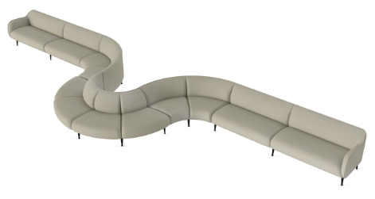 |  | 1 kompl.
5.2 | Minkštasuolis 800 mm turi atitikti reikalavimus:  Aukštis – 750±50 mm;  Plotis – 800±10 mm;  Gylis – 750±50 mm;  Konstrukcija:  Atlošas ergonomiškai išlenktas – patogiam sėdėjimui, sėdimoji dalis su užapvalintais kampais.  Sėdimos dalies aukštis 450 mm, sėdima vieta gaminama iš medinio karkaso su fanera, zig zag tipo spyruoklėmis, paminkštinta ne plonesniu nei 100 mm storio padidinto tankio sertifikuotu porolonu. Aptraukta odos pakaitalu arba lygiaverte medžiaga.  Atlošas gaminamas iš faneros ir medienos, paminkštinta ne plonesniu nei 40 mm sertifikuotu porolonu, aptraukta odos pakaitalu arba lygiaverte medžiaga.  Baldas turi būti su metalinėmis kojelėmis, 150 mm aukščio, ir kurių padas su apsauga nuo grindų braižymo. Kojelės tvirtinamos baldo dugne.  Turi turėti galimybe su papildomomis tvirtinimo detalėmis susijungti minkštasuolio dalys tarpusavyje.  Baldui naudojamas sertifikuotas paminkštintas aukšto tankio porolonas – ne mažiau 42 kg/m³ sėdimoji dalis ir ne mažiau 35 kg/m³ šonai.  Odos pakaitalas, kurios pagrindinį sluoksnį sudaro 100 % poliesteris, o viršutinį sluoksnį - 100 % vinilo ar lygiavertė medžiaga. Odos pakaitalo svoris ne mažesnis nei 650 g/m², atsparumas trinčiai turi būti ne mažesnis nei 300 000 ciklų pagal EN ISO 12947-2 standartą arba lygiavertį. Turi būti galimybė rinktis odos pakaitalo atspalvį iš ne mažiau kaip 10 skirtingų atspalvių.  Garantija - ne mažiau 24 mėnesių.  Medžiagų spalvos derinamos su užsakovu, atsižvelgiant į „Infekcinių ligų korpuso interjero“ projekto koncepciją.  Brėžinys „5.2_Minkštasuolis 800mm ilgio.pdf“ | 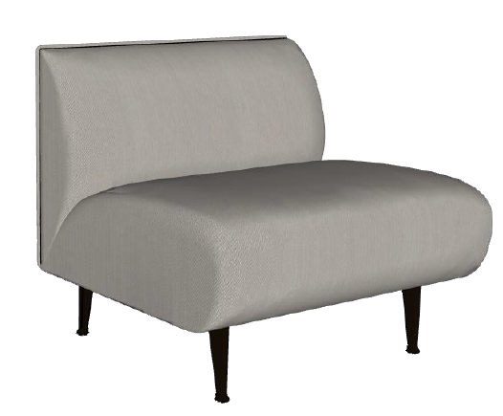 |  | 5 vnt.
5.3 | Minkštasuolis 1200 mm turi atitikti reikalavimus:  Aukštis – 750±50 mm;  Plotis – 1200±10 mm;  Gylis – 750±50 mm;  Konstrukcija:  Atlošas ergonomiškai išlenktas – patogiam sėdėjimui, sėdimoji dalis su užapvalintais kampais.  Sėdimos dalies aukštis 450 mm, sėdima vieta gaminama iš medinio karkaso su fanera, zig zag tipo spyruoklėmis, paminkštinta ne plonesniu nei 100 mm storio padidinto tankio sertifikuotu porolonu. Aptraukta odos pakaitalu arba lygiaverte medžiaga.  Atlošas gaminamas iš faneros ir medienos, paminkštinta ne plonesniu nei 40 mm sertifikuotu porolonu, aptraukta odos pakaitalu arba lygiaverte medžiaga.  Baldas turi būti su metalinėmis kojelėmis, 150 mm aukščio, ir kurių padas su apsauga nuo grindų braižymo. Kojelės tvirtinamos baldo dugne.  Turi turėti galimybe su papildomomis tvirtinimo detalėmis susijungti minkštasuolio dalys tarpusavyje.  Baldui naudojamas sertifikuotas paminkštintas aukšto tankio porolonas – ne mažiau 42 kg/m³ sėdimoji dalis ir ne mažiau 35 kg/m³ šonai.  Odos pakaitalas, kurios pagrindinį sluoksnį sudaro 100 % poliesteris, o viršutinį sluoksnį - 100 % vinilo ar lygiavertė medžiaga. Odos pakaitalo svoris ne mažesnis nei 650 g/m², atsparumas trinčiai turi būti ne mažesnis nei 300 000 ciklų pagal EN ISO 12947-2 standartą arba lygiavertį. Turi būti galimybė rinktis odos pakaitalo atspalvį iš ne mažiau kaip 10 skirtingų atspalvių.  Garantija - ne mažiau 24 mėnesių.  Medžiagų spalvos derinamos su užsakovu, atsižvelgiant į „Infekcinių ligų korpuso interjero“ projekto koncepciją.  Brėžinys „5.3_Minkštasuolis 1200mm ilgio.pdf“ | 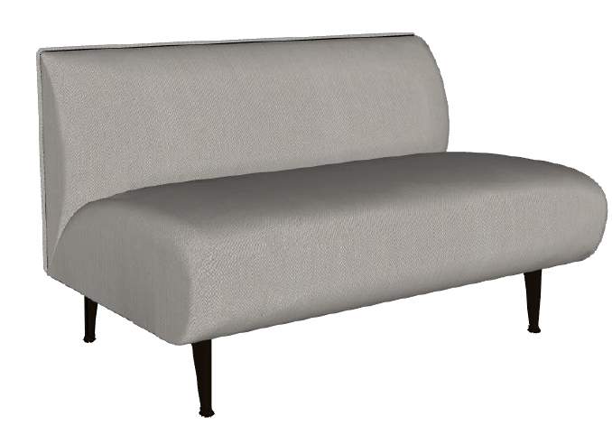 |  | 7 vnt.
5.4 | Minkštasuolis su porankiu dešinėje pusėje turi atitikti reikalavimus:  Aukštis – 750±50 mm;  Plotis – 1300±10 mm;  Gylis – 750±50 mm;  Konstrukcija:  Atlošas ergonomiškai išlenktas – patogiam sėdėjimui, sėdimoji dalis ir porankis su užapvalintais kampais.  Sėdimos dalies aukštis 450 mm, sėdima vieta gaminama iš medinio karkaso su fanera, zig zag tipo spyruoklėmis, paminkštinta ne plonesniu nei 100 mm storio padidinto tankio sertifikuotu porolonu. Aptraukta odos pakaitalu arba lygiaverte medžiaga.  Atlošas su porankiu gaminamas iš faneros ir medienos, paminkštinta ne plonesniu nei 40 mm sertifikuotu porolonu, aptraukta odos pakaitalu arba lygiaverte medžiaga.  Baldas turi būti su metalinėmis kojelėmis, 150 mm aukščio, ir kurių padas su apsauga nuo grindų braižymo. Kojelės tvirtinamos baldo dugne.  Turi turėti galimybe su papildomomis tvirtinimo detalėmis susijungti minkštasuolio dalys tarpusavyje.  Baldui naudojamas sertifikuotas paminkštintas aukšto tankio porolonas – ne mažiau 42 kg/m³ sėdimoji dalis ir ne mažiau 35 kg/m³ šonai.  Odos pakaitalas, kurios pagrindinį sluoksnį sudaro 100 % poliesteris, o viršutinį sluoksnį - 100 % vinilo ar lygiavertė medžiaga. Odos pakaitalo svoris ne mažesnis nei 650 g/m², atsparumas trinčiai turi būti ne mažesnis nei 300 000 ciklų pagal EN ISO 12947-2 standartą arba lygiavertį. Turi būti galimybė rinktis odos pakaitalo atspalvį iš ne mažiau kaip 10 skirtingų atspalvių.  Garantija - ne mažiau 24 mėnesių.  Medžiagų spalvos derinamos su užsakovu, atsižvelgiant į „Infekcinių ligų korpuso interjero“ projekto koncepciją.  Brėžinys „5.4_Minkštasuolis su porankiu dešinėje pusėje.pdf“ | 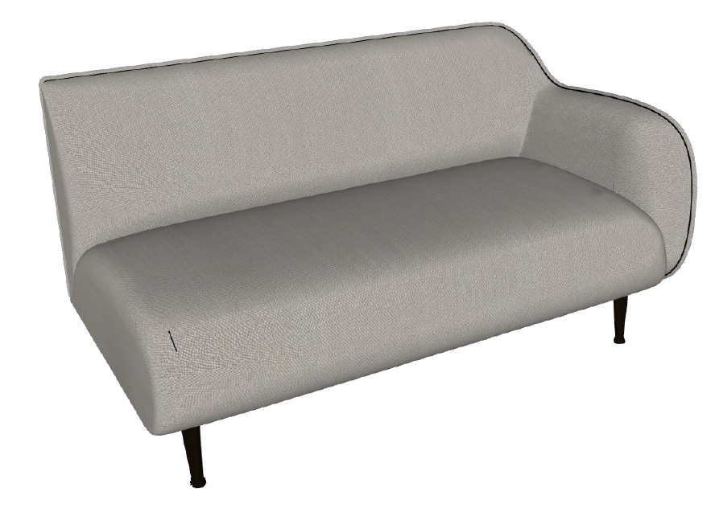 |  | 3 vnt.
5.5 | Minkštasuolis su porankiu kairėje pusėje turi atitikti reikalavimus:  Aukštis – 750±50 mm;  Plotis – 1300±10 mm;  Gylis – 750±50 mm;  Konstrukcija:  Atlošas ergonomiškai išlenktas – patogiam sėdėjimui, sėdimoji dalis ir porankis su užapvalintais kampais.  Sėdimos dalies aukštis 450 mm, sėdima vieta gaminama iš medinio karkaso su fanera, zig zag tipo spyruoklėmis, paminkštinta ne plonesniu nei 100 mm storio padidinto tankio sertifikuotu porolonu. Aptraukta odos pakaitalu arba lygiaverte medžiaga.  Atlošas su porankiu gaminamas iš faneros ir medienos, paminkštinta ne plonesniu nei 40 mm sertifikuotu porolonu, aptraukta odos pakaitalu arba lygiaverte medžiaga.  Baldas turi būti su metalinėmis kojelėmis, 150 mm aukščio, ir kurių padas su apsauga nuo grindų braižymo. Kojelės tvirtinamos baldo dugne.  Turi turėti galimybe su papildomomis tvirtinimo detalėmis susijungti minkštasuolio dalys tarpusavyje.  Baldui naudojamas sertifikuotas paminkštintas aukšto tankio porolonas – ne mažiau 42 kg/m³ sėdimoji dalis ir ne mažiau 35 kg/m³ šonai.  Odos pakaitalas, kurios pagrindinį sluoksnį sudaro 100 % poliesteris, o viršutinį sluoksnį - 100 % vinilo ar lygiavertė medžiaga. Odos pakaitalo svoris ne mažesnis nei 650 g/m², atsparumas trinčiai turi būti ne mažesnis nei 300 000 ciklų pagal EN ISO 12947-2 standartą arba lygiavertį. Turi būti galimybė rinktis odos pakaitalo atspalvį iš ne mažiau kaip 10 skirtingų atspalvių.  Garantija - ne mažiau 24 mėnesių.  Medžiagų spalvos derinamos su užsakovu, atsižvelgiant į „Infekcinių ligų korpuso interjero“ projekto koncepciją.  Brėžinys „5.5_Minkštasuolis su porankiu kairėje pusėje.pdf“ | 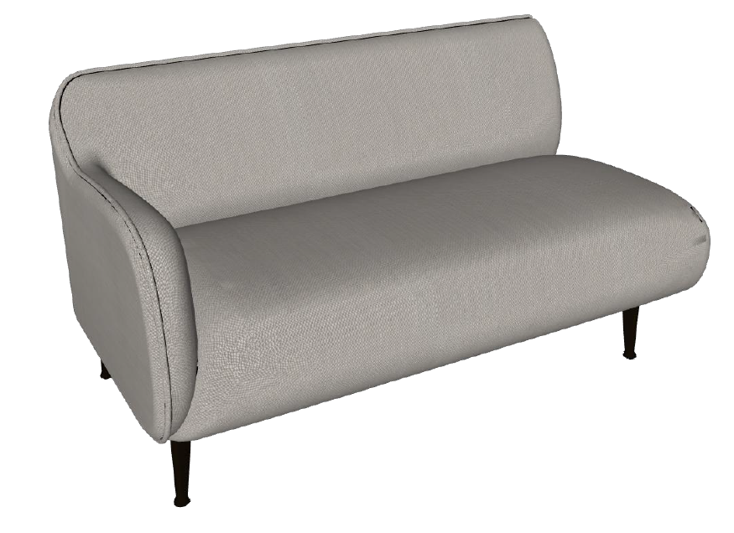 |  | 3 vnt.
5.6 | Minkštasuolis 3000mm ilgio turi atitikti reikalavimus:  Aukštis – 900±50 mm;  Plotis – 3000±100 mm;  Gylis – 600±10 mm;  Konstrukcija:  Konstrukcija – minkštasuolio komplektas turi būti stačiakampio formos, užapvalintais kampais, su atlošu, iš šonų pridedami pusės apskritimo pufai be atlošo. Baldo dalys tarpusavyje sujungti tvirtinimo plokštelėmis.  Sėdimos dalies aukštis 450 mm, sėdima vieta gaminama iš medinio karkaso su fanera, zig zag tipo spyruoklėmis, paminkštinta ne plonesniu nei 100 mm storio padidinto tankio sertifikuotu porolonu. Aptraukta audiniu.  Atlošas gaminamas iš faneros ir medienos, paminkštinta porolonu ir aptraukta audiniu.  Baldas turi būti su metalinėmis kojelėmis, 150 mm aukščio, ir kurių padas su apsauga nuo grindų braižymo. Kojelės tvirtinamos baldo dugne.  Baldui naudojamas sertifikuotas paminkštintas aukšto tankio porolonas – ne mažiau 42 kg/m³ sėdimoji dalis ir ne mažiau 35 kg/m³ šonai.  Audinys sertifikuotas Oeko-Tex ir Ecolabel sertifikatais, spalvos atsparumas 4/5 (EN ISO 105 - B02), trynimo ciklai pagal Martindale arba analogišką skalę turi būti ne mažiau 75 000 ciklų. Audinys tinkamas dezinfekcijai, galima skalbti 60° temperatūroje, galima lyginti.  Privaloma pateikti atitiktį reikalavimams įrodančius dokumentus t.y. bandymų protokolą ar kitą lygiavertį dokumentą.  Garantija - ne mažiau 24 mėnesių.  Medžiagų spalvos derinamos su užsakovu, atsižvelgiant į „Infekcinių ligų korpuso interjero“ projekto koncepciją.  Brėžinys „5.6_Minkštasuolis 3000mm ilgio.pdf“ | 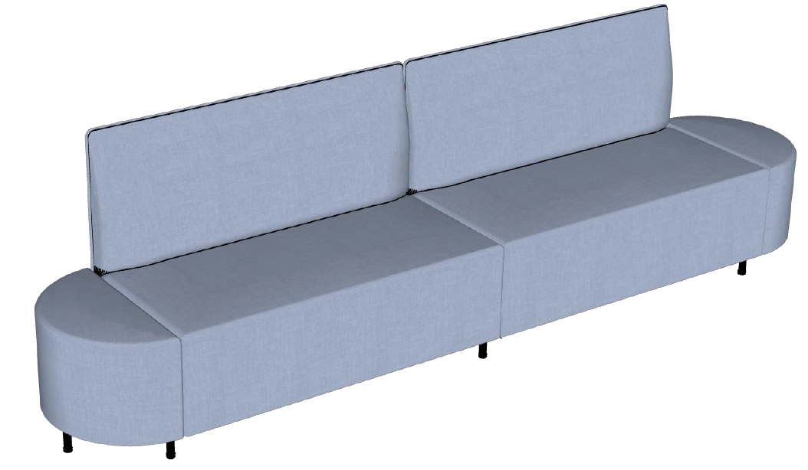 |  | 3 kompl.
5.7 | Minkštasuolis lenktos „3“ formos turi atitikti reikalavimus:  Aukštis – 900±50 mm;  Gylis – 600±10 mm;  Bendras baldo komplekto plotis – 5100±100 mm;  Bendras baldo komplekto ilgis – 2100±100 mm.  Konstrukcija:  Minkštasuolio komplektas susidedantis iš modulinių dalių ir sudaryti 5100x2100 (± 100) lenktos trejeto figūros minkštasuolių grupę. Numatytos minkštų baldų dalys su atlošu bei lenktų formų dalys be atlošo. Sėdimoji dalis su užapvalintais kampais. Iš priekio (figūros užbaigimui) pridedami pusės apskritimo pufai be atlošo. Baldo dalys tarpusavyje sujungti tvirtinimo plokštelėmis.  Sėdimos dalies aukštis 450 mm, sėdima vieta gaminama iš medinio karkaso su fanera, zig zag tipo spyruoklėmis, paminkštinta ne plonesniu nei 100 mm storio padidinto tankio sertifikuotu porolonu. Aptraukta audiniu.  Atlošas gaminamas iš faneros ir medienos, paminkštinta porolonu ir aptraukta audiniu.  Baldas turi būti su metalinėmis kojelėmis, 150 mm aukščio, ir kurių padas su apsauga nuo grindų braižymo. Kojelės tvirtinamos baldo dugne.  Baldui naudojamas sertifikuotas paminkštintas aukšto tankio porolonas – ne mažiau 42 kg/m³ sėdimoji dalis ir ne mažiau 35 kg/m³ šonai.  Audinys sertifikuotas Oeko-Tex ir Ecolabel sertifikatais, spalvos atsparumas 4/5 (EN ISO 105 - B02), trynimo ciklai pagal Martindale arba analogišką skalę turi būti ne mažiau 75 000 ciklų. Audinys tinkamas dezinfekcijai, galima skalbti 60° temperatūroje, galima lyginti.  Privaloma pateikti atitiktį reikalavimams įrodančius dokumentus t.y. bandymų protokolą ar kitą lygiavertį dokumentą.  Garantija - ne mažiau 24 mėnesių.  Medžiagų spalvos derinamos su užsakovu, atsižvelgiant į „Infekcinių ligų korpuso interjero“ projekto koncepciją.  Brėžinys „5.7_3 formos minktasuolis.pdf“ | 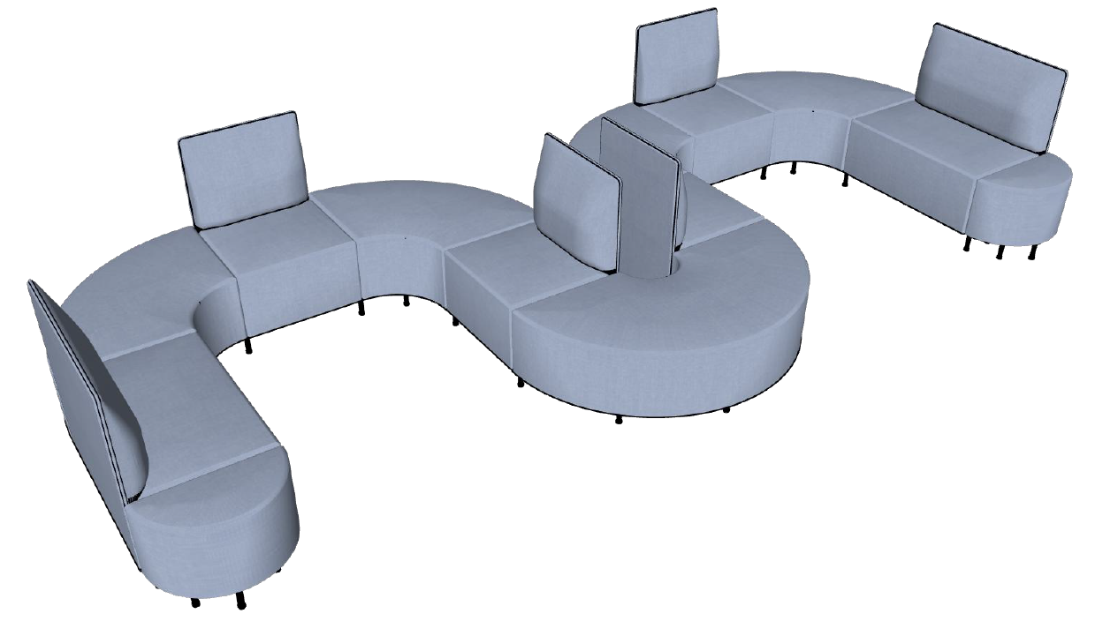 |  | 1 kompl.
5.8 | Kampinis minkštasuolis 2100x2400 turi atitikti reikalavimus:  Aukštis – 900±50 mm;  Gylis – 600±10 mm;  Bendras baldo komplekto plotis – 2100±100 mm;  Bendras baldo komplekto ilgis – 2400±100 mm.  Konstrukcija:  Minkštasuolio komplektas susidedantis iš modulinių dalių ir sudaryti 2100x2400 (± 100) kampinį minkštasuoli. Numatytos minkštų baldų dalys su atlošu bei lenktos formos dalis be atlošo. Sėdimoji dalis su užapvalintais kampais. Baldo dalys tarpusavyje sujungti tvirtinimo plokštelėmis.  Sėdimos dalies aukštis 450 mm, sėdima vieta gaminama iš medinio karkaso su fanera, zig zag tipo spyruoklėmis, paminkštinta ne plonesniu nei 100 mm storio padidinto tankio sertifikuotu porolonu. Aptraukta audiniu.  Atlošas gaminamas iš faneros ir medienos, paminkštinta porolonu ir aptraukta audiniu.  Baldas turi būti su metalinėmis kojelėmis, 150 mm aukščio, ir kurių padas su apsauga nuo grindų braižymo. Kojelės tvirtinamos baldo dugne.  Baldui naudojamas sertifikuotas paminkštintas aukšto tankio porolonas – ne mažiau 42 kg/m³ sėdimoji dalis ir ne mažiau 35 kg/m³ šonai.  Audinys sertifikuotas Oeko-Tex ir Ecolabel sertifikatais, spalvos atsparumas 4/5 (EN ISO 105 - B02), trynimo ciklai pagal Martindale arba analogišką skalę turi būti ne mažiau 75 000 ciklų. Audinys tinkamas dezinfekcijai, galima skalbti 60° temperatūroje, galima lyginti.  Privaloma pateikti atitiktį reikalavimams įrodančius dokumentus t.y. bandymų protokolą ar kitą lygiavertį dokumentą.  Garantija - ne mažiau 24 mėnesių.  Medžiagų spalvos derinamos su užsakovu, atsižvelgiant į „Infekcinių ligų korpuso interjero“ projekto koncepciją.  Brėžinys „5.8_Kampinis minkštasuolis 2100x2400.pdf“ | 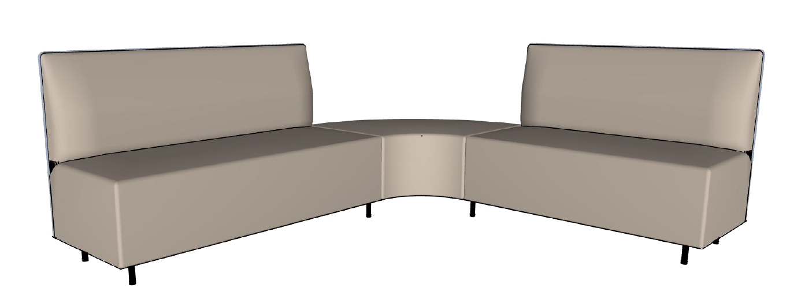 |  | 1 kompl.
5.9 | Žurnalinis staliukas ant metalinės bazės (apvalus) turi atitikti reikalavimus:  Plotis – 500±50 mm;  Gylis – 500±50 mm;  Aukštis – 600 ±50 mm;  Rėmas metalinis, gaminamas iš profiliuoto plieno arba lygiavertės medžiagos, kurio storis ne mažiau kaip 1,2 mm. Metalas dengtas antikorozine danga, dažytas milteliniu būdu, su reguliuojamo aukščio padukais (ne mažiau 15 mm).  Stalviršis - gaminami iš ne plonesnės nei 25 mm storio LMDP arba iš lygiavertės plokštės.  Spalvos - tiekėjas privalo užtikrinti galimybę pasirinkti baldinės plokštės atspalvius, plokštės ir briaunos spalvos gali skirtis (turi būti numatyti kelių spalvų deriniai - tame tarpe ir medžio dekoro).  Baldas turi derėti prie vestibiulio minkštasuolių.  Garantija - ne mažiau 24 mėnesių. | 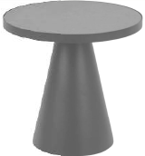 |  | 4 vnt.
VI pirkimo dalis – korpusiniai baldai
6.1 | Akustinė pertvara su laikikliais tvirtinama prie stalo turi atitikti reikalavimus:  Garsą sugerianti akustinė pertvara pagaminta iš medžio drožlių plokštės ir garsą sugeriančių poliuretano putų sluoksnio kiekvienoje pusėje. Išorinė medžiaga – didelio tvirtumo audinys, pagamintas iš 100% poliesterio. Akustinės pertvaros turi būti komplektuojamos su specialiais laikikliais, prisitvirtinančiais prie elektra reguliuojamų stalo kojų.  Numatoma tvirtinti prie 1600 mm pločio stalo.  Spalvos, atspalviai, tekstūros ir galutiniai matmenys derinami su užsakovu.  Brėžinys „1_Akustinė pertvara su laikikliais tvirtinama prie stalo.pdf“ | 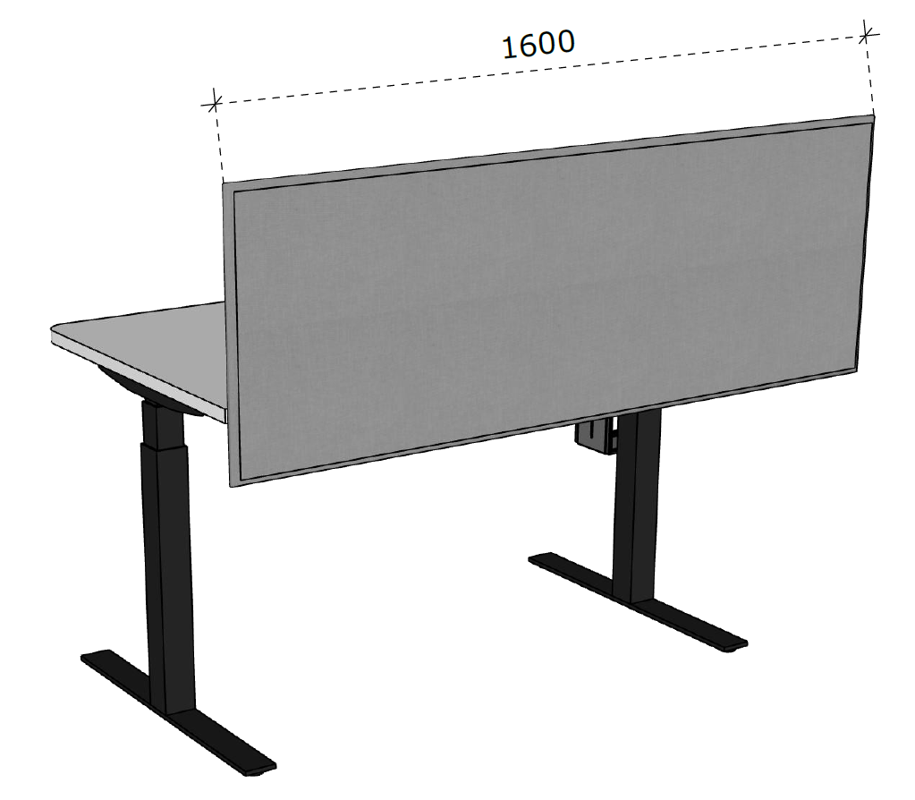  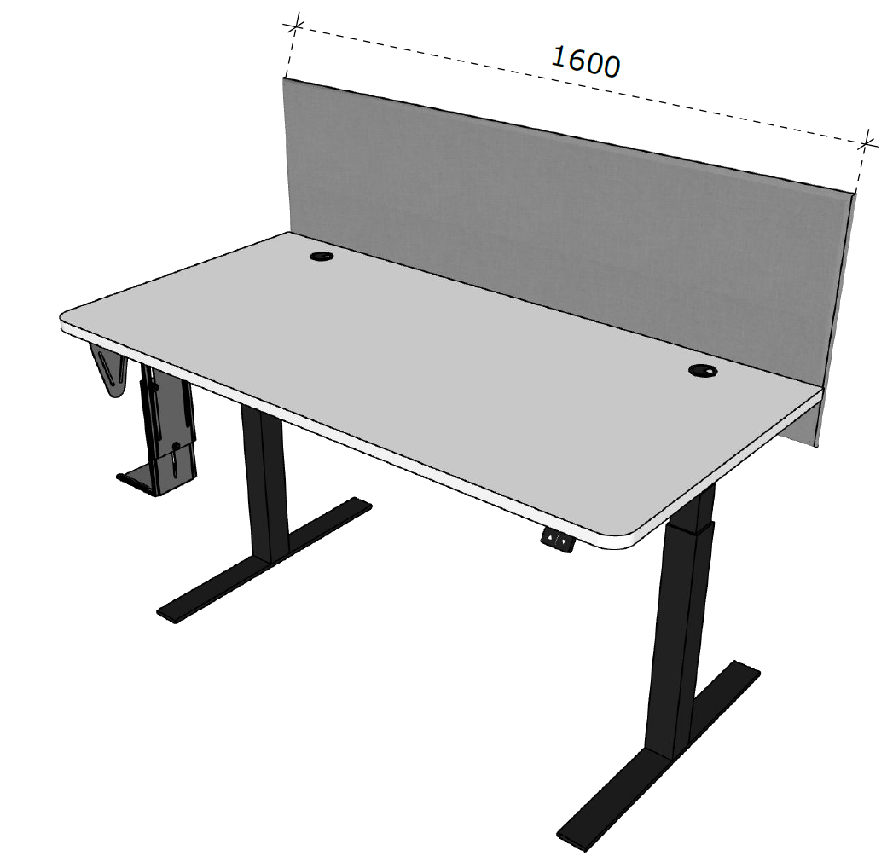  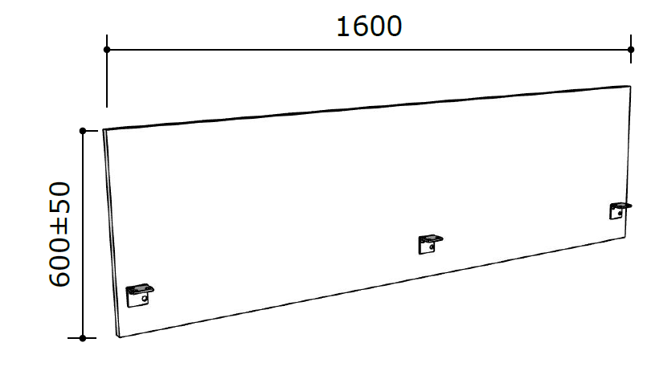 | 4 vnt.
6.2 | Auditorijos stalas turi atitikti reikalavimus:  Ilgis – 2500 ± 100 mm;  Gylis – 800 mm;  Aukštis – 730 ± 10 mm;  Medžiagiškumas:  Baldas gaminamas ne iš plonesnės kaip 18 mm storio vienspalvės LMDP.  LMDP detalės laminuotos ne plonesne kaip 0,8 mm PVC/ABS briaunos juosta, kurios spalva turi sutapti su LMDP spalva.  Metalinis dangtelis min D60 laidams pravesti – ne mažiau kaip 3 vnt.  Horizontalus kanalams laidams.  Metalinis dangtelis min D60 laidams pravesti – 4 vnt.  Konstrukcija;  Baldas susideda iš dviejų stalų su metalinėmis kojomis ir bendra kojų uždanga, kurios aukštis ne daugiau kaip 350 mm.  Metalinės stalo kojos 40x40 (±5) mm, dažytos milteliniu būdu, pritvirtintos prie stalviršio plokštės. Stalų kojos turi turėti įtvirtintas sraigtines reguliuojamo aukščio atramas grindų nelygumams išlyginti. Stalo kojų vamzdžio dydį (40x40±5mm) bei stalo konstrukcijos stabilumą reguliuoja gamintojas.  Kojų uždengimo skydas turi būti pagaminti iš ne plonesnės kaip 18 mm storio LMDP tokios pačios spalvos kaip parinkta stalviršiui ir pritvirtintas prie stalo kojų.  Stalviršyje turės būti 2 kiaurymė su metaliniu dangteliu min D60 laidams pravesti.  Horizontalus kanalas laidams - pritvirtintas iš stalviršio apačios.  Užsakovas turi turėti galimybę rinktis iš ne mažiau kaip 3 spalvų variantų stalo kojoms.  Medžiagų spalvos derinamos su užsakovu, atsižvelgiant į „Infekcinių ligų korpuso interjero“ projekto koncepciją.  Brėžinys „2_Auditorijos stalas.pdf“ | 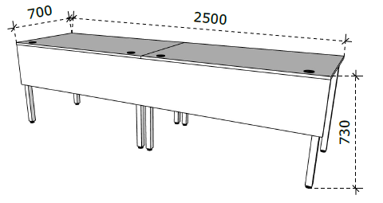 | 2 vnt.
6.3 | Asmeninių daiktų spinta 800x420x1800 (10 vietų) turi atitikti reikalavimus:  Plotis – 800 mm;  Gylis – 420 mm;  Aukštis – 1800 ± 10 mm;  Medžiagiškumas:  Baldas gaminamas ne iš plonesnės kaip 18 mm storio vienspalvės LMDP.  LMDP detalės laminuotos ne plonesne kaip 0,8 mm PVC/ABS briaunos juosta, kurios spalva turi sutapti su LMDP spalva.  Nugarėlei – naudojama ne plonesnė, kaip 3 mm HDF.  Lankstai su švelnaus pritraukimo funkcija.  Cilindrinė baldinė spynelė su dviem raktais – 10 kompl.  Konstrukcija:  Spinta su viduje esančia pertvarą ir įveržiamomis lentynomis.  Fasadas sudalintas į dešimt dalių. Visi fasadai varstomi.  Varstomiems fasadams naudojami metaliniai švelnaus pritraukimo lankstai. Sumontuota baldinė spynelė.  Spintos apačioje turi būti pritvirtintos ne mažiau kaip šešios reguliuojamos kojelės, prie kurių tvirtinama priekinė cokolio detalė.  Medžiagų spalvos derinamos su užsakovu, atsižvelgiant į „Infekcinių ligų korpuso interjero“ projekto koncepciją.  Brėžinys “3_Asmeninių daiktų spinta 800x420x1800.pdf“ | 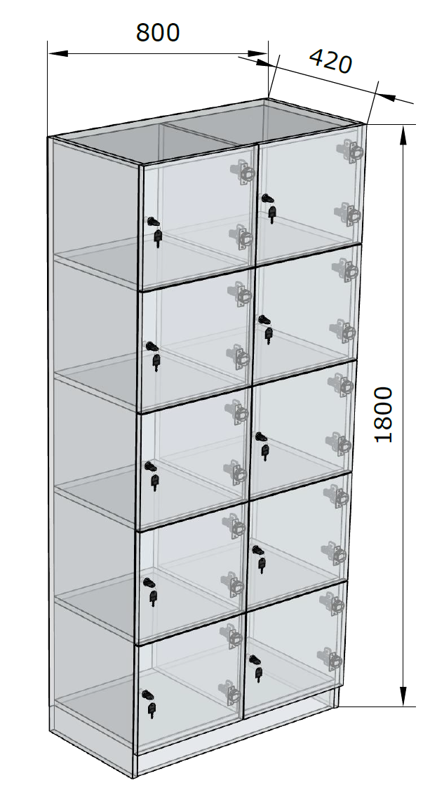 | 24 vnt.
6.4 | Darbo stalas – kampinis 1600x1600x730 turi atitikti reikalavimus:  Plotis – 1600 mm;  Gylis – 1600 mm;  Aukštis – 730 ± 10 mm;  Medžiagiškumas:  Baldas gaminamas ne iš plonesnės kaip 18 mm storio vienspalvės LMDP. Stalčių detalėms - ne plonesnė kaip 16 mm storio vienspalvė LMDP.  LMDP detalės laminuotos ne plonesne kaip 0,8 mm PVC/ABS briaunos juosta, kurios spalva turi sutapti su LMDP spalva.  Stalčių bėgeliai su švelniu pritraukimu, pilno ištraukimo – 4 vnt.  Bėgeliai skirti ištraukiamai lentynai.  Baldinės metalinės rankenėlės nuo 160 iki 200 mm ilgio, tvirtinamos dvejuose taškuose. Turi būti galimybė rinktis rankenėlių dizainą bent iš 4 variantų.  Cilindrinė baldinė spynelė su dviem raktais.  Horizontalus kanalams laidams.  Metalinis dangtelis min D60 laidams pravesti.  Konstrukcija:  Stalviršis su lanko pavidalo išėma.  450 mm pločio stalčių blokas susideda iš 4 stalčių. Stalčių fasadų aukščiai paskirstyti lygiomis dalimis. Stalčių bėgeliai – pilno ištraukimo, su švelniu pritraukimu. Viršutinis stalčius su užraktu. Ant stalčių fasadų sumontuotos metalinės rankenėlės.  Stalviršyje turės būti 1 kiaurymė su metaliniu dangteliu min D60 laidams pravesti.  Horizontalus kanalas laidams - pritvirtintas iš stalviršio apačios.  Prie stalviršio apačios turi būti pritvirtinta lentynėlė kompiuterio klaviatūrai bei pelei su specialiais bėgeliais.  Kojų uždengimo skydai turi būti pagaminti iš ne plonesnės kaip 18 mm storio LMDP tokios pačios spalvos kaip parinkta stalviršiui ir pritvirtintos prie stalo kojų. Skydų aukštis max 350 mm.  Stalas turi turėti metalinę koją ir kojelių atramas grindų nelygumams išlyginti.  Stalo padėtis kairė ar dešinė pusė pasirenkama prieš gamybą.  Medžiagų spalvos derinamos su užsakovu, atsižvelgiant į „Infekcinių ligų korpuso interjero“ projekto koncepciją.  Brėžinys „4_Darbo stalas kampinis 1600x1600x730.pdf“ | 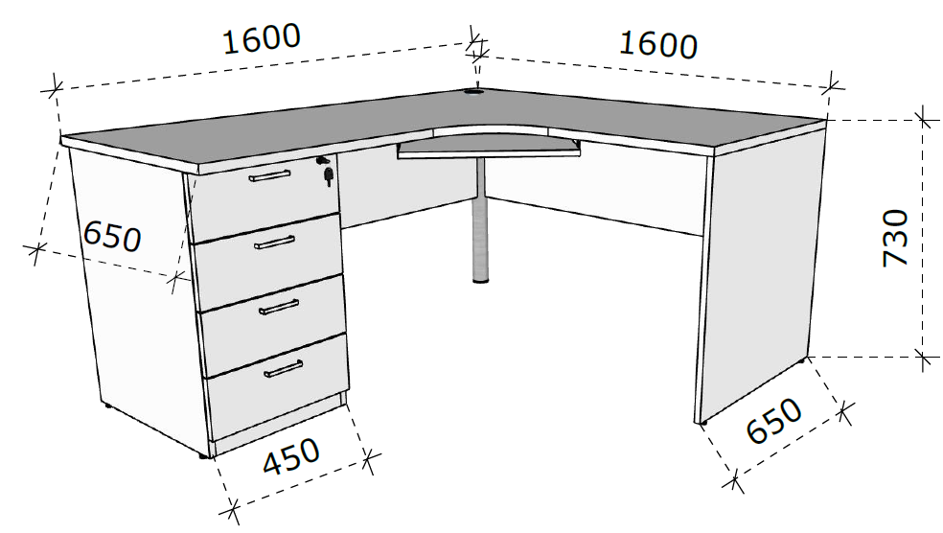 | 2 vnt.
6.5 | Darbo stalas – kampinis 1900x1700x730 turi atitikti reikalavimus:  Plotis – 1900 mm;  Gylis – 1700 mm;  Aukštis – 730 ± 10 mm;  Medžiagiškumas:  Baldas gaminamas ne iš plonesnės kaip 18 mm storio LMDP, medžio dekoro. Stalčių detalėms - ne plonesnė kaip 16 mm storio LMDP, medžio dekoro.  LMDP detalės laminuotos ne plonesne kaip 0,8 mm PVC/ABS briaunos juosta, kurios spalva turi sutapti su LMDP spalva.  Stalčių bėgeliai su švelniu pritraukimu, pilno ištraukimo – 4 vnt.  Bėgeliai skirti ištraukiamai lentynai.  Baldinės metalinės rankenėlės nuo 160 iki 200 mm ilgio, tvirtinamos dvejuose taškuose. Turi būti galimybė rinktis rankenėlių dizainą bent iš 4 variantų.  Cilindrinė baldinė spynelė su dviem raktais.  Reguliuojamas laikiklis kompiuterio procesoriui.  Horizontalus kanalas laidams.  Metalinis dangtelis min D60 laidams pravesti.  Konstrukcija:  Stalviršis su lanko pavidalo išėma. Stalviršio, atviroje zonoje, kampas užapvalintas, spindulys – 200 mm.  450 mm pločio stalčių blokas susideda iš 4 stalčių. Stalčių fasadų aukščiai paskirstyti lygiomis dalimis. Stalčių bėgeliai – pilno ištraukimo, su švelniu pritraukimu. Viršutinis stalčius su užraktu. Ant stalčių fasadų sumontuotos metalinės rankenėlės.  Stalviršyje turės būti 1 kiaurymė su metaliniu dangteliu min D60 laidams pravesti.  Horizontalus kanalas laidams - pritvirtintas iš stalviršio apačios.  Prie stalviršio apačios turi būti pritvirtinta lentynėlė kompiuterio klaviatūrai bei pelei su specialiais bėgeliais.  Kojų uždengimo skydai turi būti pagaminti iš ne plonesnės kaip 18 mm storio LMDP tokios pačios spalvos kaip parinkta stalviršiui ir pritvirtintos prie stalo kojų. Skydų aukštis max 350 mm.  Stalas turi turėti metalinę koją ir kojelių atramas grindų nelygumams išlyginti.  Stalo padėtis kairė ar dešinė pusė pasirenkama prieš gamybą.  Medžiagų spalvos derinamos su užsakovu, atsižvelgiant į „Infekcinių ligų korpuso interjero“ projekto koncepciją.  LMDP pasirinkimas iš ne mažiau kaip 6 spalvų ąžuolo dekoro.  Brėžinys „5_Darbo stalas kampinis 1900x1700x730.pdf“ | 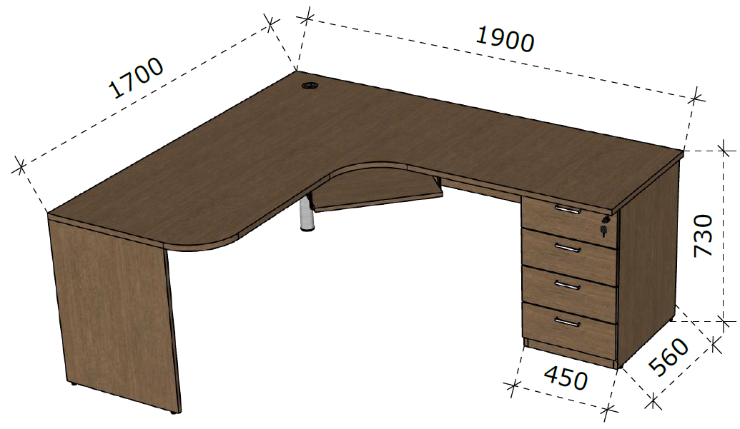 | 1 vnt.
6.6 | Darbo stalas – kampinis 1900x1700x730 turi atitikti reikalavimus:  Plotis – 1900 mm;  Gylis – 1700 mm;  Aukštis – 730 ± 10 mm;  Medžiagiškumas:  Baldas gaminamas ne iš plonesnės kaip 18 mm storio LMDP, medžio dekoro. Stalčių detalėms - ne plonesnė kaip 16 mm storio LMDP, medžio dekoro.  LMDP detalės laminuotos ne plonesne kaip 0,8 mm PVC/ABS briaunos juosta, kurios spalva turi sutapti su LMDP spalva.  Stalčių bėgeliai su švelniu pritraukimu, pilno ištraukimo – 3 vnt.  Baldinės metalinės rankenėlės nuo 160 iki 200 mm ilgio, tvirtinamos ant briaunos. Turi būti galimybė rinktis rankenėlių dizainą bent iš 4 variantų.  Cilindrinė baldinė spynelė su dviem raktais.  Metalinės 100 mm aukščio kojelės, spalvos pasirinkimas ne mažiau kaip 3 variantai.  Metalinis dangtelis laidams (stačiakampio formos), spalva turi sutapti arba artima pasirinktoms metalinėms kojelėms.  Konstrukcija:  Kampinė pastatoma spintelė su stalviršiu bei stalo koja.  Stalviršis ir stalo koja 36 mm storio, sujungti 45° kampu. Koja turi turėti įtvirtintas sraigtines reguliuojamo aukščio atramas. Stalviršyje – 1 kiaurymė su dangteliu laidams (80x160 mm).  Pastatoma spintelė gaminama ant 100 mm aukščio metalinių kojelių (ne mažiau kaip 8 vnt.) iš ne plonesnės kaip 18 mm plokštės:  -1 dalis su 3-mis vienodo aukščio stalčiais – pilno ištraukimo, su švelniu pritraukimu. Viršutinis stalčius su baldine spynele (1 vnt.). Sumontuotos baldinės metalinės rankenėlės.  -2 dalis – kilnojama lentyna;  -3 dalis – vieta kompiuterio procesoriui. Iš galo paliekant atvirą ertmę laidams.  Stalo konstrukcijos stabilumą reguliuoja gamintojas. Neturi matytis tvirtinimo elementų.  Stalo padėtis kairė ar dešinė pusė pasirenkama prieš gamybą.  Medžiagų spalvos derinamos su užsakovu, atsižvelgiant į „Infekcinių ligų korpuso interjero“ projekto koncepciją.  LMDP pasirinkimas iš ne mažiau kaip 6 spalvų ąžuolo dekoro.  Brėžinys „6_Darbo stalas kampinis 1900x1700x730 su spintele.pdf“ | 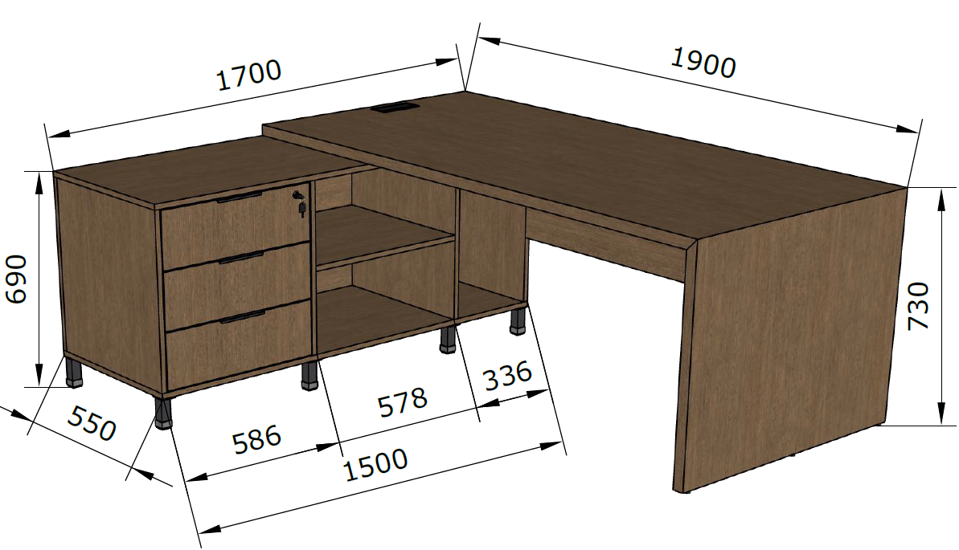 | 5 vnt.
6.7 | Priestalis prie darbo stalo turi atitikti reikalavimus:  Plotis – 800 mm;  Gylis – 1800 ± 100 mm;  Aukštis – 730 ± 10 mm;  Medžiagiškumas:  Baldas gaminamas ne iš plonesnės kaip 18 mm storio LMDP, medžio dekoro.  LMDP detalės laminuotos ne plonesne kaip 0,8 mm PVC/ABS briaunos juosta, kurios spalva turi sutapti su LMDP spalva.  Konstrukcija:  Baldas tvirtinamas prie pasirinkto darbo stalo, Medžiagos derinamos pagal pasirinktą darbo stalo konstrukciją.  Medžiagų spalvos derinamos su užsakovu, atsižvelgiant į „Infekcinių ligų korpuso interjero“ projekto koncepciją.  LMDP pasirinkimas iš ne mažiau kaip 6 spalvų ąžuolo dekoro.  Brėžinys „7_Priestalis prie darbo stalo.pdf“ | 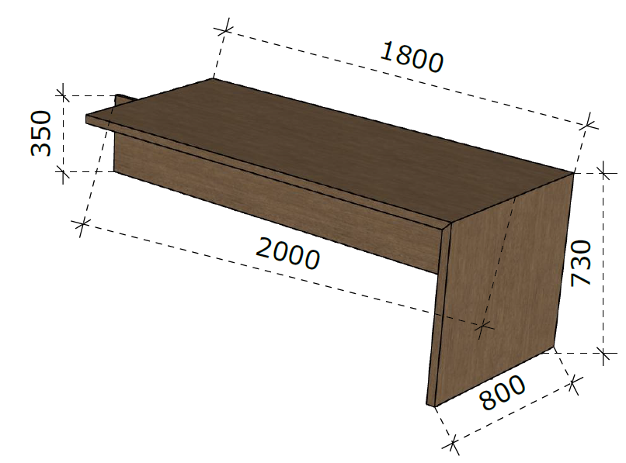  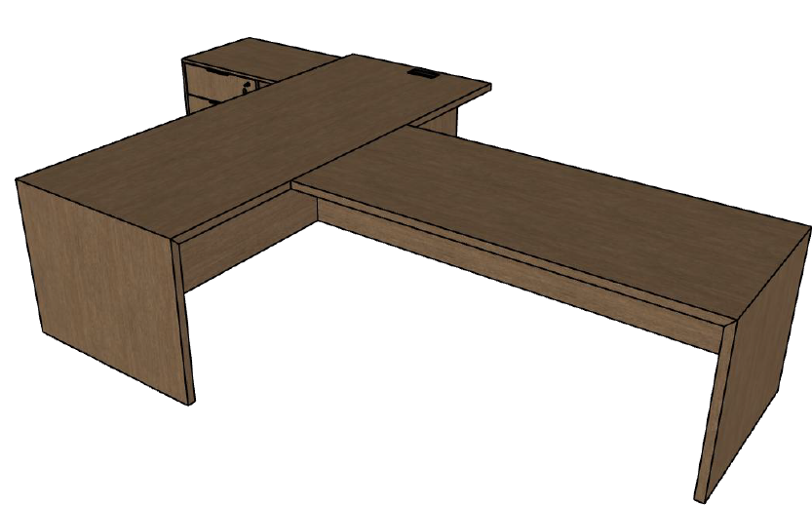 | 3 vnt.
6.8 | Darbo stalas su el. kojomis 1400 mm pločio turi atitikti tokius reikalavimus:  Plotis – 1400 mm;  Gylis – 800 mm;  Aukštis – 689-1169 (± 50 mm);  Stalviršis turi būti gaminamas iš ne plonesnės kaip 18 mm vienspalvės LMDP. Stalviršio kampai turi būti užapvalinti.  LMDP detalė laminuota ne plonesne kaip 0,8 mm PVC/ABS briaunos juosta, kurios spalva turi sutapti su LMDP spalva.  Stalo konstrukcija turi atlaikyti 100 kg tolygų svorį. Teleskopinės T-formos kojos.  Stalo aukštis turi būti reguliuojamas ,,aukštyn-žemyn" mygtukų pagalba, pritvirtintais prie stalviršio. Stalo aukščio reguliavimo mechanizmas turi turėti kliūties atpažinimo funkciją.  Stalo metalinė konstrukcija dažoma milteliniu būdu.  Turi būti suteikiama ne mažesnė kaip 36 mėnesių garantija.  Stalviršyje turės būti dvi kiaurymės su metaliniu dangteliu min D60 laidams pravesti.  Prie stalviršio turi būti numatytas metalinis kompiuterio procesoriaus laikiklis, kurio plotis ir aukštis reguliuojamas.  Stalviršio priekiniai du kampai užapvalinti.  Užsakovas turi turėti galimybę rinktis iš ne mažiau kaip 3 spalvų variantų stalo kojoms.  Medžiagų spalvos derinamos su užsakovu, atsižvelgiant į „Infekcinių ligų korpuso interjero“ projekto koncepciją.  Brėžinys „8_Darbo stalas su el.kojomis 1400mm pločio.pdf“ | 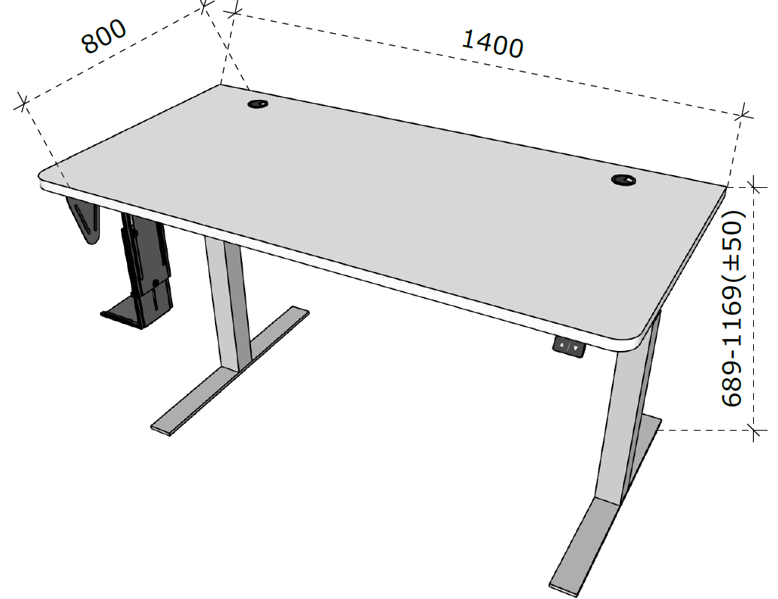 | 6 vnt.
6.9 | Darbo stalas su el. kojomis 1600 mm pločio turi atitikti tokius reikalavimus:  Plotis – 1600 mm;  Gylis – 800 mm;  Aukštis – 689-1169 (± 50 mm);  Stalviršis turi būti gaminamas iš ne plonesnės kaip 18 mm vienspalvės LMDP. Stalviršio kampai turi būti užapvalinti.  LMDP detalė laminuota ne plonesne kaip 0,8 mm PVC/ABS briaunos juosta, kurios spalva turi sutapti su LMDP spalva.  Stalo konstrukcija turi atlaikyti 100 kg tolygų svorį. Teleskopinės T-formos kojos.  Stalo aukštis turi būti reguliuojamas ,,aukštyn-žemyn" mygtukų pagalba, pritvirtintais prie stalviršio. Stalo aukščio reguliavimo mechanizmas turi turėti kliūties atpažinimo funkciją.  Stalo metalinė konstrukcija dažoma milteliniu būdu.  Turi būti suteikiama ne mažesnė kaip 36 mėnesių garantija.  Stalviršyje turės būti dvi kiaurymės su metaliniu dangteliu min D60 laidams pravesti.  Prie stalviršio turi būti numatytas metalinis kompiuterio procesoriaus laikiklis, kurio plotis ir aukštis reguliuojamas.  Stalviršio priekiniai du kampai užapvalinti.  Užsakovas turi turėti galimybę rinktis iš ne mažiau kaip 3 spalvų variantų stalo kojoms.  Medžiagų spalvos derinamos su užsakovu, atsižvelgiant į „Infekcinių ligų korpuso interjero“ projekto koncepciją.  Brėžinys „9_Darbo stalas su el.kojomis 1600mm pločio.pdf“ | 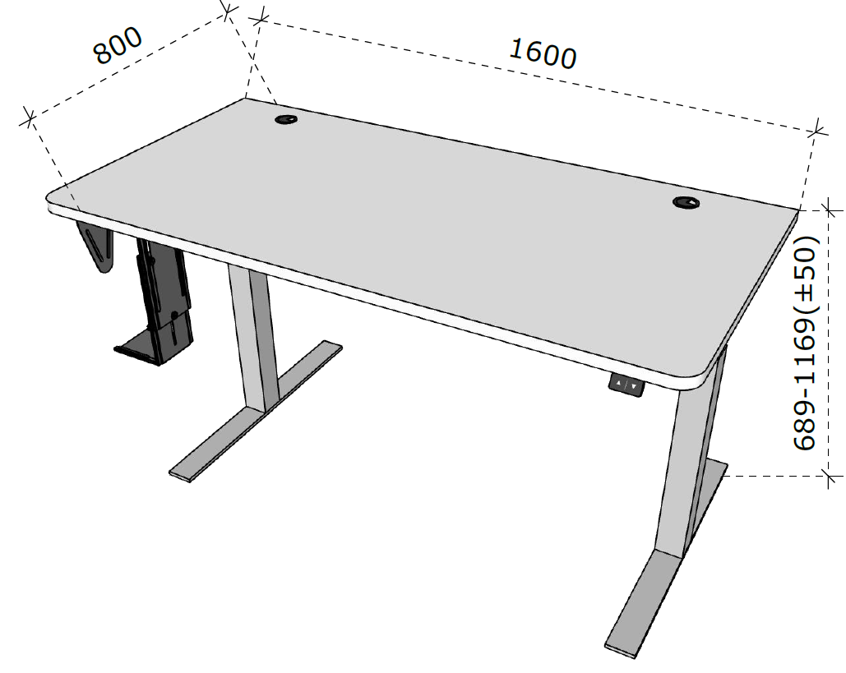 | 20 vnt.
6.10 | Darbo stalas su el. kojomis 1800 mm pločio turi atitikti tokius reikalavimus:  Plotis – 1800 mm;  Gylis – 800 mm;  Aukštis – 689-1169 (± 50 mm);  Stalviršis turi būti gaminamas iš ne plonesnės kaip 18 mm vienspalvės LMDP. Stalviršio kampai turi būti užapvalinti.  LMDP detalė laminuota ne plonesne kaip 0,8 mm PVC/ABS briaunos juosta, kurios spalva turi sutapti su LMDP spalva.  Stalo konstrukcija turi atlaikyti 100 kg tolygų svorį. Teleskopinės T-formos kojos.  Stalo aukštis turi būti reguliuojamas ,,aukštyn-žemyn" mygtukų pagalba, pritvirtintais prie stalviršio. Stalo aukščio reguliavimo mechanizmas turi turėti kliūties atpažinimo funkciją.  Stalo metalinė konstrukcija dažoma milteliniu būdu.  Turi būti suteikiama ne mažesnė kaip 36 mėnesių garantija.  Stalviršyje turės būti dvi kiaurymės su metaliniu dangteliu min D60 laidams pravesti.  Prie stalviršio turi būti numatytas metalinis kompiuterio procesoriaus laikiklis, kurio plotis ir aukštis reguliuojamas.  Stalviršio priekiniai du kampai užapvalinti.  Užsakovas turi turėti galimybę rinktis iš ne mažiau kaip 3 spalvų variantų stalo kojoms.  Medžiagų spalvos derinamos su užsakovu, atsižvelgiant į „Infekcinių ligų korpuso interjero“ projekto koncepciją.  Brėžinys „10_Darbo stalas su el.kojomis 1800mm pločio.pdf“ | 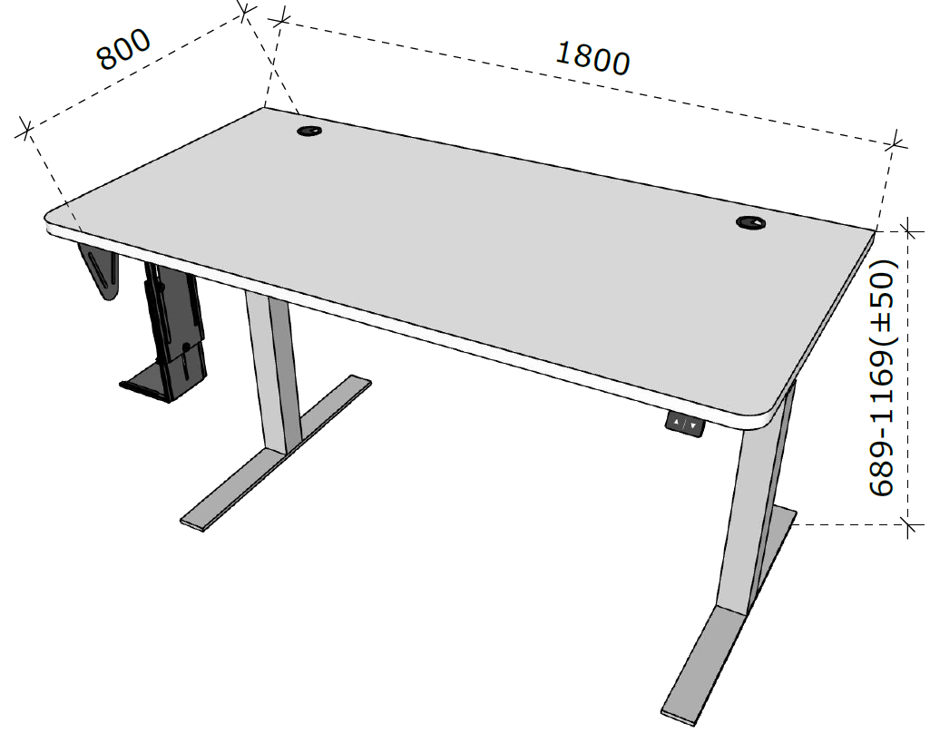 | 40 vnt.
6.11 | Darbo stalas su metalinėmis kojomis 1500 mm pločio turi atitikti tokius reikalavimus:  Plotis – 1500 mm;  Gylis – 700 mm;  Aukštis – 730 ± 10 mm;  Medžiagiškumas;  Baldas gaminamas ne iš plonesnės kaip 18 mm storio vienspalvės LMDP.  LMDP detalės laminuotos ne plonesne kaip 0,8 mm PVC/ABS briaunos juosta, kurios spalva turi sutapti su LMDP spalva.  Horizontalus kanalams laidams.  Metalinis dangtelis min D60 laidams pravesti.  Metalinis kompiuterio procesoriaus laikiklis, kurio plotis ir aukštis reguliuojamas.  Konstrukcija:  Metalinės kojos 40x40 (±5) mm, dažytos milteliniu būdu, pritvirtintos prie stalviršio plokštės. Stalų kojos turi turėti įtvirtintas sraigtines reguliuojamo aukščio atramas grindų nelygumams išlyginti. Stalo kojų vamzdžio dydį (40x40±5mm) bei stalo konstrukcijos stabilumą reguliuoja gamintojas.  Kojų uždengimo skydas turi būti pagaminti iš ne plonesnės kaip 18 mm storio LMDP tokios pačios spalvos kaip parinkta stalviršiui ir pritvirtintas prie stalo kojų. Skydo aukštis max 350 mm.  Stalviršyje turės būti 1 kiaurymė su metaliniu dangteliu min D60 laidams pravesti.  Horizontalus kanalas laidams - pritvirtintas iš stalviršio apačios.  Prie stalviršio turi būti numatytas metalinis kompiuterio procesoriaus laikiklis, kurio plotis ir aukštis reguliuojamas.  Užsakovas turi turėti galimybę rinktis iš ne mažiau kaip 3 spalvų variantų stalo kojoms.  Medžiagų spalvos derinamos su užsakovu, atsižvelgiant į „Infekcinių ligų korpuso interjero“ projekto koncepciją.  Brėžinys „11_Darbos stalas su metalinėmis kojomis 1500x700x730.pdf“ | 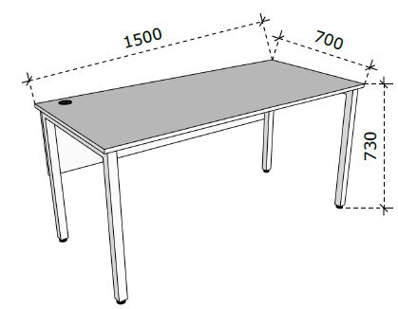 | 7 vnt.
6.12 | Darbo stalas su metalinėmis kojomis 1600 mm pločio turi atitikti tokius reikalavimus:  Plotis – 1500 mm;  Gylis – 700 mm;  Aukštis – 730 ± 10 mm;  Baldas gaminamas ne iš plonesnės kaip 18 mm storio vienspalvės LMDP.  LMDP detalės laminuotos ne plonesne kaip 0,8 mm PVC/ABS briaunos juosta, kurios spalva turi sutapti su LMDP spalva.  Metalinės kojos 40x40 (±5) mm, dažytos milteliniu būdu, pritvirtintos prie stalviršio plokštės. Stalų kojos turi turėti įtvirtintas sraigtines reguliuojamo aukščio atramas grindų nelygumams išlyginti. Stalo kojų vamzdžio dydį (40x40±5mm) bei stalo konstrukcijos stabilumą reguliuoja gamintojas.  Kojų uždengimo skydas turi būti pagaminti iš ne plonesnės kaip 18 mm storio LMDP tokios pačios spalvos kaip parinkta stalviršiui ir pritvirtintas prie stalo kojų. Skydo aukštis max 350 mm.  Stalviršyje turės būti 1 kiaurymė su metaliniu dangteliu min D60 laidams pravesti.  Horizontalus kanalas laidams - pritvirtintas iš stalviršio apačios.  Prie stalviršio turi būti numatytas metalinis kompiuterio procesoriaus laikiklis, kurio plotis ir aukštis reguliuojamas.  Užsakovas turi turėti galimybę rinktis iš ne mažiau kaip 3 spalvų variantų stalo kojoms.  Medžiagų spalvos derinamos su užsakovu, atsižvelgiant į „Infekcinių ligų korpuso interjero“ projekto koncepciją.  Brėžinys „12_Darbos stalas su metalinėmis kojomis 1600x700x730.pdf“ | 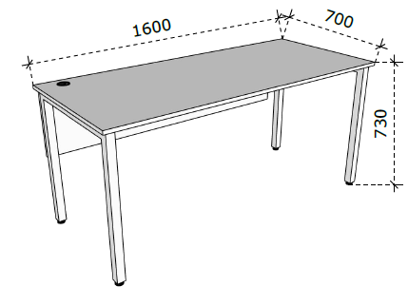 | 50 vnt.
6.13 | Lentyna 640 mm pločio turi atitikti reikalavimus:  Daiktų laikymo lentyna tvirtinama ant sienos. Lentynos vertikalūs plieniniai profiliai – 1000 mm ilgio, dažytas balta spalva, milteliniu būdu.  Įstatomi lentynų laikikliai į vertikalius sieninius profilius, ne mažiau kaip 8 vienetai, kurių ilgis skirtas 400 mm gylio lentynai.  Horizontalus tvirtinimo profilis – skirtas lentynos vertikaliems profiliams sutvirtinti.  Lentynos gaminamos iš vienspalvės LMDP ne plonesnės kaip 18 mm plokštės;  LMDP detalių briaunos ratu laminuotos ne plonesne kaip 0,8 mm PVC arba ABS briaunos juosta, kurios spalva turi sutapti su LMDP spalva.  Lentynos matmenys 600x400 (plotis x gylis) mm – 4 vnt.  Metaliniai profiliai ir laikikliai – baltos spalvos, dažyti milteliniu būdu.  Medžiagų spalvos derinamos su užsakovu, atsižvelgiant į „Infekcinių ligų korpuso interjero“ projekto koncepciją.  Brėžinys „13_Lentyna 640.pdf“ | 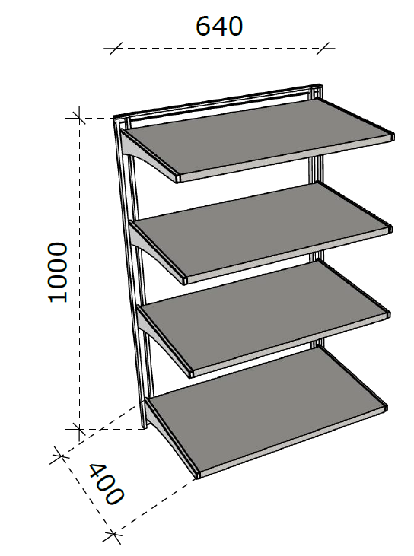 | 40 vnt.
6.14 | Lentyna 840 mm pločio turi atitikti reikalavimus:  Daiktų laikymo lentyna tvirtinama ant sienos. Lentynos vertikalūs plieniniai profiliai – 1000 mm ilgio, dažytas balta spalva, milteliniu būdu.  Įstatomi lentynų laikikliai į vertikalius sieninius profilius, ne mažiau kaip 8 vienetai, kurių ilgis skirtas 400 mm gylio lentynai.  Horizontalus tvirtinimo profilis – skirtas lentynos vertikaliems profiliams sutvirtinti.  Lentynos gaminamos iš vienspalvės LMDP ne plonesnės kaip 18 mm plokštės;  LMDP detalių briaunos ratu laminuotos ne plonesne kaip 0,8 mm PVC arba ABS briaunos juosta, kurios spalva turi sutapti su LMDP spalva.  Lentynos matmenys 800x400 (plotis x gylis) mm – 4 vnt.  Metaliniai profiliai ir laikikliai – baltos spalvos, dažyti milteliniu būdu.  Medžiagų spalvos derinamos su užsakovu, atsižvelgiant į „Infekcinių ligų korpuso interjero“ projekto koncepciją.  Brėžinys „14_Lentyna 840.pdf“ | 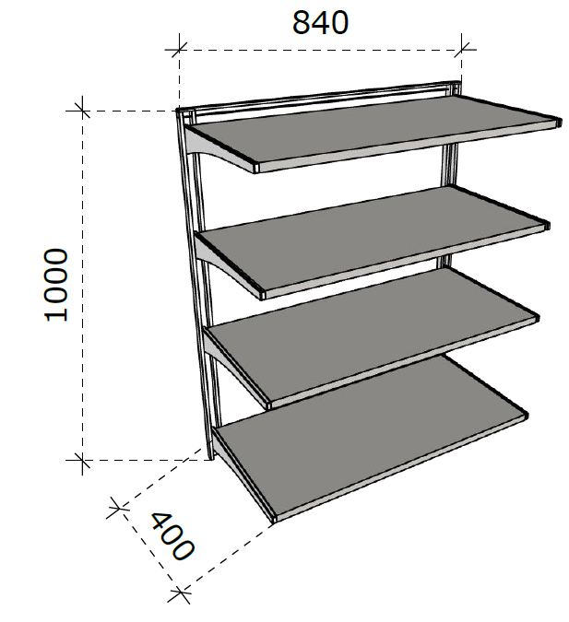 | 30 vnt.
6.15 | Lentyna, pakabinama, atvira 500x400x400 turi atitikti reikalavimus:  Plotis – 500 mm;  Gylis – 400 mm;  Aukštis – 400 mm;  Medžiagiškumas:  Baldas gaminamas iš 18 mm apdailintos vienspalvės LMDP.  LMDP detalės laminuotos ne plonesne kaip 0,8 mm PVC/ABS briaunos juosta, kurios spalva turi sutapti su LMDP spalva.  Konstrukcija;  Atvira pakabinama lentyna.  Medžiagų spalvos derinamos su užsakovu, atsižvelgiant į „Infekcinių ligų korpuso interjero“ projekto koncepciją.  Brėžinys „15_Lentyna virš plautuvės 500x400x400.pdf“ | 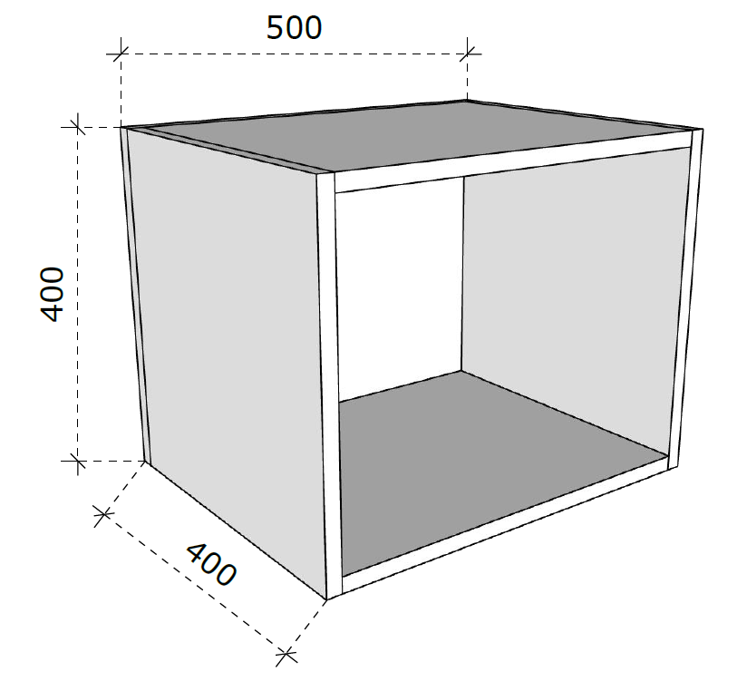 | 10 vnt.
6.16 | Lentyna, aukšta, atvira 600x400x2000 turi reikalavimus:  Plotis – 600 mm;  Gylis – 400 mm;  Aukštis – 2000 ± 10 mm;  Medžiagiškumas:  Baldas gaminamas ne iš plonesnės kaip 18 mm storio vienspalvės LMDP.  LMDP detalės laminuotos ne plonesne kaip 0,8 mm PVC/ABS briaunos juosta, kurios spalva turi sutapti su LMDP spalva.  Nugarėlei – naudojama ne plonesnė, kaip 3 mm HDF.  Konstrukcija:  Aukšta atvira spinta su viduje esančiomis skiriamosiomis 5 lentynomis, iš kurių 4 reguliuojamo aukščio.  Spintos apačioje turi būti pritvirtintos ne mažiau kaip keturios reguliuojamos kojelės, prie kurių tvirtinama cokolio detalė.  Neturi matytis tvirtinimo elementų.  Medžiagų spalvos derinamos su užsakovu, atsižvelgiant į „Infekcinių ligų korpuso interjero“ projekto koncepciją.  Brėžinys „16_Lentyna aukšta atvira 600x400x2000.pdf“ | 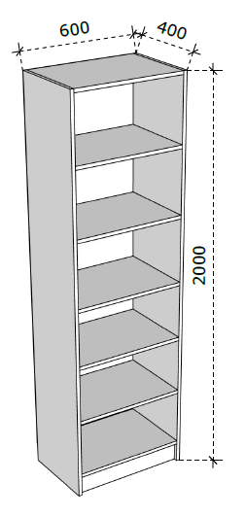 | 2 vnt.
6.17 | Lentyna, aukšta, atvira 600x500x2000 turi atitikti reikalavimus:  Plotis – 600 mm;  Gylis – 500 mm;  Aukštis – 2000 ± 10 mm;  Medžiagiškumas:  Baldas gaminamas ne iš plonesnės kaip 18 mm storio vienspalvės LMDP.  LMDP detalės laminuotos ne plonesne kaip 0,8 mm PVC/ABS briaunos juosta, kurios spalva turi sutapti su LMDP spalva.  Nugarėlei – naudojama ne plonesnė, kaip 3 mm HDF.  Konstrukcija:  Aukšta atvira spinta su viduje esančiomis skiriamosiomis 5 lentynomis, iš kurių 4 reguliuojamo aukščio.  Spintos apačioje turi būti pritvirtintos ne mažiau kaip keturios reguliuojamos kojelės, prie kurių tvirtinama cokolio detalė.  Neturi matytis tvirtinimo elementų.  Medžiagų spalvos derinamos su užsakovu, atsižvelgiant į „Infekcinių ligų korpuso interjero“ projekto koncepciją.  Brėžinys „17_Lentyna aukšta atvira 600x500x2000.pdf“ | 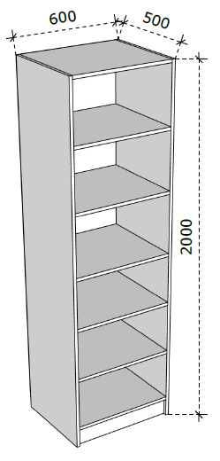 | 10 vnt.
6.18 | Lentyna, aukšta, atvira 800x400x2000 turi atitikti reikalavimus:  Plotis – 800 mm;  Gylis – 400 mm;  Aukštis – 2000 ± 10 mm;  Medžiagiškumas:  Baldas gaminamas ne iš plonesnės kaip 18 mm storio vienspalvės LMDP.  LMDP detalės laminuotos ne plonesne kaip 0,8 mm PVC/ABS briaunos juosta, kurios spalva turi sutapti su LMDP spalva.  Nugarėlei – naudojama ne plonesnė, kaip 3 mm HDF.  Konstrukcija:  Aukšta atvira spinta su viduje esančiomis skiriamosiomis 5 lentynomis, iš kurių 4 reguliuojamo aukščio.  Spintos apačioje turi būti pritvirtintos ne mažiau kaip keturios reguliuojamos kojelės, prie kurių tvirtinama cokolio detalė.  Neturi matytis tvirtinimo elementų.  Medžiagų spalvos derinamos su užsakovu, atsižvelgiant į „Infekcinių ligų korpuso interjero“ projekto koncepciją.  Brėžinys „18_Lentyna aukšta atvira 800x400x2000.pdf“ | 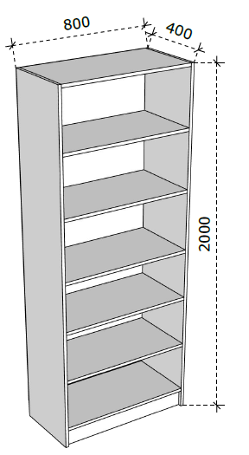 | 1 vnt.
6.19 | Lentyna, aukšta, atvira 800x400x2500 turi atitikti reikalavimus:  Plotis – 800 mm;  Gylis – 400 mm;  Aukštis – 2500 ± 10 mm;  Medžiagiškumas:  Baldas gaminamas ne iš plonesnės kaip 18 mm storio LMDP, medžio dekoro.  LMDP detalės laminuotos ne plonesne kaip 0,8 mm PVC/ABS briaunos juosta, kurios spalva turi sutapti su LMDP spalva.  Konstrukcija:  Aukšta atvira spinta su viduje esančiomis skiriamosiomis 6 lentynomis, iš kurių 5 reguliuojamo aukščio.  Spintos apačioje turi būti pritvirtintos ne mažiau kaip keturios reguliuojamos kojelės, prie kurių tvirtinama cokolio detalė.  Neturi matytis tvirtinimo elementų.  Medžiagų spalvos derinamos su užsakovu, atsižvelgiant į „Infekcinių ligų korpuso interjero“ projekto koncepciją.  LMDP pasirinkimas iš ne mažiau kaip 6 spalvų ąžuolo dekoro.  Brėžinys „19_Lentyna, aukšta, atvira 800x400x2500.pdf“ | 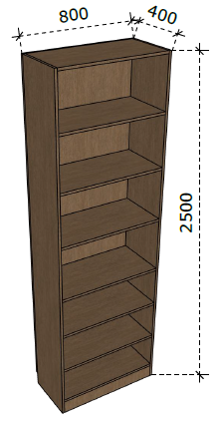 | 2 vnt.
6.20 | Mobili spintelė su ratukais 450x500x650 turi atitikti reikalavimus:  Plotis – 450 mm;  Gylis – 500 mm;  Aukštis – 650 ± 10 mm;  Medžiagiškumas:  Baldas gaminamas ne iš plonesnės kaip 18 mm storio vienspalvės LMDP. Stalčių detalėms - ne plonesnė kaip 16 mm storio LMDP.  LMDP detalės laminuotos ne plonesne kaip 0,8 mm PVC/ABS briaunos juosta, kurios spalva turi sutapti su LMDP spalva.  Stalčių bėgeliai su švelniu pritraukimu, pilno ištraukimo – 4 vnt.  Baldinės metalinės rankenėlės nuo 160 iki 200 mm ilgio, tvirtinamos dvejuose taškuose. Turi būti galimybė rinktis rankenėlių dizainą bent iš 4 variantų.  Cilindrinė baldinė spynelė su dviem raktais.  Gumuoti baldiniai ratukai.  Konstrukcija:  Stalčių blokas susidedantis iš 4 stalčių. Stalčių fasadų aukščiai paskirstyti lygiomis dalimis. Viršutinis stalčius su užraktu. Ant stalčių fasadų sumontuotos metalinės rankenėlės. Stalčių bloko apačioje montuojami 4 guminiai ratukai.  Neturi matytis tvirtinimo elementų.  Medžiagų spalvos derinamos su užsakovu, atsižvelgiant į „Infekcinių ligų korpuso interjero“ projekto koncepciją.  Brėžinys „20_Mobili spintelė su ratukais 450x500x650.pdf“ | 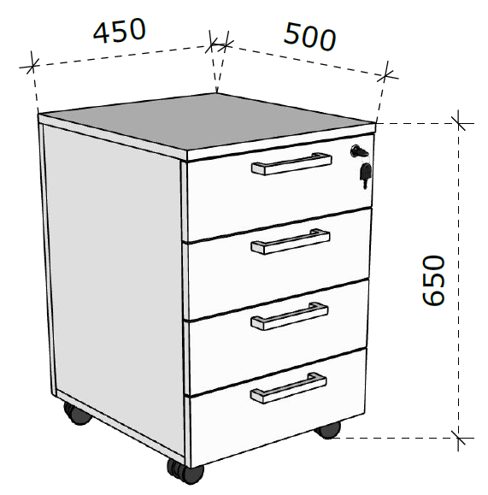 | 100 vnt.
6.21 | Mobili spintelė su ratukais 450x500x650 (su medžio tekstūra) turi atitikti reikalavimus:  Plotis – 450 mm;  Gylis – 500 mm;  Aukštis – 650 ± 10 mm;  Medžiagiškumas:  Baldas gaminamas ne iš plonesnės kaip 18 mm storio LMDP, medžio dekoro. Stalčių detalėms - ne plonesnė kaip 16 mm storio LMDP.  LMDP detalės laminuotos ne plonesne kaip 0,8 mm PVC/ABS briaunos juosta, kurios spalva turi sutapti su LMDP spalva.  Stalčių bėgeliai su švelniu pritraukimu, pilno ištraukimo – 4 vnt.  Baldinės metalinės rankenėlės nuo 160 iki 200 mm ilgio, tvirtinamos dvejuose taškuose. Turi būti galimybė rinktis rankenėlių dizainą bent iš 4 variantų.  Cilindrinė baldinė spynelė su dviem raktais.  Gumuoti baldiniai ratukai.  Konstrukcija:  Stalčių blokas susidedantis iš 4 stalčių. Stalčių fasadų aukščiai paskirstyti lygiomis dalimis. Viršutinis stalčius su užraktu. Ant stalčių fasadų sumontuotos metalinės rankenėlės. Stalčių bloko apačioje montuojami 4 guminiai ratukai.  Neturi matytis tvirtinimo elementų.  Medžiagų spalvos derinamos su užsakovu, atsižvelgiant į „Infekcinių ligų korpuso interjero“ projekto koncepciją.  LMDP pasirinkimas iš ne mažiau kaip 6 spalvų ąžuolo dekoro.  Brėžinys „21_Mobili spintelė su ratukais 450x500x650 (su medžio teks).pdf“ | 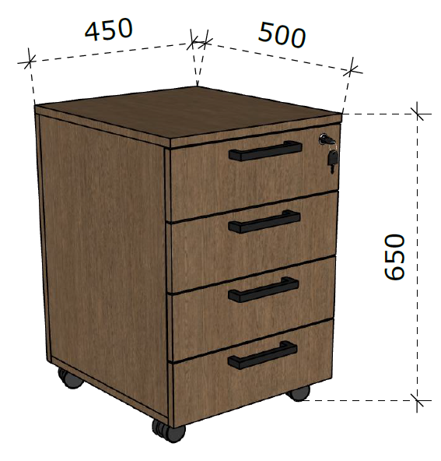 | 3 vnt.
6.22 | Sulankstomas posėdžių stalas turi atitikti reikalavimus:  Matmenys:  Plotis – 1600 ± 100 mm;  Gylis – 800 ± 100 mm;  Aukštis – 740 ± 20 mm;  Sulankstomas stalas turi sulankstymo mechanizmą, leidžiantį lengvai ir greitai sulankstyti stalą vertikaliai. Metalinis rėmas su rombo skerspjūviu. Spalvos pasirinkimas iš ne mažiau kaip trijų spalvų: baltos, pilkos ir juodos.  Stalo kojose sumontuoti ratukai turi turėti fiksavimo funkciją. Sulankstymui turi būti lengvai naudojama „užrakinimo-atrakinimo“ lankstymo sistema, leidžianti greitai nulenkti stalą vertikaliai ir automatiškai užfiksuoti.  Stalas turi turėti jungtis, kurios leistų sujungti stalus tarpusavyje.  Stalviršis gaminamas ne iš plonesnės kaip 18 mm storio vienspalvės LMDP.  LMDP detalė laminuota ne plonesne kaip 0,8 mm PVC arba ABS briaunos juosta, kurios spalva turi sutapti su LMDP spalva.  Medžiagų spalvos derinamos su užsakovu, atsižvelgiant į „Infekcinių ligų korpuso interjero“ projekto koncepciją.  Brėžinys „22_Sulankstomas posėdžių stalas.pdf“ | 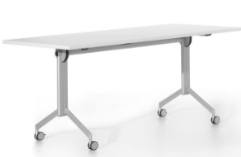  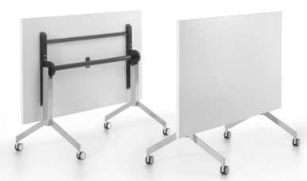 | 15 vnt.
6.22 | Sulankstomas posėdžių stalo kojų uždanga turi atitikti reikalavimus:  Matmenys:  Plotis – 1100 ± 100 mm;  Gylis – 300 ± 100 mm;  Storis – ne mažiau kaip 18 mm;  Sulankstomo stalo kojų uždengimas montuojamas prie pasirinkto sulankstomo stalo konstrukcijos. Tvirtinama prie stalviršio, naudojant specialius laikiklius.  Uždanga gaminama ne iš plonesnės kaip 18 mm storio vienspalvės LMDP. Spalva turi sutapti su pasirinkto stalo stalviršio spalva.  LMDP detalė laminuota ne plonesne kaip 0,8 mm PVC arba ABS briaunos juosta, kurios spalva turi sutapti su LMDP spalva.  Medžiagų spalvos derinamos su užsakovu, atsižvelgiant į „Infekcinių ligų korpuso interjero“ projekto koncepciją. | 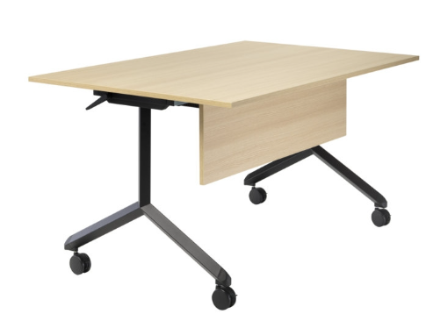  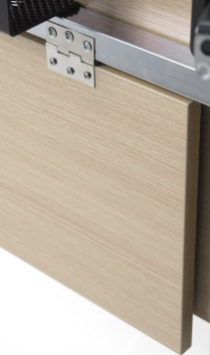 | 5 vnt.
6.24 | Padėklas kompiuterio procesoriui 250x480x150 turi atitikti reikalavimus:  Matmenys:  Plotis – 250 mm;  Gylis – 480 mm;  Aukštis – 150 ± 10 mm;  Medžiagiškumas:  Baldas gaminamas ne iš plonesnės kaip 18 mm storio vienspalvės LMDP.  LMDP detalės laminuotos ne plonesne kaip 0,8 mm PVC arba ABS briaunos juosta, kurios spalva turi sutapti su LMDP spalva.  Baldo apačioje montuojami 4 vnt. guminiai ratukai.  Neturi matytis tvirtinimo elementų.  Medžiagų spalvos derinamos su užsakovu, atsižvelgiant į „Infekcinių ligų korpuso interjero“ projekto koncepciją. | 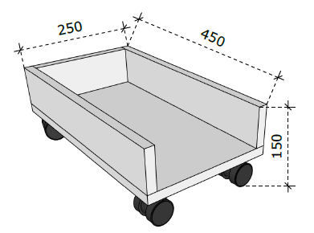 | 40 vnt.
6.25 | Palatinė spintelė 450x470x750 turi atitikti tokius reikalavimus:  Matmenys:  Plotis – 450 mm;  Gylis – 470 mm;  Aukštis – 850 ± 10 mm;  Medžiagiškumas:  Baldas gaminamas ne iš plonesnės kaip 18 mm storio vienspalvės LMDP.  LMDP detalės laminuotos ne plonesne kaip 0,8 mm PVC arba ABS briaunos juosta, kurios spalva turi sutapti su LMDP spalva.  LMDP 16 mm storio plokštė (stalčių detalės);  Lankstai su švelnaus pritraukimo funkcija;  Stalčių bėgeliai 400 mm ilgio, švelnaus pritraukimo, pilno ištraukimo;  Baldiniai ratukai, gumuoti.  Baldinė spynelė;  Rankenėlės, nuo 140 iki 200 mm ilgio, tvirtinamos dvejuose taškuose. Turi būti galimybė rinktis rankenėlių dizainą bent iš 4 variantų.  Konstrukcija:  Laisvai pastatomas baldas;  Ištraukiama lentyna – 1 vnt.  Išorinis stalčius – 1 vnt.  Durelės – 1 vnt., už kurių viduje – kilnojama lentyna. Durelėse įmontuota chromuota baldinė spynelė.  Baldo nugarėlė iš 18 mm storio plokštės.  Korpuso išorėje turi nesimatyti jokių tvirtinimo elementų.  Baldo dugne sumontuoti ratukai.  Medžiagų spalvos derinamos su užsakovu, atsižvelgiant į „Infekcinių ligų korpuso interjero“ projekto koncepciją.  Brėžinys „25_Palatinė spintelė su ištraukiama lentyna 450x470x850.pdf“ | 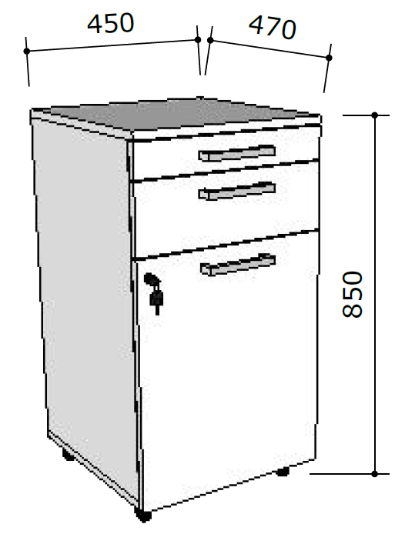 | 80 vnt.
6.26 | Pastatoma žema spintelė su atviromis lentynomis 600x500x900 turi atitikti reikalavimus:  Plotis – 600 mm;  Gylis – 500 mm;  Aukštis – 900 ± 10 mm;  Medžiagiškumas:  Baldas gaminamas ne iš plonesnės kaip 18 mm storio vienspalvės LMDP.  LMDP detalės laminuotos ne plonesne kaip 0,8 mm PVC/ABS briaunos juosta, kurios spalva turi sutapti su LMDP spalva.  Nugarėlei – naudojama ne plonesnė, kaip 3 mm HDF.  Konstrukcija:  Žema atvira spintelė su viduje esančiomis skiriamosiomis 2 reguliuojamo aukščio lentynomis.  Neturi matytis tvirtinimo elementų.  Medžiagų spalvos derinamos su užsakovu, atsižvelgiant į „Infekcinių ligų korpuso interjero“ projekto koncepciją.  Brėžinys „26_Pastatoma žema spintelė su atviromis lentynomis 600x500x900.pdf“ | 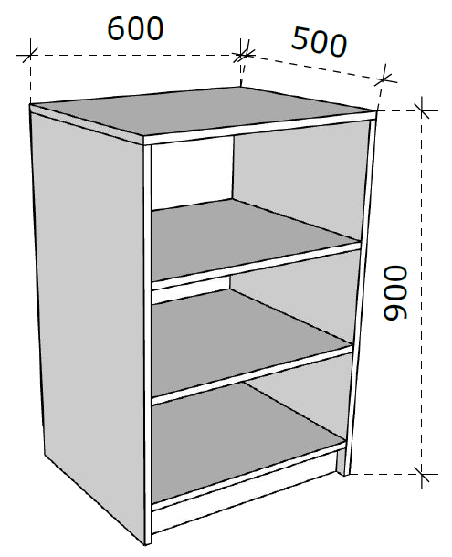 | 4 vnt.
6.27 | Postas (1 darbo vietos) turi atitikti reikalavimus:  Plotis – 2000 mm;  Gylis – 750 mm;  Aukštis – 730/1100 ± 10 mm;  Medžiagiškumas:  Baldas gaminamas ne iš plonesnės kaip 18 mm storio vienspalvės LMDP.  LMDP detalės laminuotos ne plonesne kaip 0,8 mm PVC/ABS briaunos juosta, kurios spalva turi sutapti su LMDP spalva.  Metalinis dangtelis min D60 laidams pravesti.  Bėgeliai skirti ištraukiamai lentynai.  Konstrukcija:  Konstrukcija vientisa, tvirta su 370 mm paaukštintu ištisiniu priestaliu. Baldo konstrukcijos stabilumą reguliuoja gamintojas.  Stalviršyje turės būti 2 kiaurymė su metaliniu dangteliu min D60 laidams pravesti.  Prie stalviršio apačios turi būti pritvirtinta lentynėlė kompiuterio klaviatūrai bei pelei su specialiais bėgeliais.  Neturi matytis tvirtinimo elementų.  Medžiagų spalvos derinamos su užsakovu, atsižvelgiant į „Infekcinių ligų korpuso interjero“ projekto koncepciją.  Matmenys nurodyti projektiniai, būtina persimatuoti vietą. Prieš gaminant baldus, numatomas medžiagas - pasitikslinti su užsakovu.  Brėžinys „27_Postas_1 darbo vieta.pdf“ | 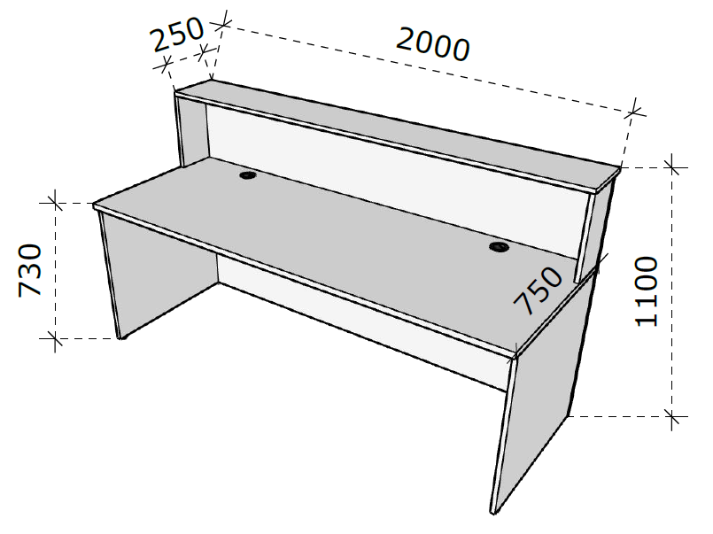  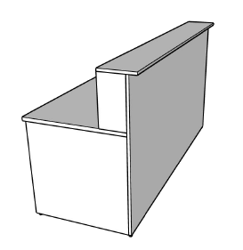 | 5 vnt.
6.28 | Postas (2 darbo vietų) turi atitikti reikalavimus:  Plotis – 3300 mm;  Gylis – 800 mm;  Aukštis – 730/1100 ± 10 mm;  Medžiagiškumas:  Baldas gaminamas ne iš plonesnės kaip 18 mm storio vienspalvės LMDP.  LMDP detalės laminuotos ne plonesne kaip 0,8 mm PVC/ABS briaunos juosta, kurios spalva turi sutapti su LMDP spalva.  Metalinis dangtelis min D60 laidams pravesti.  Bėgeliai skirti ištraukiamai lentynai.  Konstrukcija:  Konstrukcija vientisa, tvirta su 370 mm paaukštintu ištisiniu priestaliu ir pridedama žema stalo dalimi. Baldo konstrukcijos stabilumą reguliuoja gamintojas.  Stalviršyje turės būti 4 kiaurymė su metaliniu dangteliu min D60 laidams pravesti.  Prie stalviršio apačios turi būti pritvirtinta dvi lentynėlės kompiuterio klaviatūrai bei pelei su specialiais bėgeliais.  Prie baldo sujungtas žema užapvalintu kampu stalo dalis, kampas užapvalintas, spindulys – 200 mm.  Neturi matytis tvirtinimo elementų.  Medžiagų spalvos derinamos su užsakovu, atsižvelgiant į „Infekcinių ligų korpuso interjero“ projekto koncepciją.  Matmenys nurodyti projektiniai, būtina persimatuoti vietą. Prieš gaminant baldus, numatomas medžiagas - pasitikslinti su užsakovu.  Brėžinys „28_Postas_2 darbo vietos.pdf“ | 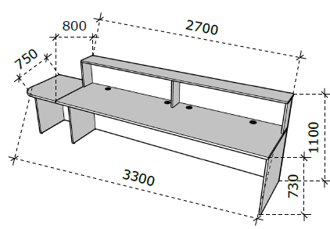 | 1 vnt.
6.29 | Postas (4/5 darbo vietų) turi atitikti reikalavimus:  I baldo dalis:  Plotis – 6600 ± 100 mm;  Gylis – 880 mm;  Aukštis - 730/1100 ± 10 mm;  Medžiagiškumas:  Baldas gaminamas ne iš plonesnės kaip 18 mm storio vienspalvės LMDP.  LMDP detalės laminuotos ne plonesne kaip 0,8 mm PVC/ABS briaunos juosta, kurios spalva turi sutapti su LMDP spalva.  Metalinis dangtelis min D60 laidams pravesti.  Konstrukcija:  Baldas susidedantis iš 3 stalų su paaukštinimu. Konstrukcija vientisa, tvirta su 370 mm paaukštintu ištisiniu priestaliu. Baldo konstrukcijos stabilumą reguliuoja gamintojas.  Stalviršyje - po 2 kiaurymės su metaliniams dangteliams min D60 laidams pravesti.  II baldo dalis:  Plotis – 3400 ± 100 mm;  Gylis – 600 mm;  Aukštis – 900 ± 10 mm;  Medžiagiškumas:  Baldas gaminamas ne iš plonesnės kaip 18 mm storio LMDP. Dalis baldo vienspalvės spalvos, kita dalis medžio dekoro – natūralaus ąžuolo.  LMDP detalės laminuotos ne plonesne kaip 0,8 mm PVC/ABS briaunos juosta, kurios spalva turi sutapti su LMDP spalva.  Lankstai su švelnaus pritraukimo funkcija.  Baldinė spynelė.  Rankenėlės, nuo 140 iki 200 mm ilgio, tvirtinamos dvejuose taškuose. Turi būti galimybė rinktis rankenėlių dizainą bent iš 4 variantų.  Įleistina nerūdijančio plieno plautuvė:  Plotis – 550 ± 50 mm;  Gylis – 480 ± 50 mm;  Nerūdijančio plieno vandens maišytuvas su viena svirtimi, aukštis – 330 ± 20 mm.  Konstrukcija:  Baldas susideda iš pastatomų spintelių:  -3 spintelės su varstomomis durelėmis, viduje reguliuojamo aukščio lentyna;  -1 spintelė su varstomomis durelėmis, skirta įmontuojamai plautuvei su maišytuvu. Spintelės konstrukcija turi būti pritaikyta vandentiekio ir kanalizacijos sistemai eksploatuoti.  Varstomiems fasadams naudojami metaliniai švelnaus pritraukimo lankstai. Sumontuotos metalinės rankenėlės ir baldinės spynelės.  Pastatomos spintelės turi turėti papildomus šonus ir bendrą stalviršį iš medžio dekoro LMDP, su frezuota skyle plautuvei.  Kiekvienos spintelės apačioje turi būti pritvirtintos ne mažiau kaip keturios reguliuojamos išlyginimo kojelės, prie kurių tvirtinama cokolio detalė. Pastatomos spintelės turi turėti bendrą cokolį.  Medžiagų spalvos derinamos su užsakovu, atsižvelgiant į „Infekcinių ligų korpuso interjero“ projekto koncepciją.  LMDP pasirinkimas iš ne mažiau kaip 6 spalvų ąžuolo dekoro.  Matmenys nurodyti projektiniai, būtina persimatuoti vietą. Prieš gaminant baldus, numatomas medžiagas - pasitikslinti su užsakovu.  Brėžinys „29_Postas-4_5 darbo vietų.pdf“ | 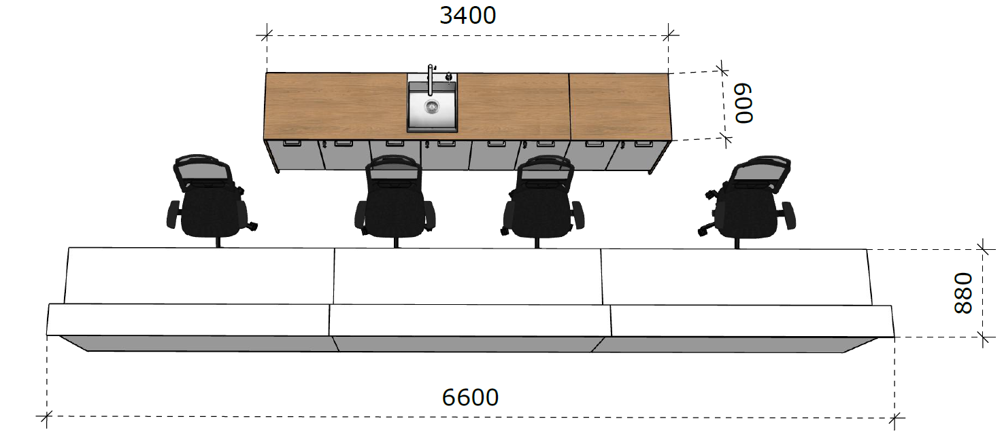  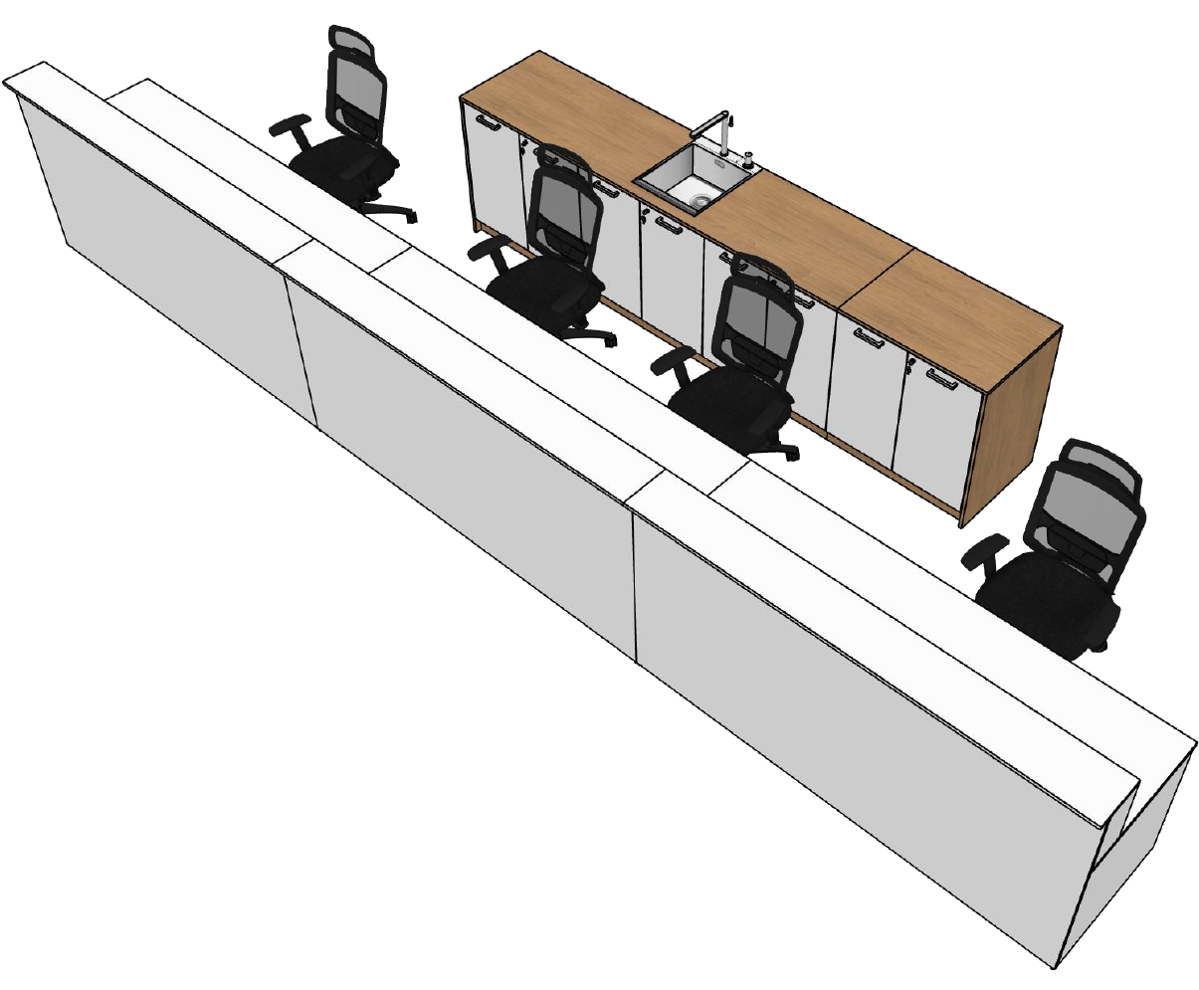  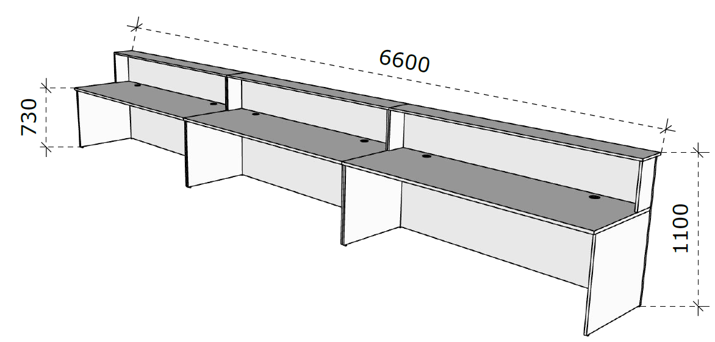  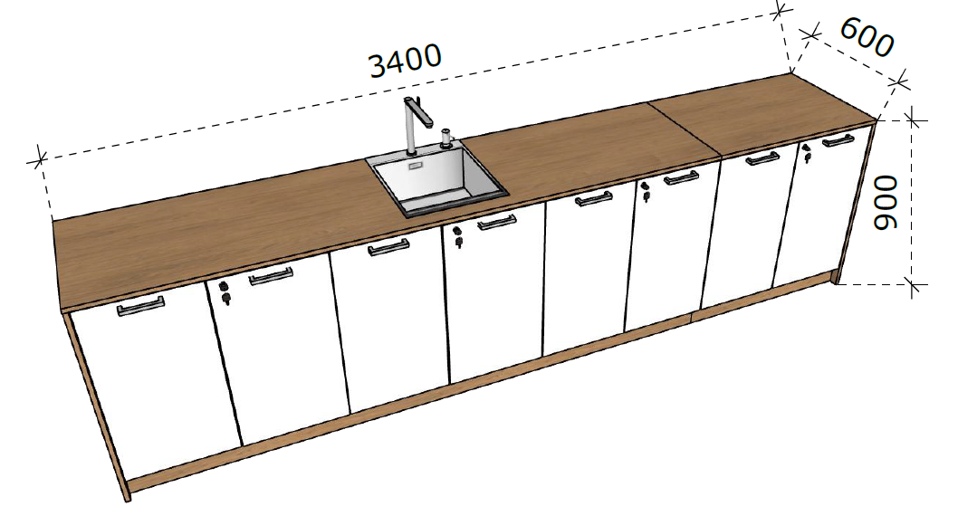 | 2 kompl.
6.30 | Postas L formos turi atitikti reikalavimus:  Plotis – 3300 mm;  Gylis – 1765 ± 50 mm;  Aukštis – 730/1100 ± 10 mm;  Medžiagiškumas:  Baldas gaminamas ne iš plonesnės kaip 18 mm storio vienspalvės LMDP.  LMDP detalės laminuotos ne plonesne kaip 0,8 mm PVC/ABS briaunos juosta, kurios spalva turi sutapti su LMDP spalva.  Lankstai su švelnaus pritraukimo funkcija.  Baldinės metalinės rankenėlės nuo 160 iki 200 mm ilgio, tvirtinamos dvejuose taškuose. Turi būti galimybė rinktis rankenėlių dizainą bent iš 4 variantų.  Cilindrinė baldinė spynelė su dviem raktais.  Metalinis dangtelis min D60 laidams pravesti.  Bėgeliai skirti ištraukiamai lentynai.  Konstrukcija:  Konstrukcija vientisa, tvirta. Stalai sujungti kampu, su paaukštinimu iš priekio.  Po stalais spintelės, su varstomomis durelėmis. Viduje reguliuojamo aukščio lentynos.  Baldo konstrukcijos stabilumą reguliuoja gamintojas.  Stalviršyje turės būti 4 kiaurymė su metaliniu dangteliu min D60 laidams pravesti.  Prie stalviršio apačios turi būti pritvirtinta dvi lentynėlės kompiuterio klaviatūrai bei pelei su specialiais bėgeliais.  Neturi matytis tvirtinimo elementų.  Medžiagų spalvos derinamos su užsakovu, atsižvelgiant į „Infekcinių ligų korpuso interjero“ projekto koncepciją.  Matmenys nurodyti projektiniai, būtina persimatuoti vietą. Prieš gaminant baldus, numatomas medžiagas - pasitikslinti su užsakovu.  Brėžinys „30_Postas L 2 darbo vietos.pdf“ | 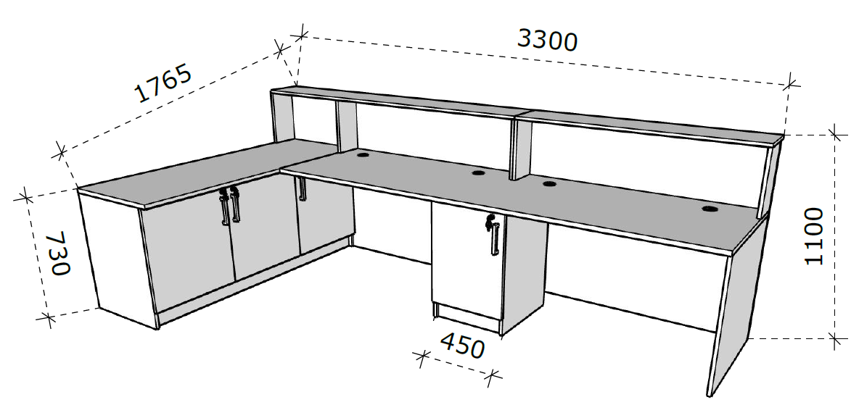 | 5 vnt.
6.31 | Postas U formos turi atitikti reikalavimus:  Plotis – 3700 ± 100 mm;  Gylis – 2800 ± 100 mm;  Aukštis - 730/1100 ± 10 mm;  Medžiagiškumas:  Baldas gaminamas ne iš plonesnės kaip 18 mm storio vienspalvės LMDP.  LMDP detalės laminuotos ne plonesne kaip 0,8 mm PVC/ABS briaunos juosta, kurios spalva turi sutapti su LMDP spalva.  Metalinis dangtelis min D60 laidams pravesti.  Konstrukcija:  Postas sudarytas iš stalų ir atraminių sienelių (pusbariu).  Cokolis 150 mm aukščio, padengta metalizuotu lakštu;  Stalviršio išoriniai kampai – užapvalinti.  Stalo konstrukcija – šonai uždengti plokšte, viduje kojelės iš metalinio vamzdžio. Stalo kojų vamzdžio dydį 40x40(±5)mm bei stalo stabilumą reguliuoja gamintojas.  Stale turės būti 6 kiaurymės su metaliniais dangteliais min D60 laidams pravesti.  Medžiagų spalvos derinamos su užsakovu, atsižvelgiant į „Infekcinių ligų korpuso interjero“ projekto koncepciją.  Matmenys nurodyti projektiniai, būtina persimatuoti vietą. Prieš gaminant baldus, numatomas medžiagas - pasitikslinti su užsakovu.  Brėžinys „31_Postas U formos.pdf“ | 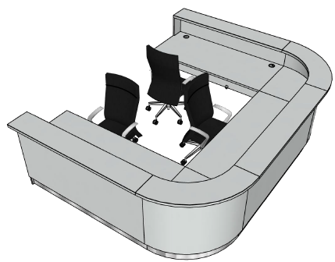  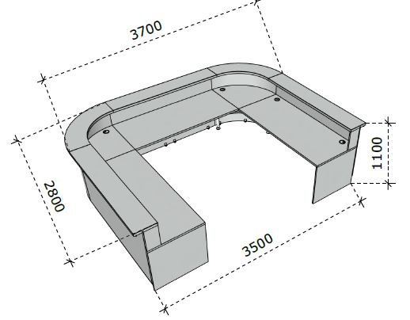 | 3 vnt.
6.32 | Pusiau uždara spinta 600x420x2000 turi atitikti reikalavimus:  Plotis – 600 mm;  Gylis – 400 mm;  Aukštis – 2000 ± 10 mm;  Medžiagiškumas:  Baldas gaminamas ne iš plonesnės kaip 18 mm storio vienspalvės LMDP.  LMDP detalės laminuotos ne plonesne kaip 0,8 mm PVC/ABS briaunos juosta, kurios spalva turi sutapti su LMDP spalva.  Nugarėlei – naudojama ne plonesnė, kaip 3 mm HDF.  Lankstai su švelnaus pritraukimo funkcija.  Baldinės metalinės rankenėlės nuo 160 iki 200 mm ilgio, tvirtinamos dvejuose taškuose. Turi būti galimybė rinktis rankenėlių dizainą bent iš 4 variantų.  Cilindrinė baldinė spynelė su dviem raktais.  Konstrukcija:  Aukšta spinta su skiriamosiomis lentynėlėmis bei dvejomis varstomomis durelėmis.  Atviros dvejos reguliuojamo aukščio lentynėlės.  Uždara dalis su dvejomis varstomomis durimis, ant kurių metalinės rankenėlės ir baldinė spynelė su 2 raktais. Viduje dvi kilnojamos lentynos, paskirstytos proporcingai 1:3.  Varstomosios duryse turi būti pritvirtintos su ne mažiau kaip po 2 metalinius lankstus, su švelnaus uždarymo funkcija.  Visi fasadai su metalinėmis rankenėlėmis ir sumontuota baldine spynele.  Spintos apačioje turi būti pritvirtintos ne mažiau kaip keturios reguliuojamos kojelės, prie kurių tvirtinama cokolio detalė.  Neturi matytis tvirtinimo elementų.  Medžiagų spalvos derinamos su užsakovu, atsižvelgiant į „Infekcinių ligų korpuso interjero“ projekto koncepciją.  Brėžinys „32_Pusiau uždara spinta 600x420x2000.pdf“ | 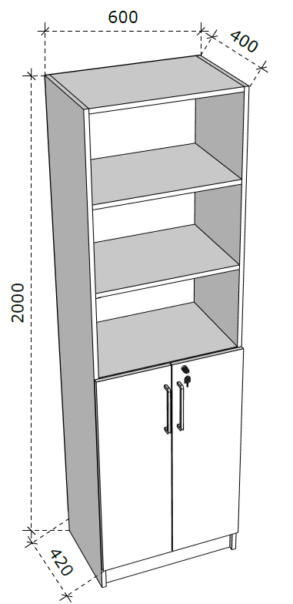 | 60 vnt.
6.33 | Pusiau uždara spinta 600x420x2500 turi atitikti reikalavimus:  Plotis – 600 mm;  Gylis – 420 mm;  Aukštis – 2500 ± 10 mm;  Medžiagiškumas:  Baldas gaminamas ne iš plonesnės kaip 18 mm storio vienspalvės LMDP, medžio dekoro.  LMDP detalės laminuotos ne plonesne kaip 0,8 mm PVC/ABS briaunos juosta, kurios spalva turi sutapti su LMDP spalva.  Lankstai su švelnaus pritraukimo funkcija.  Baldinės metalinės rankenėlės nuo 160 iki 200 mm ilgio, tvirtinamos dvejuose taškuose. Turi būti galimybė rinktis rankenėlių dizainą bent iš 4 variantų.  Cilindrinė baldinė spynelė su dviem raktais.  Konstrukcija:  Aukšta spinta su skiriamosiomis lentynėlėmis bei dvejomis varstomomis durelėmis.  Atviros trys reguliuojamo aukščio lentynėlės.  Uždara dalis su dvejomis varstomomis durimis, ant kurių metalinės rankenėlės ir baldinė spynelė su 2 raktais. Viduje dvi kilnojamos lentynos, paskirstytos proporcingai 1:3.  Varstomosios duryse turi būti pritvirtintos su ne mažiau kaip po 2 metalinius lankstus, su švelnaus uždarymo funkcija.  Visi fasadai su metalinėmis rankenėlėmis ir sumontuota baldine spynele.  Spintos apačioje turi būti pritvirtintos ne mažiau kaip keturios reguliuojamos kojelės, prie kurių tvirtinama cokolio detalė.  Neturi matytis tvirtinimo elementų.  Medžiagų spalvos derinamos su užsakovu, atsižvelgiant į „Infekcinių ligų korpuso interjero“ projekto koncepciją.  LMDP pasirinkimas iš ne mažiau kaip 6 spalvų ąžuolo dekoro.  Brėžinys „33_Pusiau uždara spinta 600x420x2500.pdf“ | 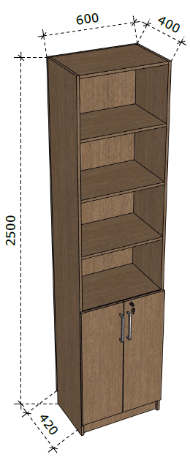 | 1 vnt.
6.34 | Pusiau uždara spinta 800x420x2000 turi atitikti reikalavimus:  Plotis – 800 mm;  Gylis – 420 mm;  Aukštis – 2000 ± 10 mm;  Medžiagiškumas:  Baldas gaminamas ne iš plonesnės kaip 18 mm storio vienspalvės LMDP.  LMDP detalės laminuotos ne plonesne kaip 0,8 mm PVC/ABS briaunos juosta, kurios spalva turi sutapti su LMDP spalva.  Nugarėlei – naudojama ne plonesnė, kaip 3 mm HDF.  Lankstai su švelnaus pritraukimo funkcija.  Baldinės metalinės rankenėlės nuo 160 iki 200 mm ilgio, tvirtinamos dvejuose taškuose. Turi būti galimybė rinktis rankenėlių dizainą bent iš 4 variantų.  Konstrukcija:  Aukšta spinta su skiriamosiomis lentynėlėmis bei dvejomis varstomomis durelėmis.  Atviros dvejos reguliuojamo aukščio lentynėlės.  Uždara dalis su dvejomis varstomomis durimis, ant kurių metalinės rankenėlės ir baldinė spynelė su 2 raktais. Viduje dvi kilnojamos lentynos, paskirstytos proporcingai 1:3.  Varstomosios duryse turi būti pritvirtintos su ne mažiau kaip po 2 metalinius lankstus, su švelnaus uždarymo funkcija.  Visi fasadai su metalinėmis rankenėlėmis.  Spintos apačioje turi būti pritvirtintos ne mažiau kaip keturios reguliuojamos kojelės, prie kurių tvirtinama cokolio detalė.  Neturi matytis tvirtinimo elementų.  Medžiagų spalvos derinamos su užsakovu, atsižvelgiant į „Infekcinių ligų korpuso interjero“ projekto koncepciją.  Brėžinys „34_Pusiau uždara spinta 800x420x2000.pdf“ | 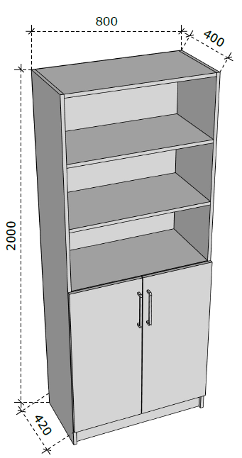 | 3 vnt.
6.35 | Pusiau uždara spinta 800x420x2500 turi atitikti reikalavimus:  Plotis – 800 mm;  Gylis – 420 mm;  Aukštis – 2500 ± 10 mm;  Medžiagiškumas:  Baldas gaminamas ne iš plonesnės kaip 18 mm storio LMDP, medžio dekoro.  LMDP detalės laminuotos ne plonesne kaip 0,8 mm PVC/ABS briaunos juosta, kurios spalva turi sutapti su LMDP spalva.  Lankstai su švelnaus pritraukimo funkcija.  Baldinės metalinės rankenėlės nuo 160 iki 200 mm ilgio, tvirtinamos dvejuose taškuose. Turi būti galimybė rinktis rankenėlių dizainą bent iš 4 variantų.  Cilindrinė baldinė spynelė su dviem raktais.  Konstrukcija:  Aukšta spinta su skiriamosiomis lentynėlėmis bei dvejomis varstomomis durelėmis.  Atviros trys reguliuojamo aukščio lentynėlės.  Uždara dalis su dvejomis varstomomis durimis, ant kurių metalinės rankenėlės ir baldinė spynelė su 2 raktais. Viduje dvi kilnojamos lentynos, paskirstytos proporcingai 1:3.  Varstomosios duryse turi būti pritvirtintos su ne mažiau kaip po 2 metalinius lankstus, su švelnaus uždarymo funkcija.  Visi fasadai su metalinėmis rankenėlėmis ir sumontuota baldine spynele.  Spintos apačioje turi būti pritvirtintos ne mažiau kaip keturios reguliuojamos kojelės, prie kurių tvirtinama cokolio detalė.  Neturi matytis tvirtinimo elementų.  Medžiagų spalvos derinamos su užsakovu, atsižvelgiant į „Infekcinių ligų korpuso interjero“ projekto koncepciją.  LMDP pasirinkimas iš ne mažiau kaip 6 spalvų ąžuolo dekoro.  Brėžinys „35_Pusiau uždara spinta 800x420x2500.pdf“ | 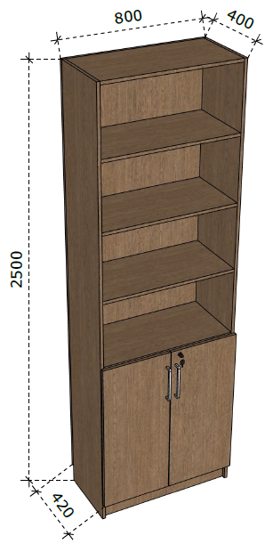 | 1 vnt.
6.36 | Pusiau uždara spinta 800x600x2000 turi atitikti reikalavimus:  Plotis – 800 mm;  Gylis – 600 mm;  Aukštis – 2000 ± 10 mm;  Medžiagiškumas:  Baldas gaminamas ne iš plonesnės kaip 18 mm storio vienspalvės LMDP.  LMDP detalės laminuotos ne plonesne kaip 0,8 mm PVC/ABS briaunos juosta, kurios spalva turi sutapti su LMDP spalva.  Nugarėlei – naudojama ne plonesnė, kaip 3 mm HDF.  Lankstai su švelnaus pritraukimo funkcija.  Baldinės metalinės rankenėlės nuo 160 iki 200 mm ilgio, tvirtinamos dvejuose taškuose. Turi būti galimybė rinktis rankenėlių dizainą bent iš 4 variantų.  Konstrukcija:  Aukšta spinta su skiriamosiomis lentynėlėmis bei dvejomis varstomomis durelėmis.  Atviros dvejos reguliuojamo aukščio lentynėlės.  Uždara dalis su dvejomis varstomomis durimis, ant kurių metalinės rankenėlės ir baldinė spynelė su 2 raktais. Viduje dvi kilnojamos lentynos, paskirstytos proporcingai 1:3.  Varstomosios duryse turi būti pritvirtintos su ne mažiau kaip po 2 metalinius lankstus, su švelnaus uždarymo funkcija.  Visi fasadai su metalinėmis rankenėlėmis.  Spintos apačioje turi būti pritvirtintos ne mažiau kaip keturios reguliuojamos kojelės, prie kurių tvirtinama cokolio detalė.  Neturi matytis tvirtinimo elementų.  Medžiagų spalvos derinamos su užsakovu, atsižvelgiant į „Infekcinių ligų korpuso interjero“ projekto koncepciją.  Brėžinys „36_Pusiau uždara spinta 800x600x2000.pdf“ | 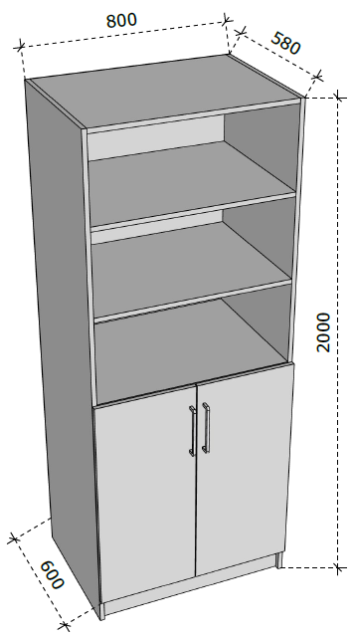 | 5 vnt.
6.37 | Pusiau uždara spinta 800x600x2500 turi atitikti reikalavimus:  Plotis – 800 mm;  Gylis – 600 mm;  Aukštis – 2500 ± 10 mm;  Medžiagiškumas:  Baldas gaminamas ne iš plonesnės kaip 18 mm storio LMDP, medžio dekoro.  LMDP detalės laminuotos ne plonesne kaip 0,8 mm PVC/ABS briaunos juosta, kurios spalva turi sutapti su LMDP spalva.  Lankstai su švelnaus pritraukimo funkcija.  Baldinės metalinės rankenėlės nuo 160 iki 200 mm ilgio, tvirtinamos dvejuose taškuose. Turi būti galimybė rinktis rankenėlių dizainą bent iš 4 variantų.  Cilindrinė baldinė spynelė su dviem raktais.  Konstrukcija:  Aukšta spinta su skiriamosiomis lentynėlėmis bei dvejomis varstomomis durelėmis.  Atviros trys reguliuojamo aukščio lentynos.  Uždara dalis su dvejomis varstomomis durimis, ant kurių metalinės rankenėlės ir baldinė spynelė. Viduje dvi kilnojamos lentynos, paskirstytos proporcingai 1:3.  Varstomosios duryse turi būti pritvirtintos su ne mažiau kaip po 2 metalinius lankstus, su švelnaus uždarymo funkcija.  Visi fasadai su metalinėmis rankenėlėmis ir sumontuota baldine spynele.  Spintos apačioje turi būti pritvirtintos ne mažiau kaip keturios reguliuojamos kojelės, prie kurių tvirtinama cokolio detalė.  Neturi matytis tvirtinimo elementų.  Medžiagų spalvos derinamos su užsakovu, atsižvelgiant į „Infekcinių ligų korpuso interjero“ projekto koncepciją.  LMDP pasirinkimas iš ne mažiau kaip 6 spalvų ąžuolo dekoro.  Brėžinys „37_Pusiau uždara spinta 800x600x2500.pdf“ | 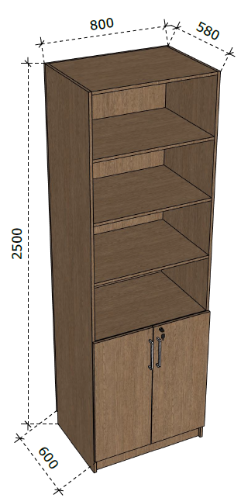 | 1 vnt.
6.38 | Pusiau uždara spinta su 4 stalčiais 800x600x2000 turi atitikti reikalavimus:  Plotis – 800 mm;  Gylis – 600 mm;  Aukštis – 2000 ± 10 mm;  Medžiagiškumas:  Baldas gaminamas ne iš plonesnės kaip 18 mm storio vienspalvės LMDP. Stalčių detalėms - ne plonesnė kaip 16 mm storio vienspalvės LMDP.  LMDP detalės laminuotos ne plonesne kaip 0,8 mm PVC/ABS briaunos juosta, kurios spalva turi sutapti su LMDP spalva.  Nugarėlei – naudojama ne plonesnė, kaip 3 mm HDF.  Stalčių sistema su metaliniai šonais ir bėgeliais su švelniu pritraukimu, pilno ištraukimo – 4 vnt.  Baldinės metalinės rankenėlės nuo 160 iki 200 mm ilgio, tvirtinamos dvejuose taškuose. Turi būti galimybė rinktis rankenėlių dizainą bent iš 4 variantų.  Konstrukcija:  Aukšta spinta su skiriamosiomis lentynėlėmis bei 4 stalčiais.  Atviros dvejos reguliuojamo aukščio lentynėlės.  Uždara dalis su stalčiais, kurių bėgeliai su švelniu pritraukimu. Stalčių fasadai 3 vienodo aukščio ir vienas aukštesnis. Įveržiama lentyna tarp stalčių ir atviros dalies 982 mm spintos aukštyje.  Visi fasadai su metalinėmis rankenėlėmis.  Spintos apačioje turi būti pritvirtintos ne mažiau kaip keturios reguliuojamos kojelės, prie kurių tvirtinama cokolio detalė.  Neturi matytis tvirtinimo elementų.  Medžiagų spalvos derinamos su užsakovu, atsižvelgiant į „Infekcinių ligų korpuso interjero“ projekto koncepciją.  Brėžinys „38_Pusiau uždara spinta su 4 stalčiais 800x600x2000.pdf“ | 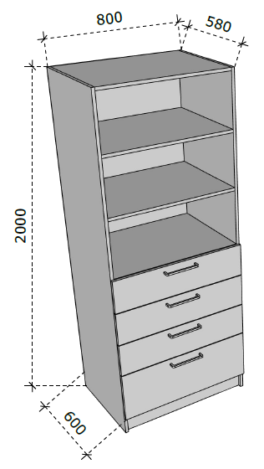 | 5 vnt.
6.39 | Registratūros zona turi atitikti reikalavimus:  A baldo dalis:  Plotis – 4790 ± 100 mm;  Gylis – 1500 mm;  Aukštis – 730/1000 ± 100 mm;  B baldo dalis:  Plotis – 4800 ± 100 mm;  Gylis – 1900 ± 100 mm;  Aukštis – 730/1000 ± 100 mm;  Baldas gaminamas ne iš plonesnės kaip 18 mm storio vienspalvės LMDP.  LMDP detalės laminuotos ne plonesne kaip 0,8 mm PVC/ABS briaunos juosta, kurios spalva turi sutapti su LMDP spalva.  Metalinės kojos 40x40 (±5) mm, dažytos milteliniu būdu, pritvirtintos prie stalviršio plokštės. Stalų kojos turi turėti įtvirtintas sraigtines reguliuojamo aukščio atramas grindų nelygumams išlyginti. Stalo kojų vamzdžio dydį (40x40±5mm) bei stalo konstrukcijos stabilumą reguliuoja gamintojas.  Kojų uždengimo skydai pritvirtinti prie stalo kojų. Skydo aukštis max 300 mm.  Kiekviename stalviršyje turės būti po 1 kiaurymę su metaliniu dangteliu min D60 laidams pravesti.  Horizontalus kanalas laidams - pritvirtintas iš stalviršio apačios.  Prie stalviršio turi būti numatytas metalinis kompiuterio procesoriaus laikiklis, kurio plotis ir aukštis reguliuojamas.  Mobili spintelė su ratukais 450x500x650 - 6 vnt.:  Plotis – 450 mm;  Gylis – 500 mm;  Aukštis – 650 ± 10 mm;  Stalčių bėgeliai su švelniu pritraukimu, pilno ištraukimo – 4 vnt.  Baldinės metalinės rankenėlės nuo 160 iki 200 mm ilgio, tvirtinamos dvejuose taškuose. Turi būti galimybė rinktis rankenėlių dizainą bent iš 4 variantų.  Cilindrinė baldinė spynelė su dviem raktais.  Gumuoti baldiniai ratukai.  Konstrukcija:  Stalčių blokas susidedantis iš 4 stalčių. Stalčių fasadų aukščiai paskirstyti lygiomis dalimis. Viršutinis stalčius su užraktu. Ant stalčių fasadų sumontuotos metalinės rankenėlės. Stalčių bloko apačioje montuojami 4 guminiai ratukai.  Ant stalviršių pritvirtinti paaukštinimai su pertvaromis.  Neturi matytis tvirtinimo elementų.  Brėžiniai „39_Registratūros stalai.pdf“  Registratūros kortelių ir asmeninių daiktų spintelių baldo dalis:  Plotis – 3880 ± 100 mm;  Gylis – 500 mm;  Aukštis – 1493 ± 100 mm;  Medžiagiškumas:  Baldas gaminamas ne iš plonesnės kaip 18 mm storio LMDP. Dalis baldo vienspalvės spalvos, kita dalis medžio dekoro – natūralaus ąžuolo.  LMDP detalės laminuotos ne plonesne kaip 0,8 mm PVC/ABS briaunos juosta, kurios spalva turi sutapti su LMDP spalva.  Lankstai su švelnaus pritraukimo funkcija.  Stalčių bėgeliai pilno ištraukimo, su švelniu pritraukimu.  Baldinė spynelė.  Rankenėlės, nuo 140 iki 200 mm ilgio, tvirtinamos dvejuose taškuose. Turi būti galimybė rinktis rankenėlių dizainą bent iš 4 variantų.  Baldas susideda iš 6 pastatomų spintų. Kuriose yra numatytos asmeninių daiktų laikymo vietos su varstomomis durelėmis. Sumontuotos metalinės rankenėlės ir baldinės spynelės.  Pastatomos spintelės turi turėti papildomus šonus ir bendrą stalviršį iš medžio dekoro LMDP.  Kiekvienos spintos apačioje turi būti pritvirtintos ne mažiau kaip šešios reguliuojamos išlyginimo kojelės, prie kurių tvirtinama bendra cokolio detalė.  LMDP pasirinkimas iš ne mažiau kaip 6 spalvų ąžuolo dekoro.  Neturi matytis tvirtinimo elementų.  Brėžiniai „39_Registratūros kortelių spinta.pdf“.  Matmenys nurodyti projektiniai, būtina persimatuoti vietą. Prieš gaminant baldus, numatomas medžiagas - pasitikslinti su užsakovu.  Medžiagų spalvos derinamos su užsakovu, atsižvelgiant į „Infekcinių ligų korpuso interjero“ projekto koncepciją.  Brėžiniai „39_Registratūros zona_I aukštas korpusiniai baldai.pdf | 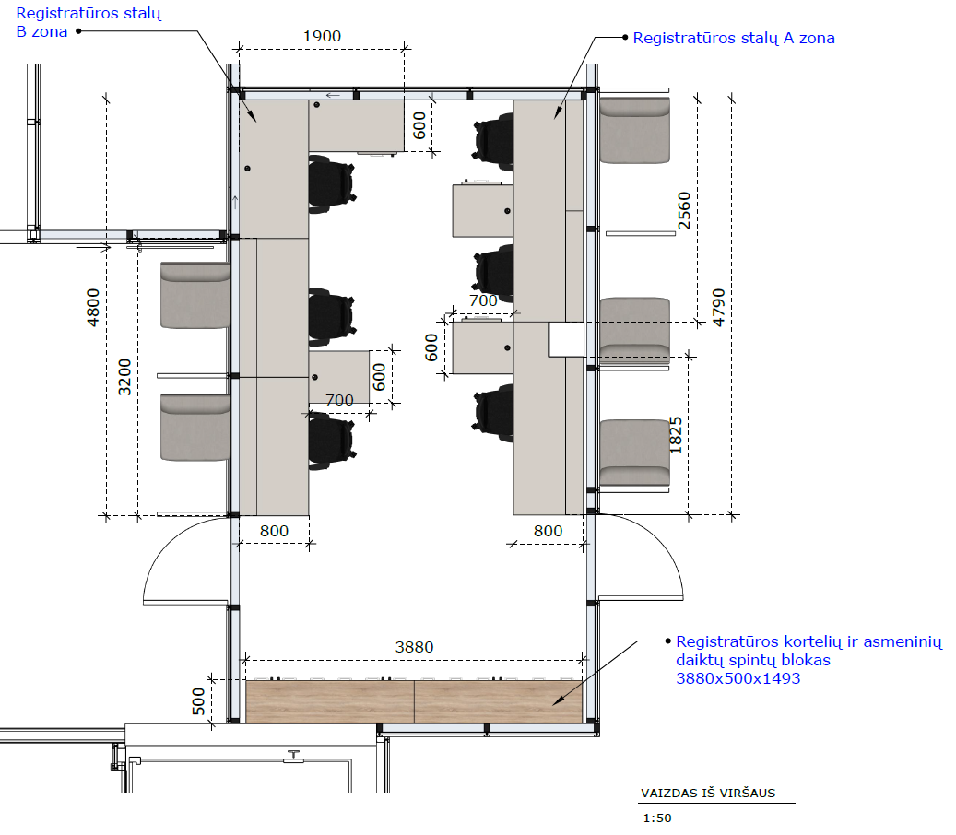  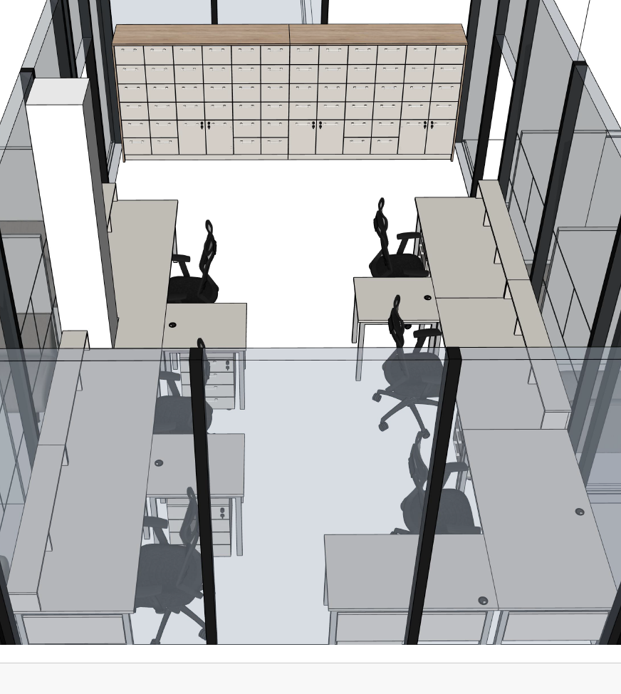  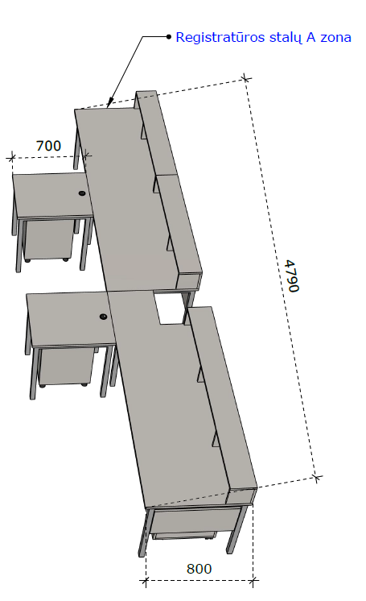  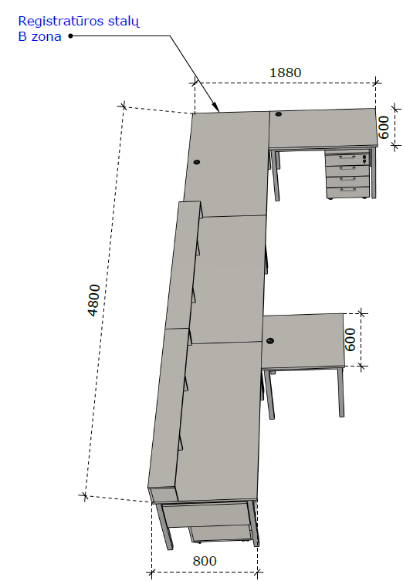  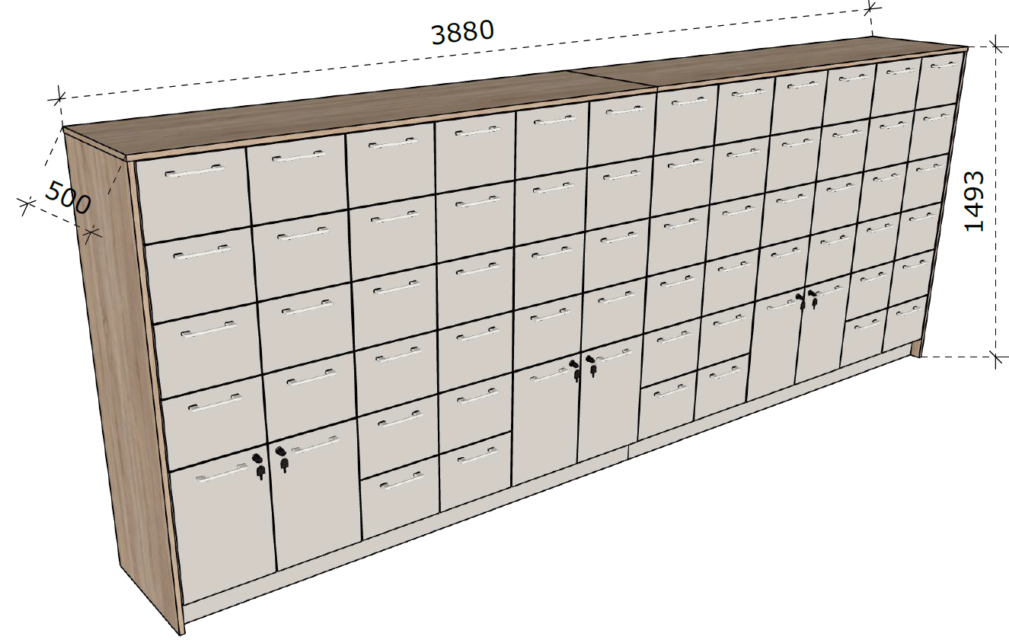 | 1 kompl.
6.40 | Sakykla turi atitikti reikalavimus:  Plotis – 600 mm;  Gylis – 400 mm;  Aukštis – 1150 ± 20 mm;  Baldas gaminamas ne iš plonesnės kaip 18 mm storio vienspalvės LMDP.  LMDP detalės laminuotos ne plonesne kaip 0,8 mm PVC/ABS briaunos juosta, kurios spalva turi sutapti su LMDP spalva.  Gumuoti baldiniai ratukai.  Baldas gaminamas iš LMDP su sumontuotais baldiniais ratukais.  Baldo kraštai užapvalinti.  Medžiagų spalvos derinamos su užsakovu, atsižvelgiant į „Infekcinių ligų korpuso interjero“ projekto koncepciją.  Brėžiniai „40_Sakykla.pdf“ | 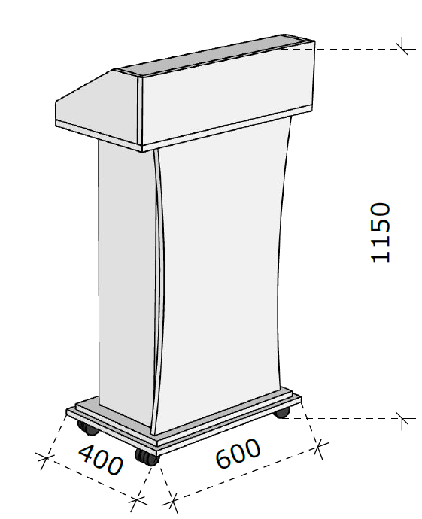  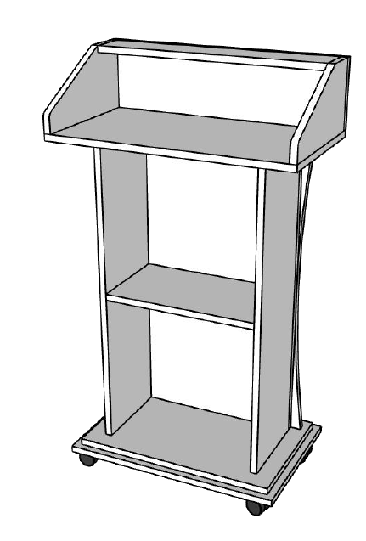 | 1 vnt.
6.41 | Stebėjimo postas 3600 mm turi atitikti reikalavimus:  Plotis – 3600 ± 100mm;  Gylis – 800 mm;  Aukštis – 730 ± 10 mm;  Medžiagiškumas:  Baldas gaminamas ne iš plonesnės kaip 18 mm storio vienspalvės LMDP.  LMDP detalės laminuotos ne plonesne kaip 0,8 mm PVC/ABS briaunos juosta, kurios spalva turi sutapti su LMDP spalva.  Horizontalus kanalams laidams.  Metalinis dangtelis min D60 laidams pravesti – 3 vnt.  Metalinis kompiuterio procesoriaus laikiklis, kurio plotis ir aukštis reguliuojamas.  Konstrukcija:  Baldas su metalinėmis kojomis, stalviršiu ir kojų uždanga.  Metalinės kojos 40x40 (±5) mm, dažytos milteliniu būdu, pritvirtintos prie stalviršio plokštės. Stalų kojos turi turėti įtvirtintas sraigtines reguliuojamo aukščio atramas grindų nelygumams išlyginti. Stalo kojų vamzdžio dydį (40x40±5mm) bei stalo konstrukcijos stabilumą reguliuoja gamintojas.  Kojų uždengimo skydas turi būti pagaminti iš ne plonesnės kaip 18 mm storio LMDP tokios pačios spalvos kaip parinkta stalviršiui ir pritvirtintas prie stalo kojų. Skydo aukštis max 300 mm.  Stalviršyje turės būti 3 kiaurymė su metaliniu dangteliu min D60 laidams pravesti. Priekyje stalviršio kampai užapvalinti.  Horizontalus kanalas laidams - pritvirtintas iš stalviršio apačios.  Prie stalviršio turi būti numatytas metalinis kompiuterio procesoriaus laikiklis, kurio plotis ir aukštis reguliuojamas.  Užsakovas turi turėti galimybę rinktis iš ne mažiau kaip 3 spalvų variantų stalo kojoms.  Medžiagų spalvos derinamos su užsakovu, atsižvelgiant į „Infekcinių ligų korpuso interjero“ projekto koncepciją.  Matmenys nurodyti projektiniai, būtina persimatuoti vietą. Prieš gaminant baldus, numatomas medžiagas - pasitikslinti su užsakovu.  Brėžinys „41_Stebėjimo postas 3600mm ilgio.pdf“ | 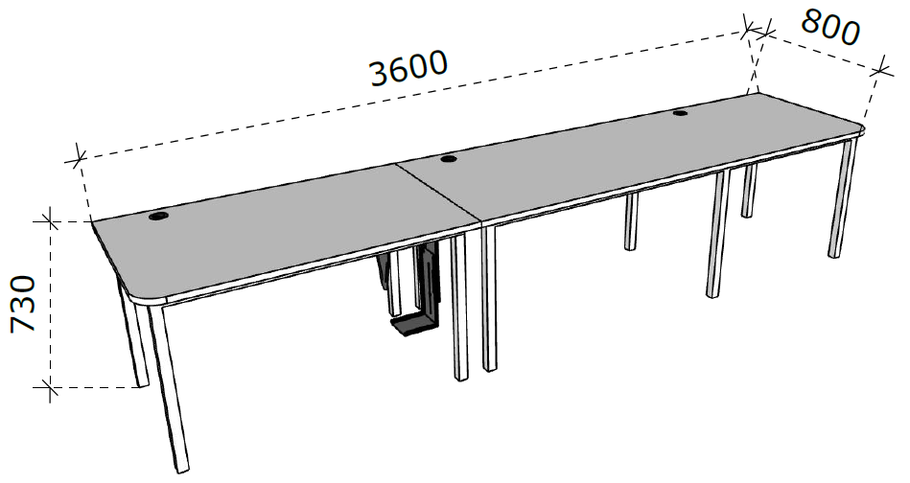 | 6 vnt.
6.42 | Stebėjimo postas 3900 mm turi atitikti reikalavimus:  Plotis – 3900 ± 100 mm;  Gylis – 800 mm;  Aukštis – 730 ± 10 mm;  Medžiagiškumas:  Baldas gaminamas ne iš plonesnės kaip 18 mm storio vienspalvės LMDP.  LMDP detalės laminuotos ne plonesne kaip 0,8 mm PVC/ABS briaunos juosta, kurios spalva turi sutapti su LMDP spalva.  Horizontalus kanalams laidams.  Metalinis dangtelis min D60 laidams pravesti – 3 vnt.  Metalinis kompiuterio procesoriaus laikiklis, kurio plotis ir aukštis reguliuojamas.  Konstrukcija:  Baldas su metalinėmis kojomis, stalviršiu ir kojų uždanga.  Metalinės kojos 40x40 (±5) mm, dažytos milteliniu būdu, pritvirtintos prie stalviršio plokštės. Stalų kojos turi turėti įtvirtintas sraigtines reguliuojamo aukščio atramas grindų nelygumams išlyginti. Stalo kojų vamzdžio dydį (40x40±5mm) bei stalo konstrukcijos stabilumą reguliuoja gamintojas.  Kojų uždengimo skydas turi būti pagaminti iš ne plonesnės kaip 18 mm storio LMDP tokios pačios spalvos kaip parinkta stalviršiui ir pritvirtintas prie stalo kojų. Skydo aukštis max 300 mm.  Stalviršyje turės būti 3 kiaurymė su metaliniu dangteliu min D60 laidams pravesti. Priekyje stalviršio kampai užapvalinti.  Horizontalus kanalas laidams - pritvirtintas iš stalviršio apačios.  Prie stalviršio turi būti numatytas metalinis kompiuterio procesoriaus laikiklis, kurio plotis ir aukštis reguliuojamas.  Užsakovas turi turėti galimybę rinktis iš ne mažiau kaip 3 spalvų variantų stalo kojoms.  Medžiagų spalvos derinamos su užsakovu, atsižvelgiant į „Infekcinių ligų korpuso interjero“ projekto koncepciją.  Matmenys nurodyti projektiniai, būtina persimatuoti vietą. Prieš gaminant baldus, numatomas medžiagas - pasitikslinti su užsakovu.  Brėžinys „42_Stebėjimo postas 3900mm ilgio.pdf“ | 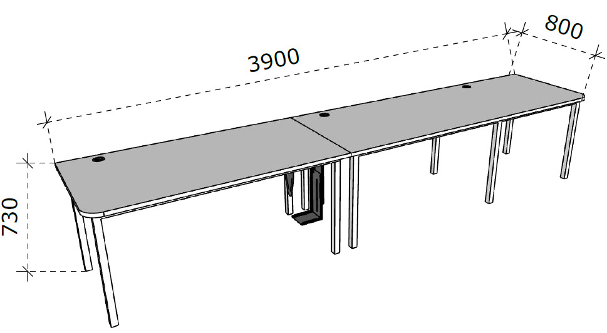 | 4 vnt.
6.43 | Uždara aukšta spinta su stalčiais ir lentynomis 800x420x2000 turi atitikti reikalavimus:  Plotis – 800 mm;  Gylis – 420 mm;  Aukštis – 2000 ± 10 mm;  Medžiagiškumas:  Baldas gaminamas ne iš plonesnės kaip 18 mm storio vienspalvės LMDP. Stalčių detalėms - ne plonesnė kaip 16 mm storio vienspalvės LMDP.  LMDP detalės laminuotos ne plonesne kaip 0,8 mm PVC/ABS briaunos juosta, kurios spalva turi sutapti su LMDP spalva.  Nugarėlei – naudojama ne plonesnė, kaip 3 mm HDF.  Stalčių bėgeliai su švelniu pritraukimu, pilno ištraukimo – 4 vnt.  Lankstai su švelnaus pritraukimo funkcija.  Baldinės metalinės rankenėlės nuo 160 iki 200 mm ilgio, tvirtinamos dvejuose taškuose. Turi būti galimybė rinktis rankenėlių dizainą bent iš 4 variantų.  Cilindrinė baldinė spynelė su dviem raktais.  Konstrukcija:  Spinta su viduje esančiomis skiriamomis lentynėlėmis bei stalčių dalimi.  Fasadas sudalintas į šešias dalis. Dvejos varstomos durelės ir 4 stalčių fasadai.  Varstomiems fasadams naudojami metaliniai švelnaus pritraukimo lankstai. Sumontuota baldinė spynelė. Už varstomų durelių trys reguliuojamo aukščio lentynos, paskirstytos proporcingai 1:4.  Stalčiams naudojama bėgeliai su švelnaus pritraukimo, pilno ištraukimo.  Visi fasadai su metalinėmis rankenėlėmis. Spintos apačioje turi būti pritvirtintos ne mažiau kaip keturios reguliuojamos kojelės, prie kurių tvirtinama cokolio detalė.  Neturi matytis tvirtinimo elementų.  Medžiagų spalvos derinamos su užsakovu, atsižvelgiant į „Infekcinių ligų korpuso interjero“ projekto koncepciją.  Brėžinys „43_Uždara aukšta spinta su stalčiais ir lentynomis 800x420x2000.pdf“ | 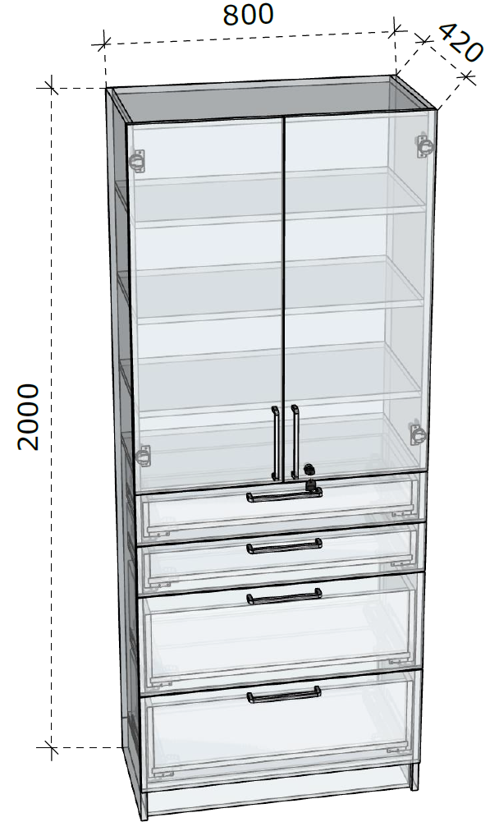 | 1 vnt.
6.44 | Uždara aukšta spinta su stalčiais ir lentynomis 800x600x2000 turi atitikti reikalavimus:  Plotis – 800 mm;  Gylis – 600 mm;  Aukštis – 2000 ± 10 mm;  Medžiagiškumas:  Baldas gaminamas ne iš plonesnės kaip 18 mm storio vienspalvės LMDP. Stalčių detalėms - ne plonesnė kaip 16 mm storio vienspalvės LMDP.  LMDP detalės laminuotos ne plonesne kaip 0,8 mm PVC/ABS briaunos juosta, kurios spalva turi sutapti su LMDP spalva.  Nugarėlei – naudojama ne plonesnė, kaip 3 mm HDF.  Stalčių sistema su metaliniai šonais ir bėgeliais su švelniu pritraukimu, pilno ištraukimo – 4 vnt.  Lankstai su švelnaus pritraukimo funkcija.  Baldinės metalinės rankenėlės nuo 160 iki 200 mm ilgio, tvirtinamos dvejuose taškuose. Turi būti galimybė rinktis rankenėlių dizainą bent iš 4 variantų.  Cilindrinė baldinė spynelė su dviem raktais.  Konstrukcija:  Spinta su viduje esančiomis skiriamomis lentynėlėmis bei stalčių dalimi.  Fasadas sudalintas į šešias dalis. Dvejos varstomos durelės ir 4 stalčių fasadai.  Varstomiems fasadams naudojami metaliniai švelnaus pritraukimo lankstai. Sumontuota baldinė spynelė. Už varstomų durelių dvi reguliuojamo aukščio lentynos, paskirstytos proporcingai 1:3.  Stalčiams naudojama stalčių sistema su metaliniais šonais, bėgeliai su švelnaus pritraukimo, pilno ištraukimo.  Visi fasadai su metalinėmis rankenėlėmis. Spintos apačioje turi būti pritvirtintos ne mažiau kaip keturios reguliuojamos kojelės, prie kurių tvirtinama cokolio detalė.  Neturi matytis tvirtinimo elementų.  Medžiagų spalvos derinamos su užsakovu, atsižvelgiant į „Infekcinių ligų korpuso interjero“ projekto koncepciją.  Brėžinys „44_Uždara aukšta spinta su stalčiais ir lentynomis 800x600x2000.pdf“ | 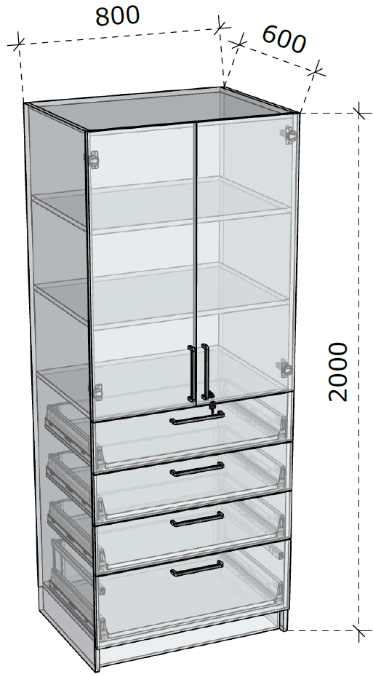 | 10 vnt.
6.45 | Uždara aukšta spinta su stalčiais ir lentynomis 600x600x2000 turi atitikti reikalavimus:  Plotis – 600 mm;  Gylis – 600 mm;  Aukštis – 2000 ± 10 mm;  Medžiagiškumas:  Baldas gaminamas ne iš plonesnės kaip 18 mm storio vienspalvės LMDP. Stalčių detalėms - ne plonesnė kaip 16 mm storio vienspalvės LMDP.  LMDP detalės laminuotos ne plonesne kaip 0,8 mm PVC/ABS briaunos juosta, kurios spalva turi sutapti su LMDP spalva.  Nugarėlei – naudojama ne plonesnė, kaip 3 mm HDF.  Stalčių sistema su metaliniai šonais ir bėgeliais su švelniu pritraukimu, pilno ištraukimo – 4 vnt.  Lankstai su švelnaus pritraukimo funkcija.  Baldinės metalinės rankenėlės nuo 160 iki 200 mm ilgio, tvirtinamos dvejuose taškuose. Turi būti galimybė rinktis rankenėlių dizainą bent iš 4 variantų.  Cilindrinė baldinė spynelė su dviem raktais.  Konstrukcija:  Spinta su viduje esančiomis skiriamomis lentynėlėmis bei stalčių dalimi.  Fasadas sudalintas į šešias dalis. Dvejos varstomos durelės ir 4 stalčių fasadai.  Varstomiems fasadams naudojami metaliniai švelnaus pritraukimo lankstai. Sumontuota baldinė spynelė. Už varstomų durelių dvi reguliuojamo aukščio lentynos, paskirstytos proporcingai 1:3.  Stalčiams naudojama stalčių sistema su metaliniais šonais, bėgeliai su švelnaus pritraukimo, pilno ištraukimo.  Visi fasadai su metalinėmis rankenėlėmis. Spintos apačioje turi būti pritvirtintos ne mažiau kaip keturios reguliuojamos kojelės, prie kurių tvirtinama cokolio detalė.  Neturi matytis tvirtinimo elementų.  Medžiagų spalvos derinamos su užsakovu, atsižvelgiant į „Infekcinių ligų korpuso interjero“ projekto koncepciją.  Brėžinys „45_Uždara aukšta spinta su stalčiais ir lentynomis 600x600x2000.pdf“ | 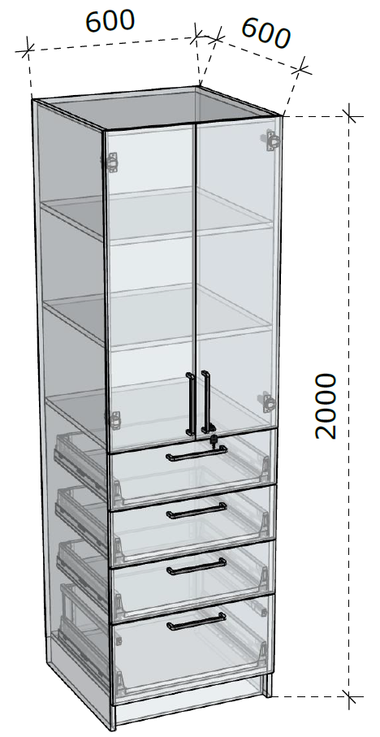 | 4 vnt.
6.46 | Uždara aukšta spinta su stalčiais ir lentynomis 600x600x2500 turi atitikti reikalavimus:  Plotis – 600 mm;  Gylis – 600 mm;  Aukštis – 2500 ± 10 mm;  Medžiagiškumas:  Baldas gaminamas ne iš plonesnės kaip 18 mm storio medžio dekoro LMDP. Stalčių detalėms - ne plonesnė kaip 16 mm storio medžio dekoro LMDP.  LMDP detalės laminuotos ne plonesne kaip 0,8 mm PVC/ABS briaunos juosta, kurios spalva turi sutapti su LMDP spalva.  Nugarėlei – naudojama ne plonesnė, kaip 3 mm HDF.  Stalčių bėgeliai su švelniu pritraukimu, pilno ištraukimo – 4 vnt.  Lankstai su švelnaus pritraukimo funkcija.  Baldinės metalinės rankenėlės nuo 160 iki 200 mm ilgio, tvirtinamos dvejuose taškuose. Turi būti galimybė rinktis rankenėlių dizainą bent iš 4 variantų.  Konstrukcija:  Spinta su viduje esančiomis skiriamomis lentynėlėmis bei stalčių dalimi.  Fasadas sudalintas į šešias dalis. Dvejos varstomos durelės ir 4 stalčių fasadai.  Varstomiems fasadams naudojami metaliniai švelnaus pritraukimo lankstai. Už varstomų durelių trys reguliuojamo aukščio lentynos, paskirstytos proporcingai 1:4.  Stalčiams naudojami bėgeliai su švelnaus pritraukimo, pilno ištraukimo.  Visi fasadai su metalinėmis rankenėlėmis. Spintos apačioje turi būti pritvirtintos ne mažiau kaip keturios reguliuojamos kojelės, prie kurių tvirtinama cokolio detalė.  Neturi matytis tvirtinimo elementų.  Medžiagų spalvos derinamos su užsakovu, atsižvelgiant į „Infekcinių ligų korpuso interjero“ projekto koncepciją.  LMDP pasirinkimas iš ne mažiau kaip 6 spalvų ąžuolo dekoro.  Brėžinys „46_Uždara aukšta spinta su stalčiais ir lentynomis 600x600x2500.pdf“ | 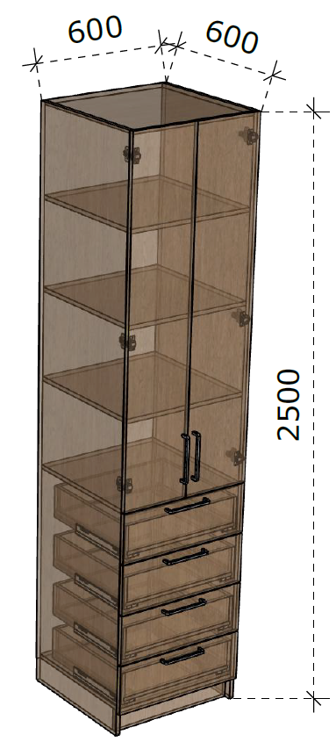 | 6 vnt.
6.47 | Uždara aukšta spinta su stalčiais ir lentynomis 600x420x2000 turi atitikti reikalavimus:  Plotis – 600 mm;  Gylis – 420 mm;  Aukštis – 2000 ± 10 mm;  Medžiagiškumas:  Baldas gaminamas ne iš plonesnės kaip 18 mm storio vienspalvės LMDP. Stalčių detalėms - ne plonesnė kaip 16 mm storio vienspalvės LMDP.  LMDP detalės laminuotos ne plonesne kaip 0,8 mm PVC/ABS briaunos juosta, kurios spalva turi sutapti su LMDP spalva.  Nugarėlei – naudojama ne plonesnė, kaip 3 mm HDF.  Stalčių bėgeliai su švelniu pritraukimu, pilno ištraukimo – 4 vnt.  Lankstai su švelnaus pritraukimo funkcija.  Baldinės metalinės rankenėlės nuo 160 iki 200 mm ilgio, tvirtinamos dvejuose taškuose. Turi būti galimybė rinktis rankenėlių dizainą bent iš 4 variantų.  Cilindrinė baldinė spynelė su dviem raktais.  Konstrukcija:  Spinta su viduje esančiomis skiriamomis lentynėlėmis bei stalčių dalimi.  Fasadas sudalintas į šešias dalis. Dvejos varstomos durelės ir 4 stalčių fasadai.  Varstomiems fasadams naudojami metaliniai švelnaus pritraukimo lankstai. Sumontuota baldinė spynelė. Už varstomų durelių dvi reguliuojamo aukščio lentynos, paskirstytos proporcingai 1:3.  Stalčiams bėgeliai su švelnaus pritraukimo, pilno ištraukimo.  Visi fasadai su metalinėmis rankenėlėmis. Spintos apačioje turi būti pritvirtintos ne mažiau kaip keturios reguliuojamos kojelės, prie kurių tvirtinama cokolio detalė.  Neturi matytis tvirtinimo elementų.  Medžiagų spalvos derinamos su užsakovu, atsižvelgiant į „Infekcinių ligų korpuso interjero“ projekto koncepciją.  Brėžinys „47_Uždara aukšta spinta su stalčiais ir lentynomis 600x420x2000.pdf“ | 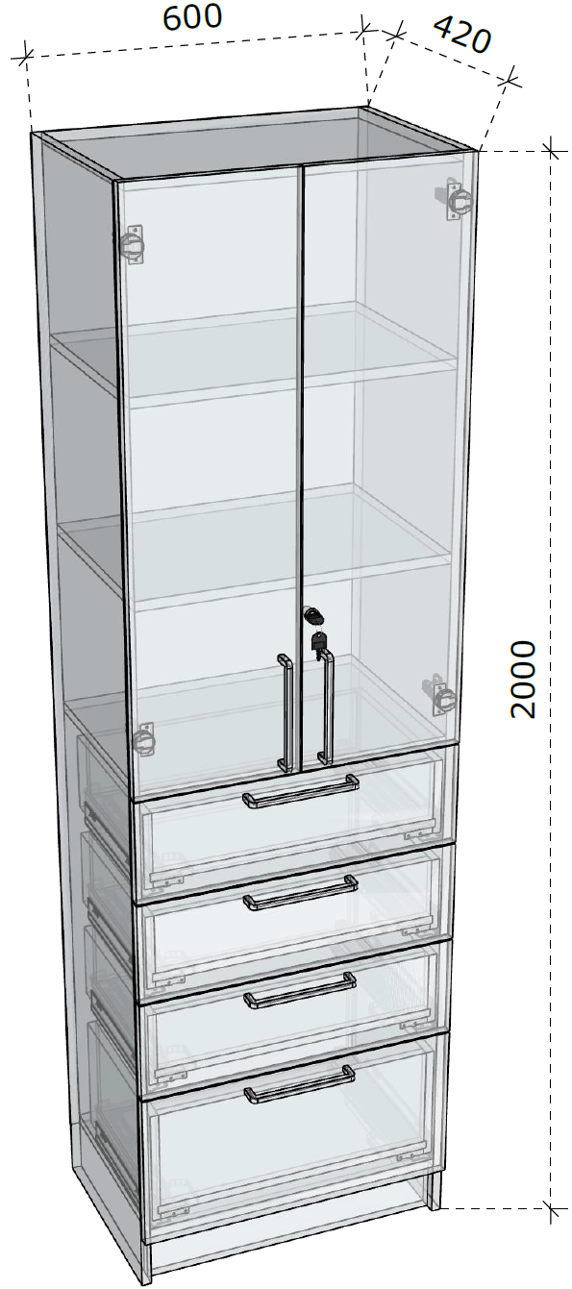 | 1 vnt.
6.48 | Uždara palatos spinta (dvivietė) 600x600x2000 turi atitikti reikalavimus:  Plotis – 600 mm;  Gylis – 600 mm;  Aukštis – 2000 ± 10 mm;  Medžiagiškumas:  Baldas gaminamas ne iš plonesnės kaip 18 mm storio vienspalvės LMDP.  LMDP detalės laminuotos ne plonesne kaip 0,8 mm PVC/ABS briaunos juosta, kurios spalva turi sutapti su LMDP spalva.  Nugarėlei – naudojama ne plonesnė, kaip 3 mm HDF.  Lankstai su švelnaus pritraukimo funkcija.  Baldinės metalinės rankenėlės nuo 160 iki 200 mm ilgio, tvirtinamos dvejuose taškuose. Turi būti galimybė rinktis rankenėlių dizainą bent iš 4 variantų.  Cilindrinė baldinė spynelė su dviem raktais.  Chromuotas d25 vamzdis drabužių pakabinimui.  Konstrukcija:  Uždara spinta su pertvara, iš kurios šonų spintos viduje pritvirtintas vamzdis drabužiams kabinti ir po dvi lentynas.  Varstomosios durys turi būti pritvirtintos su ne mažiau kaip po tris metalinius lankstus, su švelnaus uždarymo funkcija. Rankenėlės tvirtinamos ant varstomų durelių.  Spintos apačioje turi būti pritvirtintos ne mažiau kaip keturios reguliuojamos kojelės, prie kurių tvirtinasi cokolio detalė.  Neturi matytis tvirtinimo elementų.  Medžiagų spalvos derinamos su užsakovu, atsižvelgiant į „Infekcinių ligų korpuso interjero“ projekto koncepciją.  Brėžinys „48_Uždara palatos spinta (dvivietė) 600x600x2000.pdf“ | 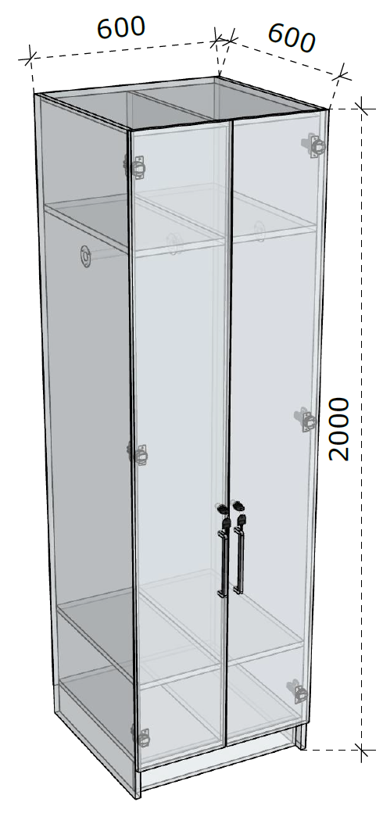 | 10 vnt.
6.49 | Uždara palatos spinta (vienvietė) 600x420x2000 turi atitikti reikalavimus:  Plotis – 600 mm;  Gylis – 420 mm;  Aukštis – 2000 ± 10 mm;  Medžiagiškumas:  Baldas gaminamas ne iš plonesnės kaip 18 mm storio vienspalvės LMDP.  LMDP detalės laminuotos ne plonesne kaip 0,8 mm PVC/ABS briaunos juosta, kurios spalva turi sutapti su LMDP spalva.  Nugarėlei – naudojama ne plonesnė, kaip 3 mm HDF.  Lankstai su švelnaus pritraukimo funkcija.  Baldinė metalinė rankenėlė nuo 160 iki 200 mm ilgio, tvirtinama dvejuose taškuose. Turi būti galimybė rinktis rankenėlių dizainą bent iš 4 variantų.  Cilindrinė baldinė spynelė su dviem raktais.  Ištraukiama kartelė drabužiams kabinti.  Konstrukcija:  Uždara spinta su viduje pritvirtinta ištraukiama kartele, drabužiams kabinti ir dvi lentynos.  Varstomosios durys turi būti pritvirtintos su ne mažiau kaip tris metalinius lankstus, su švelnaus uždarymo funkcija. Rankenėlė tvirtinama ant varstomų durelių.  Spintos apačioje turi būti pritvirtintos ne mažiau kaip keturios reguliuojamos kojelės, prie kurių tvirtinasi cokolio detalė.  Neturi matytis tvirtinimo elementų.  Medžiagų spalvos derinamos su užsakovu, atsižvelgiant į „Infekcinių ligų korpuso interjero“ projekto koncepciją.  Brėžinys „49_Uždara palatos spinta (vienvietė) 600x420x2000.pdf“ | 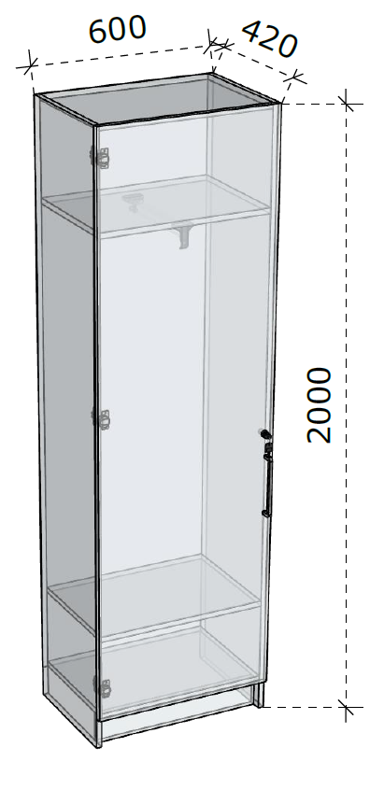 | 30 vnt.
6.50 | Uždara spinta drabužių kabinimui 600x600x2000 turi atitikti reikalavimus:  Plotis – 600 mm;  Gylis – 600 mm;  Aukštis – 2000 ± 10 mm;  Medžiagiškumas:  Baldas gaminamas ne iš plonesnės kaip 18 mm storio vienspalvės LMDP.  LMDP detalės laminuotos ne plonesne kaip 0,8 mm PVC/ABS briaunos juosta, kurios spalva turi sutapti su LMDP spalva.  Nugarėlei – naudojama ne plonesnė, kaip 3 mm HDF.  Lankstai su švelnaus pritraukimo funkcija.  Baldinės metalinės rankenėlės nuo 160 iki 200 mm ilgio, tvirtinamos dvejuose taškuose. Turi būti galimybė rinktis rankenėlių dizainą bent iš 4 variantų.  Cilindrinė baldinė spynelė su dviem raktais.  Chromuotas d25 vamzdis drabužių pakabinimui.  Konstrukcija:  Uždara spinta, kurios viduje pritvirtintas vamzdis drabužiams kabinti ir dvi lentynos.  Varstomosios durys turi būti pritvirtintos su ne mažiau kaip po tris metalinius lankstus, su švelnaus uždarymo funkcija. Rankenėlės tvirtinamos ant varstomų durelių.  Spintos apačioje turi būti pritvirtintos ne mažiau kaip keturios reguliuojamos kojelės, prie kurių tvirtinasi cokolio detalė.  Neturi matytis tvirtinimo elementų.  Medžiagų spalvos derinamos su užsakovu, atsižvelgiant į „Infekcinių ligų korpuso interjero“ projekto koncepciją.  Brėžinys „50_Uždara spinta drabužių kabinimui 600x600x2000.pdf“ | 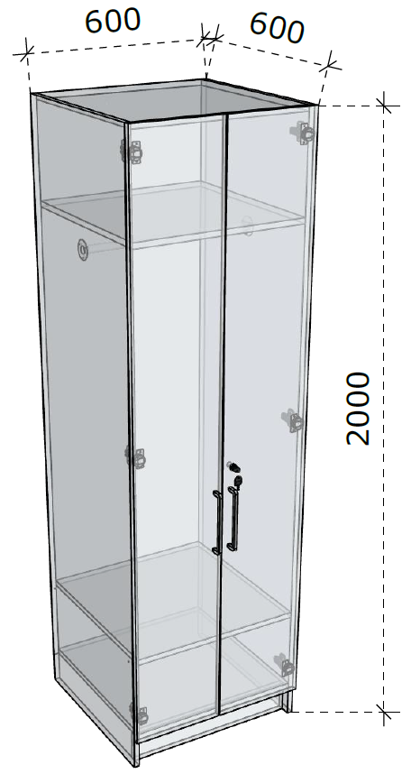 | 10 vnt.
6.51 | Uždara spinta drabužių kabinimui 600x600x2500 turi atitikti reikalavimus:  Plotis – 600 mm;  Gylis – 600 mm;  Aukštis – 2500 ± 10 mm;  Medžiagiškumas:  Baldas gaminamas ne iš plonesnės kaip 18 mm storio medžio dekoro LMDP.  LMDP detalės laminuotos ne plonesne kaip 0,8 mm PVC/ABS briaunos juosta, kurios spalva turi sutapti su LMDP spalva.  Nugarėlei – naudojama ne plonesnė, kaip 3 mm HDF.  Lankstai su švelnaus pritraukimo funkcija.  Baldinės metalinės rankenėlės nuo 160 iki 200 mm ilgio, tvirtinamos dvejuose taškuose. Turi būti galimybė rinktis rankenėlių dizainą bent iš 4 variantų.  Chromuotas d25 vamzdis drabužių pakabinimui.  Konstrukcija:  Uždara spinta, kurios viduje pritvirtintas vamzdis drabužiams kabinti ir trys lentynos.  Varstomosios durys turi būti pritvirtintos su ne mažiau kaip po keturis metalinius lankstus, su švelnaus uždarymo funkcija. Rankenėlės tvirtinamos ant varstomų durelių.  Spintos apačioje turi būti pritvirtintos ne mažiau kaip keturios reguliuojamos kojelės, prie kurių tvirtinasi cokolio detalė.  Neturi matytis tvirtinimo elementų.  Medžiagų spalvos derinamos su užsakovu, atsižvelgiant į „Infekcinių ligų korpuso interjero“ projekto koncepciją.  LMDP pasirinkimas iš ne mažiau kaip 6 spalvų ąžuolo dekoro.  Brėžinys „51_Uždara spinta drabužių kabinimui 600x600x2500.pdf“ | 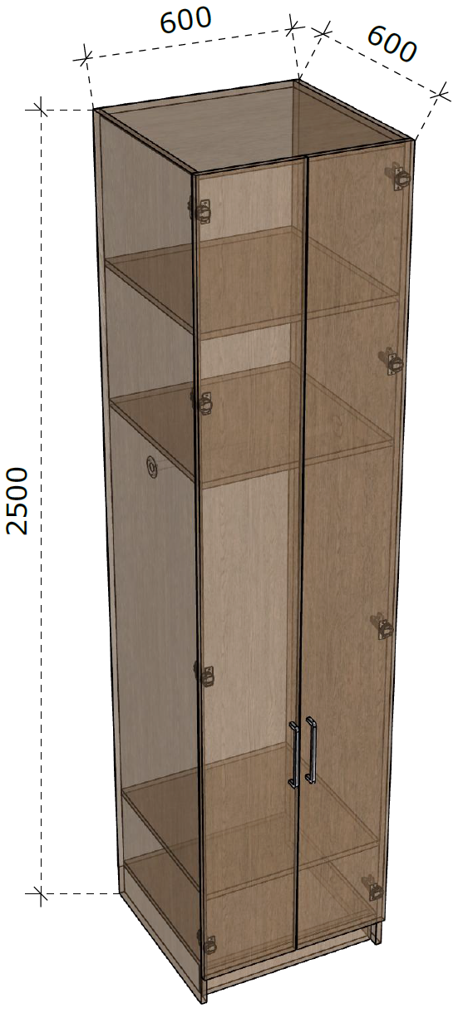 | 2 vnt.
6.52 | Uždara spinta drabužių kabinimui 800x600x2000 turi atitikti reikalavimus:  Plotis – 800 mm;  Gylis – 600 mm;  Aukštis – 2000 ± 10 mm;  Medžiagiškumas:  Baldas gaminamas ne iš plonesnės kaip 18 mm storio vienspalvės LMDP.  LMDP detalės laminuotos ne plonesne kaip 0,8 mm PVC/ABS briaunos juosta, kurios spalva turi sutapti su LMDP spalva.  Nugarėlei – naudojama ne plonesnė, kaip 3 mm HDF.  Lankstai su švelnaus pritraukimo funkcija.  Baldinės metalinės rankenėlės nuo 160 iki 200 mm ilgio, tvirtinamos dvejuose taškuose. Turi būti galimybė rinktis rankenėlių dizainą bent iš 4 variantų.  Cilindrinė baldinė spynelė su dviem raktais.  Chromuotas d25 vamzdis drabužių pakabinimui.  Konstrukcija:  Uždara spinta, kurios viduje pritvirtintas vamzdis drabužiams kabinti ir dvi lentynos.  Varstomosios durys turi būti pritvirtintos su ne mažiau kaip po tris metalinius lankstus, su švelnaus uždarymo funkcija. Rankenėlės tvirtinamos ant varstomų durelių.  Spintos apačioje turi būti pritvirtintos ne mažiau kaip keturios reguliuojamos kojelės, prie kurių tvirtinasi cokolio detalė.  Neturi matytis tvirtinimo elementų.  Medžiagų spalvos derinamos su užsakovu, atsižvelgiant į „Infekcinių ligų korpuso interjero“ projekto koncepciją.  Brėžinys „52_Uždara spinta drabužių kabinimui 800x600x2000.pdf“ | 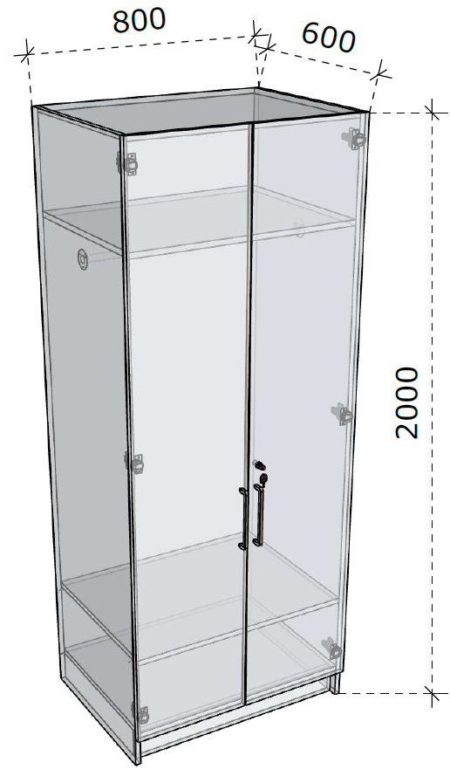 | 1 vnt.
6.53 | Uždara spinta drabužių kabinimui su ištraukiama kabykla 600x420x2500 turi atitikti reikalavimus:  Plotis – 600 mm;  Gylis – 420 mm;  Aukštis – 2500 ± 10 mm;  Medžiagiškumas:  Baldas gaminamas ne iš plonesnės kaip 18 mm storio medžio dekoro LMDP.  LMDP detalės laminuotos ne plonesne kaip 0,8 mm PVC/ABS briaunos juosta, kurios spalva turi sutapti su LMDP spalva.  Nugarėlei – naudojama ne plonesnė, kaip 3 mm HDF.  Lankstai su švelnaus pritraukimo funkcija.  Baldinės metalinės rankenėlės nuo 160 iki 200 mm ilgio, tvirtinamos dvejuose taškuose. Turi būti galimybė rinktis rankenėlių dizainą bent iš 4 variantų.  Ištraukiama kartelė drabužiams kabinti.  Konstrukcija:  Uždara spinta, kurios viduje pritvirtinta ištraukiama kartelė drabužiams kabinti ir trys lentynos.  Varstomosios durys turi būti pritvirtintos su ne mažiau kaip po keturis metalinius lankstus, su švelnaus uždarymo funkcija. Rankenėlės tvirtinamos ant varstomų durelių.  Spintos apačioje turi būti pritvirtintos ne mažiau kaip keturios reguliuojamos kojelės, prie kurių tvirtinasi cokolio detalė.  Neturi matytis tvirtinimo elementų.  Medžiagų spalvos derinamos su užsakovu, atsižvelgiant į „Infekcinių ligų korpuso interjero“ projekto koncepciją.  LMDP pasirinkimas iš ne mažiau kaip 6 spalvų ąžuolo dekoro.  Brėžinys „53_Uždara spinta drabužių kabinimui su ištraukiama kabykla 600x420x2500.pdf“ | 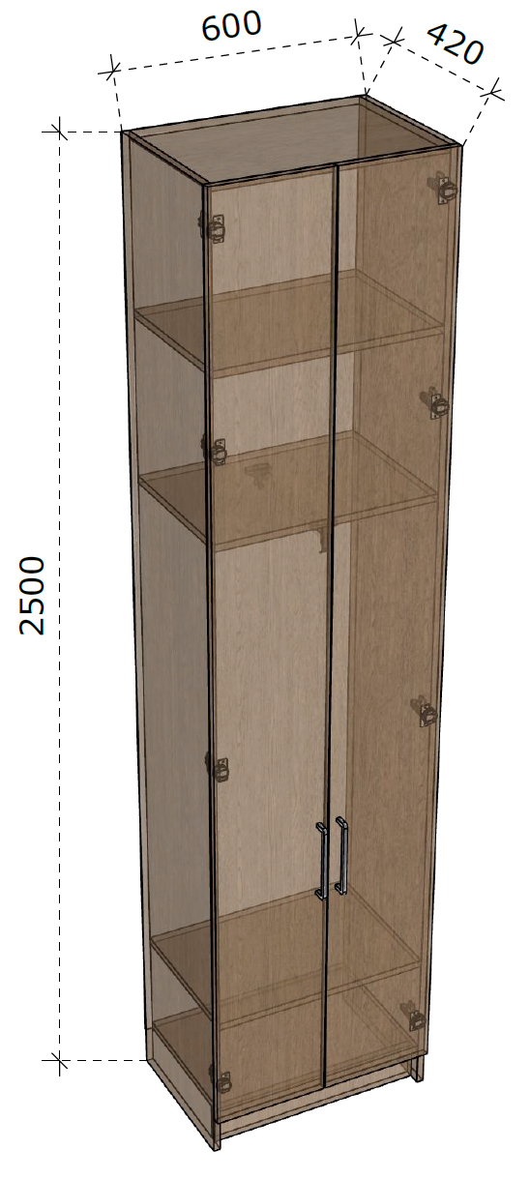 | 2 vnt.
6.54 | Uždara spinta su pertvara 600x600x2000 turi atitikti reikalavimus:  Plotis – 600 mm;  Gylis – 600 mm;  Aukštis – 2000 ± 10 mm;  Medžiagiškumas:  Baldas gaminamas ne iš plonesnės kaip 18 mm storio vienspalvės LMDP.  LMDP detalės laminuotos ne plonesne kaip 0,8 mm PVC/ABS briaunos juosta, kurios spalva turi sutapti su LMDP spalva.  Nugarėlei – naudojama ne plonesnė, kaip 3 mm HDF.  Švelnaus pritraukimo lankstai.  Baldinės metalinės rankenėlės nuo 160 iki 200 mm ilgio, tvirtinamos dvejuose taškuose. Turi būti galimybė rinktis rankenėlių dizainą bent iš 4 variantų.  Chromuotas d25 vamzdis drabužių pakabinimui.  Konstrukcija:  Uždara spinta su pertvara, iš kurios šonų spintos viduje vienoje dalyje - pritvirtintas vamzdis drabužiams kabinti ir dvi lentynos, o iš kitos pusės 5 lentynos, iš kurių 4 reguliuojamo aukščio.  Varstomosios durys turi būti pritvirtintos su ne mažiau kaip po tris metalinius lankstus, su švelnaus uždarymo funkcija. Rankenėlės tvirtinamos ant varstomų durelių.  Spintos apačioje turi būti pritvirtintos ne mažiau kaip keturios reguliuojamos kojelės, prie kurių tvirtinasi cokolio detalė.  Neturi matytis tvirtinimo elementų.  Medžiagų spalvos derinamos su užsakovu, atsižvelgiant į „Infekcinių ligų korpuso interjero“ projekto koncepciją.  Brėžinys „54_Uždara spinta su pertvara 600x600x2000.pdf“ | 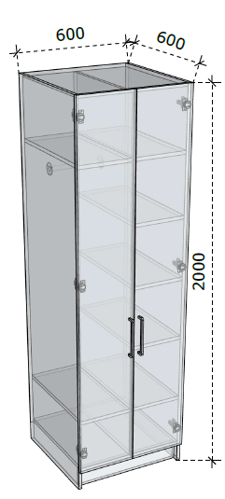 | 5 vnt.
6.55 | Uždara spinta su pertvara 600x600x2500 turi atitikti reikalavimus:  Plotis – 600 mm;  Gylis – 600 mm;  Aukštis – 2500 ± 10 mm;  Medžiagiškumas:  Baldas gaminamas ne iš plonesnės kaip 18 mm storio medžio dekoro LMDP.  LMDP detalės laminuotos ne plonesne kaip 0,8 mm PVC/ABS briaunos juosta, kurios spalva turi sutapti su LMDP spalva.  Nugarėlei – naudojama ne plonesnė, kaip 3 mm HDF.  Švelnaus pritraukimo lankstai.  Baldinės metalinės rankenėlės nuo 160 iki 200 mm ilgio, tvirtinamos dvejuose taškuose. Turi būti galimybė rinktis rankenėlių dizainą bent iš 4 variantų.  Chromuotas d25 vamzdis drabužių pakabinimui.  Konstrukcija:  Uždara spinta su pertvara, iš kurios šonų spintos viduje pritvirtintas vamzdis drabužiams kabinti ir po tris lentynas.  Varstomosios durys turi būti pritvirtintos su ne mažiau kaip po keturis metalinius lankstus, su švelnaus uždarymo funkcija. Rankenėlės tvirtinamos ant varstomų durelių.  Spintos apačioje turi būti pritvirtintos ne mažiau kaip keturios reguliuojamos kojelės, prie kurių tvirtinasi cokolio detalė.  Neturi matytis tvirtinimo elementų.  Medžiagų spalvos derinamos su užsakovu, atsižvelgiant į „Infekcinių ligų korpuso interjero“ projekto koncepciją.  LMDP pasirinkimas iš ne mažiau kaip 6 spalvų ąžuolo dekoro.  Brėžinys „55_Uždara spinta su pertvara 600x600x2500.pdf“ | 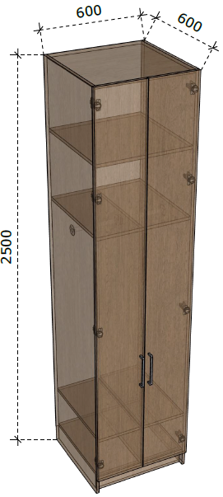 | 3 vnt.
6.56 | Uždara spinta su lentynomis 1200x600x2000 turi atitikti reikalavimus:  Plotis – 1200 ± 100 mm;  Gylis – 600 mm;  Aukštis – 2000 ± 100 mm;  Medžiagiškumas:  Baldas gaminamas ne iš plonesnės kaip 18 mm storio vienspalvės LMDP.  LMDP detalės laminuotos ne plonesne kaip 0,8 mm PVC/ABS briaunos juosta, kurios spalva turi sutapti su LMDP spalva.  Nugarėlei – naudojama ne plonesnė, kaip 3 mm HDF.  Aliuminio profilis, stumdomų durų sistema.  Konstrukcija:  Aukšta spinta su sumontuota stumdomų dviejų durų sistema ir spintos viduje esančiomis 5 lentynomis.  Spintos apačioje turi būti pritvirtintos ne mažiau kaip keturios reguliuojamos kojelės, prie kurių pritvirtinta cokolio detalė.  Neturi matytis tvirtinimo elementų.  Medžiagų spalvos derinamos su užsakovu, atsižvelgiant į „Infekcinių ligų korpuso interjero“ projekto koncepciją.  Matmenys nurodyti projektiniai, būtina persimatuoti vietą ir priderinti baldo matmenis pagal patalpą. Prieš gaminant baldus, numatomas medžiagas - pasitikslinti su užsakovu.  Brėžinys „56_Uždara spinta su lentynomis 1200x600x2000.pdf“ | 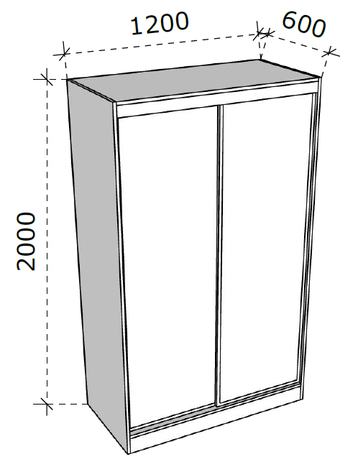 | 10 vnt.
6.57 | Uždara spinta su lentynomis 600x420x2000 turi atitikti reikalavimus:  Plotis – 600 mm;  Gylis – 420 mm;  Aukštis – 2000 ± 10 mm;  Medžiagiškumas:  Baldas gaminamas ne iš plonesnės kaip 18 mm storio vienspalvės LMDP.  LMDP detalės laminuotos ne plonesne kaip 0,8 mm PVC/ABS briaunos juosta, kurios spalva turi sutapti su LMDP spalva.  Nugarėlei – naudojama ne plonesnė, kaip 3 mm HDF.  Švelnaus pritraukimo lankstai.  Baldinės metalinės rankenėlės nuo 160 iki 200 mm ilgio, tvirtinamos dvejuose taškuose. Turi būti galimybė rinktis rankenėlių dizainą bent iš 4 variantų.  Cilindrinė baldinė spynelė su dviem raktais.  Konstrukcija;  Aukšta spinta su bendro aukščio durelėmis, ant kurių sumontuotos metalinės rankenėlės ir baldinė spynelė.  Varstomosios durys turi būti pritvirtintos su ne mažiau kaip po tris metalinius lankstus, su švelnaus uždarymo funkcija.  Spintos viduje – 4 lentynos. Paskirstytos 1:5.  Spintos apačioje turi būti pritvirtintos ne mažiau kaip keturios reguliuojamos kojelės, prie kurių pritvirtinta cokolio detalė.  Neturi matytis tvirtinimo elementų.  Medžiagų spalvos derinamos su užsakovu, atsižvelgiant į „Infekcinių ligų korpuso interjero“ projekto koncepciją.  Brėžinys „57_Uždara spinta su lentynomis 600x420x2000_.pdf“ | 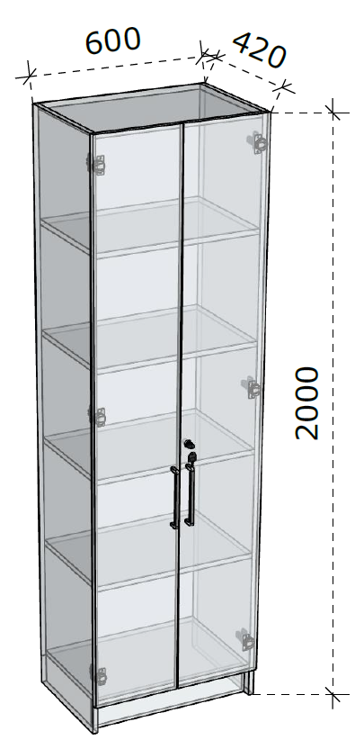 | 20 vnt.
6.58 | Uždara spinta su lentynomis 600x420x2500 turi atitikti reikalavimus:  Plotis – 600 mm;  Gylis – 420 mm;  Aukštis – 2500 ± 10 mm;  Medžiagiškumas:  Baldas gaminamas ne iš plonesnės kaip 18 mm storio medžio dekoro LMDP.  LMDP detalės laminuotos ne plonesne kaip 0,8 mm PVC/ABS briaunos juosta, kurios spalva turi sutapti su LMDP spalva.  Nugarėlei – naudojama ne plonesnė, kaip 3 mm HDF.  Švelnaus pritraukimo lankstai.  Baldinės metalinės rankenėlės nuo 160 iki 200 mm ilgio, tvirtinamos dvejuose taškuose. Turi būti galimybė rinktis rankenėlių dizainą bent iš 4 variantų.  Cilindrinė baldinė spynelė su dviem raktais.  Konstrukcija;  Aukšta spinta su bendro aukščio durelėmis, ant kurių sumontuotos metalinės rankenėlės ir baldinė spynelė.  Varstomosios durys turi būti pritvirtintos su ne mažiau kaip po keturis metalinius lankstus, su švelnaus uždarymo funkcija.  Spintos viduje – 6 lentynos.  Spintos apačioje turi būti pritvirtintos ne mažiau kaip keturios reguliuojamos kojelės, prie kurių pritvirtinta cokolio detalė.  Neturi matytis tvirtinimo elementų.  Medžiagų spalvos derinamos su užsakovu, atsižvelgiant į „Infekcinių ligų korpuso interjero“ projekto koncepciją.  LMDP pasirinkimas iš ne mažiau kaip 6 spalvų ąžuolo dekoro.  Brėžinys „58_Uždara spinta su lentynomis 600x420x2500.pdf“ | 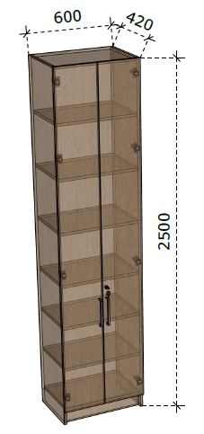 | 1 vnt.
6.59 | Uždara spinta su lentynomis 600x600x2000 turi atitikti reikalavimus:  Plotis – 600 mm;  Gylis – 600 mm;  Aukštis – 2000 ± 10 mm;  Medžiagiškumas:  Baldas gaminamas ne iš plonesnės kaip 18 mm storio vienspalvės LMDP.  LMDP detalės laminuotos ne plonesne kaip 0,8 mm PVC/ABS briaunos juosta, kurios spalva turi sutapti su LMDP spalva.  Nugarėlei – naudojama ne plonesnė, kaip 3 mm HDF.  Švelnaus pritraukimo lankstai.  Baldinės metalinės rankenėlės nuo 160 iki 200 mm ilgio, tvirtinamos dvejuose taškuose. Turi būti galimybė rinktis rankenėlių dizainą bent iš 4 variantų.  Cilindrinė baldinė spynelė su dviem raktais.  Konstrukcija;  Aukšta spinta su bendro aukščio durelėmis, ant kurių sumontuotos metalinės rankenėlės ir baldinė spynelė.  Varstomosios durys turi būti pritvirtintos su ne mažiau kaip po tris metalinius lankstus, su švelnaus uždarymo funkcija.  Spintos viduje – 4 lentynos. Paskirstytos 1:5.  Spintos apačioje turi būti pritvirtintos ne mažiau kaip keturios reguliuojamos kojelės, prie kurių pritvirtinta cokolio detalė.  Neturi matytis tvirtinimo elementų.  Medžiagų spalvos derinamos su užsakovu, atsižvelgiant į „Infekcinių ligų korpuso interjero“ projekto koncepciją.  Brėžinys „59_Uždara spinta su lentynomis 600x600x2000_.pdf“ | 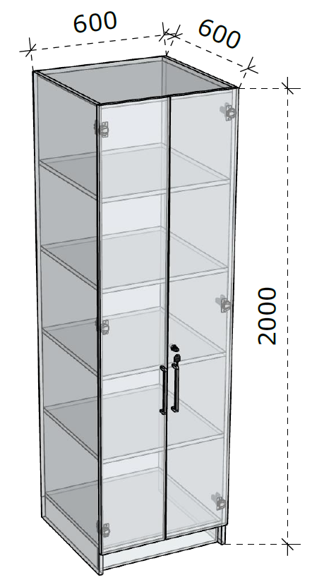 | 50 vnt.
6.60 | Uždara spinta su lentynomis 600x600x2500 turi atitikti reikalavimus:  Plotis – 600 mm;  Gylis – 600 mm;  Aukštis – 2500 ± 10 mm;  Medžiagiškumas:  Baldas gaminamas ne iš plonesnės kaip 18 mm storio medžio dekoro LMDP.  LMDP detalės laminuotos ne plonesne kaip 0,8 mm PVC/ABS briaunos juosta, kurios spalva turi sutapti su LMDP spalva.  Nugarėlei – naudojama ne plonesnė, kaip 3 mm HDF.  Švelnaus pritraukimo lankstai.  Baldinės metalinės rankenėlės nuo 160 iki 200 mm ilgio, tvirtinamos dvejuose taškuose. Turi būti galimybė rinktis rankenėlių dizainą bent iš 4 variantų.  Cilindrinė baldinė spynelė su dviem raktais.  Konstrukcija;  Aukšta spinta su bendro aukščio durelėmis, ant kurių sumontuotos metalinės rankenėlės ir baldinė spynelė.  Varstomosios durys turi būti pritvirtintos su ne mažiau kaip po keturis metalinius lankstus, su švelnaus uždarymo funkcija.  Spintos viduje – 6 lentynos.  Spintos apačioje turi būti pritvirtintos ne mažiau kaip keturios reguliuojamos kojelės, prie kurių pritvirtinta cokolio detalė.  Neturi matytis tvirtinimo elementų.  Medžiagų spalvos derinamos su užsakovu, atsižvelgiant į „Infekcinių ligų korpuso interjero“ projekto koncepciją.  LMDP pasirinkimas iš ne mažiau kaip 6 spalvų ąžuolo dekoro.  Brėžinys „60_Uždara spinta su lentynomis 600x600x2500.pdf“ | 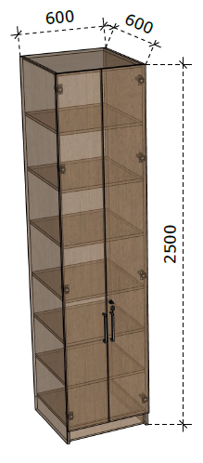 | 10 vnt.
6.61 | Uždara spinta su lentynomis 800x420x2000 turi atitikti reikalavimus:  Plotis – 800 mm;  Gylis – 420 mm;  Aukštis – 2000 ± 10 mm;  Medžiagiškumas:  Baldas gaminamas ne iš plonesnės kaip 18 mm storio vienspalvės LMDP.  LMDP detalės laminuotos ne plonesne kaip 0,8 mm PVC/ABS briaunos juosta, kurios spalva turi sutapti su LMDP spalva.  Nugarėlei – naudojama ne plonesnė, kaip 3 mm HDF.  Švelnaus pritraukimo lankstai.  Baldinės metalinės rankenėlės nuo 160 iki 200 mm ilgio, tvirtinamos dvejuose taškuose. Turi būti galimybė rinktis rankenėlių dizainą bent iš 4 variantų.  Cilindrinė baldinė spynelė su dviem raktais.  Konstrukcija;  Aukšta spinta su bendro aukščio durelėmis, ant kurių sumontuotos metalinės rankenėlės ir baldinė spynelė.  Varstomosios durys turi būti pritvirtintos su ne mažiau kaip po tris metalinius lankstus, su švelnaus uždarymo funkcija.  Spintos viduje – 4 lentynos. Paskirstytos 1:5.  Spintos apačioje turi būti pritvirtintos ne mažiau kaip keturios reguliuojamos kojelės, prie kurių pritvirtinta cokolio detalė.  Neturi matytis tvirtinimo elementų.  Medžiagų spalvos derinamos su užsakovu, atsižvelgiant į „Infekcinių ligų korpuso interjero“ projekto koncepciją.  Brėžinys „61_Uždara spinta su lentynomis 800x420x2000_.pdf“ | 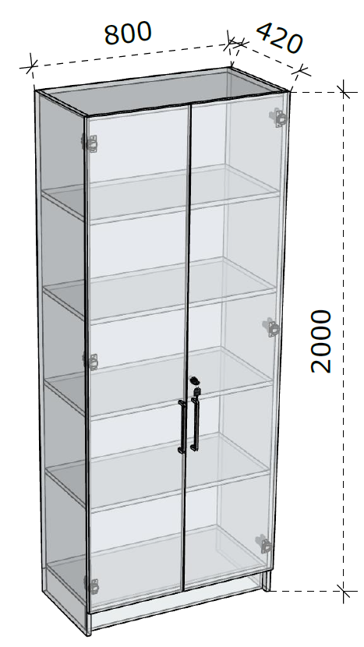 | 2 vnt.
6.62 | Uždara spinta su lentynomis 800x420x2500 turi atitikti reikalavimus:  Plotis – 800 mm;  Gylis – 420 mm;  Aukštis – 2500 ± 10 mm;  Medžiagiškumas:  Baldas gaminamas ne iš plonesnės kaip 18 mm storio medžio dekoro LMDP.  LMDP detalės laminuotos ne plonesne kaip 0,8 mm PVC/ABS briaunos juosta, kurios spalva turi sutapti su LMDP spalva.  Nugarėlei – naudojama ne plonesnė, kaip 3 mm HDF.  Švelnaus pritraukimo lankstai.  Baldinės metalinės rankenėlės nuo 160 iki 200 mm ilgio, tvirtinamos dvejuose taškuose. Turi būti galimybė rinktis rankenėlių dizainą bent iš 4 variantų.  Cilindrinė baldinė spynelė su dviem raktais.  Konstrukcija;  Aukšta spinta su bendro aukščio durelėmis, ant kurių sumontuotos metalinės rankenėlės ir baldinė spynelė.  Varstomosios durys turi būti pritvirtintos su ne mažiau kaip po keturis metalinius lankstus, su švelnaus uždarymo funkcija.  Spintos viduje – 6 lentynos.  Spintos apačioje turi būti pritvirtintos ne mažiau kaip keturios reguliuojamos kojelės, prie kurių pritvirtinta cokolio detalė.  Neturi matytis tvirtinimo elementų.  Medžiagų spalvos derinamos su užsakovu, atsižvelgiant į „Infekcinių ligų korpuso interjero“ projekto koncepciją.  LMDP pasirinkimas iš ne mažiau kaip 6 spalvų ąžuolo dekoro.  Brėžinys „62_Uždara spinta su lentynomis 800x420x2500.pdf“ | 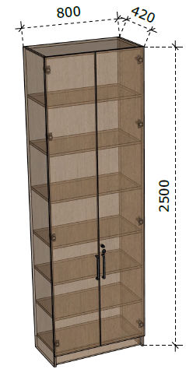 | 2 vnt.
6.63 | Uždara spinta su lentynomis 800x600x2000 turi atitikti reikalavimus:  Plotis – 800 mm;  Gylis – 600 mm;  Aukštis – 2000 ± 10 mm;  Medžiagiškumas:  Baldas gaminamas ne iš plonesnės kaip 18 mm storio vienspalvės LMDP.  LMDP detalės laminuotos ne plonesne kaip 0,8 mm PVC/ABS briaunos juosta, kurios spalva turi sutapti su LMDP spalva.  Nugarėlei – naudojama ne plonesnė, kaip 3 mm HDF.  Švelnaus pritraukimo lankstai.  Baldinės metalinės rankenėlės nuo 160 iki 200 mm ilgio, tvirtinamos dvejuose taškuose. Turi būti galimybė rinktis rankenėlių dizainą bent iš 4 variantų.  Cilindrinė baldinė spynelė su dviem raktais.  Konstrukcija;  Aukšta spinta su bendro aukščio durelėmis, ant kurių sumontuotos metalinės rankenėlės ir baldinė spynelė.  Varstomosios durys turi būti pritvirtintos su ne mažiau kaip po tris metalinius lankstus, su švelnaus uždarymo funkcija.  Spintos viduje – 4 lentynos. Paskirstytos 1:5.  Spintos apačioje turi būti pritvirtintos ne mažiau kaip keturios reguliuojamos kojelės, prie kurių pritvirtinta cokolio detalė.  Neturi matytis tvirtinimo elementų.  Medžiagų spalvos derinamos su užsakovu, atsižvelgiant į „Infekcinių ligų korpuso interjero“ projekto koncepciją.  Brėžinys „63_Uždara spinta su lentynomis 800x600x2000_.pdf“ | 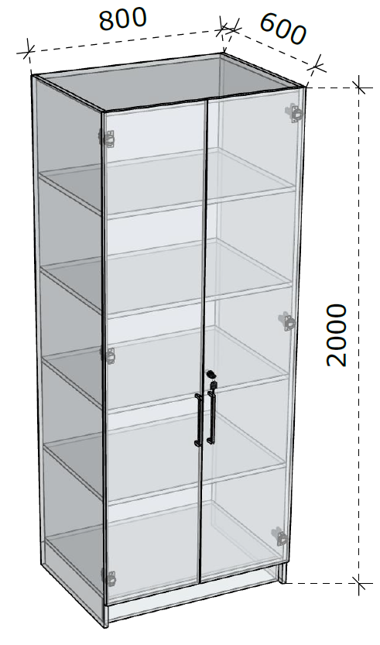 | 10 vnt.
6.64 | Uždara žema spinta su lentynomis, su stalviršiu 600x500x900 turi atitikti reikalavimus:  Plotis – 600 mm;  Gylis – 500 mm;  Aukštis – 900 ± 10 mm;  Medžiagiškumas:  Baldas gaminamas ne iš plonesnės kaip 18 mm storio vienspalvės LMDP.  LMDP detalės laminuotos ne plonesne kaip 0,8 mm PVC/ABS briaunos juosta, kurios spalva turi sutapti su LMDP spalva.  Nugarėlei – naudojama ne plonesnė, kaip 3 mm HDF.  Stalviršis – laminuotas HPL 38-40 mm storio.  Švelnaus pritraukimo lankstai.  Baldinė metalinė rankenėlė nuo 160 iki 200 mm ilgio, tvirtinama dvejuose taškuose. Turi būti galimybė rinktis rankenėlių dizainą bent iš 4 variantų.  Cilindrinė baldinė spynelė su dviem raktais.  Konstrukcija:  Žema spinta su bendro aukščio durelėmis, ant kurių sumontuota metalinė rankenėlė ir baldinė spynelė.  Varstomosios durys turi būti pritvirtintos su ne mažiau kaip dviem metaliniais lankstais, kurie yra su švelnaus uždarymo funkcija.  Spintelės viršuje sumontuota 38-40 mm storio laminuota stalviršio detalė.  Spintelė viduje – 2 lentynos. Paskirstytos 1:3.  Spintos apačioje turi būti pritvirtintos ne mažiau kaip keturios reguliuojamos kojelės, prie kurių pritvirtinta cokolio detalė.  Neturi matytis tvirtinimo elementų.  Medžiagų spalvos derinamos su užsakovu, atsižvelgiant į „Infekcinių ligų korpuso interjero“ projekto koncepciją.  Brėžinys „64_Uždara žema spinta su lentynomis, su stalviršiu 600x500x900.pdf“ | 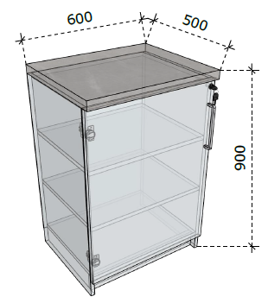 | 10 vnt.
6.65 | Uždara žema spinta su stalčiais ir lentynomis 900x550x1000 turi atitikti reikalavimus:  Plotis – 900 mm;  Gylis – 550 mm;  Aukštis – 1000 ± 10 mm;  Medžiagiškumas:  Baldas gaminamas ne iš plonesnės kaip 18 mm storio vienspalvės LMDP. Stalčių detalėms - ne plonesnė kaip 16 mm storio vienspalvės LMDP.  LMDP detalės laminuotos ne plonesne kaip 0,8 mm PVC/ABS briaunos juosta, kurios spalva turi sutapti su LMDP spalva.  Nugarėlei – naudojama ne plonesnė, kaip 3 mm HDF.  Stalčių bėgeliai su švelniu pritraukimu, pilno ištraukimo – 4 vnt.  Švelnaus pritraukimo lankstai.  Baldinės metalinės rankenėlės nuo 160 iki 200 mm ilgio, tvirtinamos dvejuose taškuose.  Konstrukcija:  Pastatomas baldas su pertvara, kurios vienoje pusėje 4 stalčiai, iš kitos pusės varstomos durelės, už kurių 2 reguliuojamo aukščio lentynos, paskirstytos 1:3.  Stalčių dalyje – naudojami bėgeliai su švelniu pritraukimu, pilno ištraukimu. Fasadai – 3 vienodo aukščio, apie 190 mm ir vienas aukštesnis fasadas.  Varstomosios durys turi būti pritvirtintos su ne mažiau kaip dviem metaliniais lankstais, kurie yra su švelnaus uždarymo funkcija.  Ant visų fasadų sumontuotos metalinės rankenėlės.  Spintos apačioje turi būti pritvirtintos ne mažiau kaip keturios reguliuojamos kojelės, prie kurių pritvirtinta cokolio detalė.  Neturi matytis tvirtinimo elementų.  Medžiagų spalvos derinamos su užsakovu, atsižvelgiant į „Infekcinių ligų korpuso interjero“ projekto koncepciją.  Brėžinys „65_Uždara žema spinta su stalčiais ir lentynomis 900x550x1000.pdf“ | 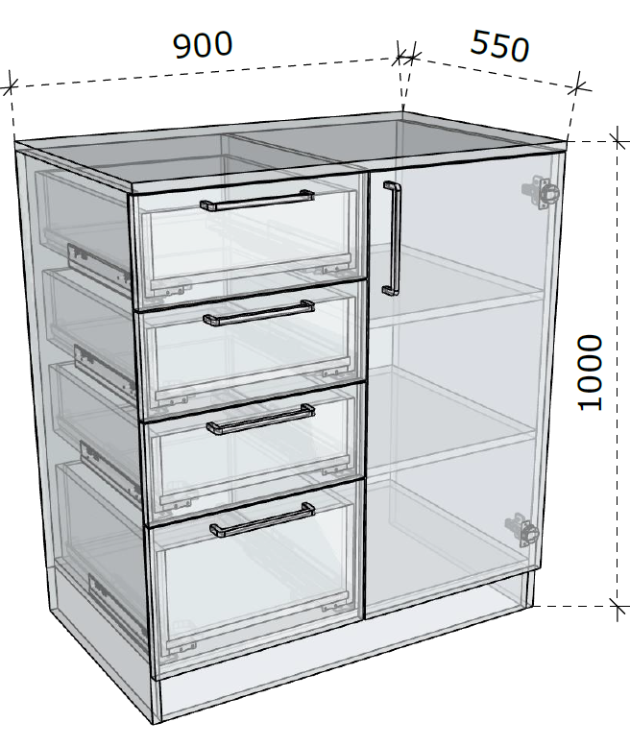 | 4 vnt.
6.66 | Uždara žema spinta su stalčiais 800x420x1000 turi atitikti reikalavimus:  Plotis – 800 mm;  Gylis – 420 mm;  Aukštis – 1000 ± 10 mm;  Medžiagiškumas:  Baldas gaminamas ne iš plonesnės kaip 18 mm storio vienspalvės LMDP. Stalčių detalėms - ne plonesnė kaip 16 mm storio vienspalvės LMDP.  LMDP detalės laminuotos ne plonesne kaip 0,8 mm PVC/ABS briaunos juosta, kurios spalva turi sutapti su LMDP spalva.  Nugarėlei – naudojama ne plonesnė, kaip 3 mm HDF.  Stalčių bėgeliai su švelniu pritraukimu, pilno ištraukimo – 4 vnt.  Baldinės metalinės rankenėlės nuo 160 iki 200 mm ilgio, tvirtinamos dvejuose taškuose. Turi būti galimybė rinktis rankenėlių dizainą bent iš 4 variantų.  Cilindrinė baldinė spynelė su dviem raktais.  Konstrukcija:  Stalčių numatyta – 4 vnt. Stalčių fasadų aukščiai pasiskirstyti (mm) – 190:190:190:likutis (+/-2 mm). Stalčių bėgeliai pilno ištraukimo, su švelniu pritraukimu.  Visi fasadai su metalinėmis rankenėlėmis.  Viršutinis stalčiaus fasadas – rakinamas su baldine spynele.  Spintelės apačioje turi būti pritvirtintos ne mažiau kaip keturios 100 mm aukščio reguliuojamos kojelės, prie kurių pritvirtinta cokolio detalė.  Neturi matytis tvirtinimo elementų.  Medžiagų spalvos derinamos su užsakovu, atsižvelgiant į „Infekcinių ligų korpuso interjero“ projekto koncepciją.  Brėžinys „66_Uždara žema spinta su stalčiais 800x420x1000.pdf“ | 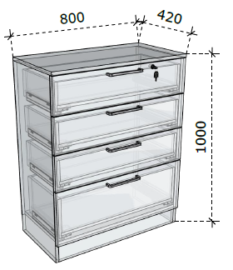 | 2 vnt.
6.67 | Uždara žema spintelė su stalčiais 800x600x1000 turi atitikti reikalavimus:  Plotis – 800 mm;  Gylis – 600 mm;  Aukštis – 1000 ± 10 mm;  Medžiagiškumas:  Baldas gaminamas ne iš plonesnės kaip 18 mm storio vienspalvės LMDP. Stalčių detalėms - ne plonesnė kaip 16 mm storio vienspalvės LMDP.  LMDP detalės laminuotos ne plonesne kaip 0,8 mm PVC/ABS briaunos juosta, kurios spalva turi sutapti su LMDP spalva.  Nugarėlei – naudojama ne plonesnė, kaip 3 mm HDF.  Stalčių bėgeliai su švelniu pritraukimu, pilno ištraukimo – 4 vnt.  Baldinės metalinės rankenėlės nuo 160 iki 200 mm ilgio, tvirtinamos dvejuose taškuose. Turi būti galimybė rinktis rankenėlių dizainą bent iš 4 variantų.  Cilindrinė baldinė spynelė su dviem raktais.  Konstrukcija:  Stalčių numatyta – 4 vnt. Stalčių fasadų aukščiai pasiskirstyti (mm) – 190:190:190:likutis (+/-2 mm). Stalčių bėgeliai pilno ištraukimo, su švelniu pritraukimu.  Visi fasadai su metalinėmis rankenėlėmis.  Viršutinis stalčiaus fasadas – rakinamas su baldine spynele.  Spintelės apačioje turi būti pritvirtintos ne mažiau kaip keturios 100 mm aukščio reguliuojamos kojelės, prie kurių pritvirtinta cokolio detalė.  Neturi matytis tvirtinimo elementų.  Medžiagų spalvos derinamos su užsakovu, atsižvelgiant į „Infekcinių ligų korpuso interjero“ projekto koncepciją.  Brėžinys „67_Uždara žema spintelė su stalčiais 800x600x1000.pdf“ | 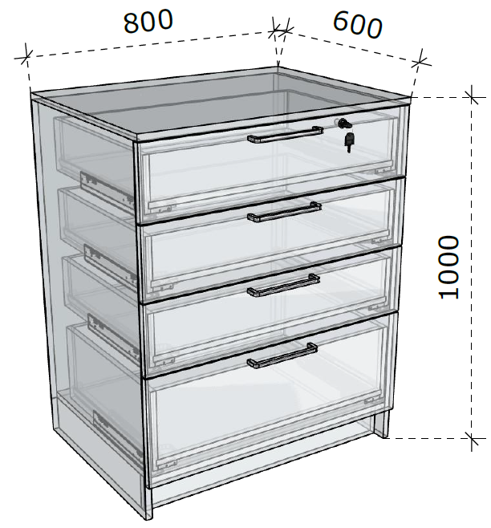 | 10 vnt.
6.68 | Uždara žema spintelė 450x500x650 turi atitikti reikalavimus:  Plotis – 450 mm;  Gylis – 500 mm;  Aukštis – 650 mm;  Medžiagiškumas:  Baldas gaminamas ne iš plonesnės kaip 18 mm storio vienspalvės LMDP.  LMDP detalės laminuotos ne plonesne kaip 0,8 mm PVC/ABS briaunos juosta, kurios spalva turi sutapti su LMDP spalva.  Švelnaus pritraukimo lankstai.  Baldinė metalinė rankenėlė nuo 160 iki 200 mm ilgio, tvirtinama dvejuose taškuose.  Cilindrinė baldinė spynelė su dviem raktais.  Baldiniai guminiai ratukai.  Konstrukcija:  Žema spinta su bendro aukščio durelėmis, ant kurių sumontuota metalinė rankenėlė ir baldinė spynelė.  Varstomosios durys turi būti pritvirtintos su ne mažiau kaip dviem metaliniais lankstais, kurie yra su švelnaus uždarymo funkcija.  Spintelės viršuje sumontuota 38-40 mm storio laminuota stalviršio detalė.  Spintelė viduje – 1 reguliuojamo aukščio lentyna. Paskirstyta 1:2.  Spintelės apačioje turi būti pritvirtinti baldiniai ratukai.  Neturi matytis tvirtinimo elementų.  Medžiagų spalvos derinamos su užsakovu, atsižvelgiant į „Infekcinių ligų korpuso interjero“ projekto koncepciją.  Brėžinys „68_Uždara žema spintelė 450x500x650.pdf“ | 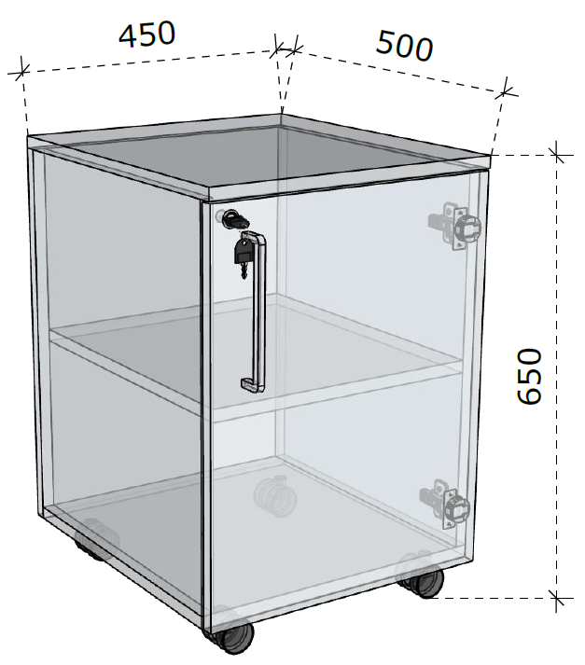 | 3 vnt.
6.69 | Uždara žema spintelė su stalčiais 600x420x1000 turi atitikti reikalavimus:  Plotis – 600 mm;  Gylis – 420 mm;  Aukštis – 1000 mm;  Medžiagiškumas:  Baldas gaminamas ne iš plonesnės kaip 18 mm storio vienspalvės LMDP. Stalčių detalėms - ne plonesnė kaip 16 mm storio vienspalvės LMDP.  LMDP detalės laminuotos ne plonesne kaip 0,8 mm PVC/ABS briaunos juosta, kurios spalva turi sutapti su LMDP spalva.  Nugarėlei – naudojama ne plonesnė, kaip 3 mm HDF.  Stalčių bėgeliai su švelniu pritraukimu, pilno ištraukimo – 4 vnt.  Baldinės metalinės rankenėlės nuo 160 iki 200 mm ilgio, tvirtinamos dvejuose taškuose.  Cilindrinė baldinė spynelė su dviem raktais.  Konstrukcija:  Stalčių numatyta – 4 vnt. Stalčių fasadų aukščiai pasiskirstyti vienodomis dalimis. Stalčių bėgeliai pilno ištraukimo, su švelniu pritraukimu.  Visi fasadai su metalinėmis rankenėlėmis.  Viršutinis stalčiaus fasadas – rakinamas su baldine spynele.  Spintelės apačioje turi būti pritvirtintos ne mažiau kaip keturios 100 mm aukščio reguliuojamos kojelės, prie kurių pritvirtinta cokolio detalė.  Neturi matytis tvirtinimo elementų.  Medžiagų spalvos derinamos su užsakovu, atsižvelgiant į „Infekcinių ligų korpuso interjero“ projekto koncepciją.  Brėžinys „69_Uždara žema spintelė su stalčiais 600x420x1000.pdf“ | 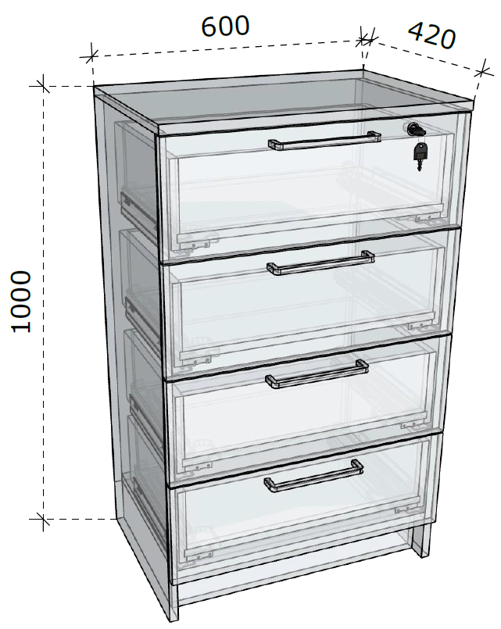 | 2 vnt.
6.70 | Stalas 2200x1400 turi atitikti reikalavimus:  Ilgis – 2200 ± 100 mm;  Gylis – 1400 mm;  Aukštis – 730 ± 20 mm;  Medžiagiškumas:  Baldas gaminamas ne iš plonesnės kaip 18 mm storio LMDP.  LMDP detalės laminuotos ne plonesne kaip 0,8 mm PVC/ABS briaunos juosta, kurios spalva turi sutapti su LMDP spalva.  Metalinis T formos stalo rėmas, dažytas milteliniu būdu. Stalų kojos turi turėti įtvirtintas sraigtines reguliuojamo aukščio atramas grindų nelygumams išlyginti. Laivo formas stalviršis gaminamas iš 25 mm storio LMDP, laminuotu PVC briaunos juosta.  Stalo konstrukcijos stabilumą reguliuoja gamintojas.  Medžiagų spalvos derinamos su užsakovu, atsižvelgiant į „Infekcinių ligų korpuso interjero“ projekto koncepciją.  Brėžinys „70_Valgomojo stalas 2200x1400x730.pdf“ | 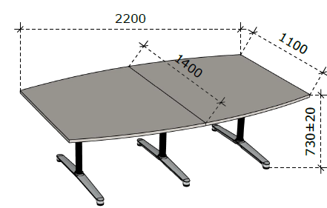 | 3 vnt.
6.71 | Stalas, posėdžio 2800x1200 turi atitikti reikalavimus:  Ilgis – 2800 ± 100 mm;  Gylis – 1200 ± 100 mm;  Aukštis – 730 ± 10 mm;  Y tipo konstrukcijos metalinis stalo rėmas, dažytas milteliniu būdu. Stalviršis gaminamas iš 25 mm storio LMDP, laminuota PVC briaunos juosta. Stalviršio kampai nuožulnūs, užapvalinti.  Stalviršyje sumontuoti dveji rozečių blokai su komunikacijų jungtimis.  Stalo konstrukcijos stabilumą reguliuoja gamintojas.  Medžiagų spalvos derinamos su užsakovu, atsižvelgiant į „Infekcinių ligų korpuso interjero“ projekto koncepciją.  Brėžinys „71_Pasitarimų posėdžio stalas.pdf“ | 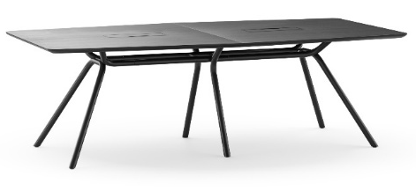 | 3 vnt.
6.72 | Stalas 2200x800 turi atitikti reikalavimus:  Ilgis – 2200 ± 100 mm;  Gylis – 800 mm;  Aukštis – 730 ± 20 mm;  Medžiagiškumas:  Baldas gaminamas ne iš plonesnės kaip 18 mm storio vienspalvės LMDP.  LMDP detalės laminuotos ne plonesne kaip 0,8 mm PVC/ABS briaunos juosta, kurios spalva turi sutapti su LMDP spalva.  Stačiakampis stalas su metalinėmis kojomis. Stalo koją sudaro du vertikalūs metaliniai vamzdžiai, 40x40(±5)mm, viršuje sujungti tokiu pačiu vamzdžiu horizontaliai (U forma). Stalo kojos turi būti įgilintos stalviršio atžvilgiu per 25 mm +/-2 mm. Rėmas ir kojos turi būti dažyti milteliniu ar lygiaverčiu būdu ir prie stalviršio tvirtinami sraigtų pagalba. Tarp stalo kojos ir stalviršio turi būti numatytas dekoratyvinis 15-20 mm tarpelis. Stalų kojas po stalviršiu jungia ne mažiau kaip du stačiakampio 50x25 mm +/-2 mm vamzdžio junginiai. Stalų kojos turi turėti įtvirtintas sraigtines reguliuojamo aukščio atramas. Stalo kojų vamzdžio dydį bei stalo konstrukcijos stabilumą reguliuoja gamintojas.  Medžiagų spalvos derinamos su užsakovu, atsižvelgiant į „Infekcinių ligų korpuso interjero“ projekto koncepciją.  Brėžinys „72_Stalas 2200x800x730.pdf“ | 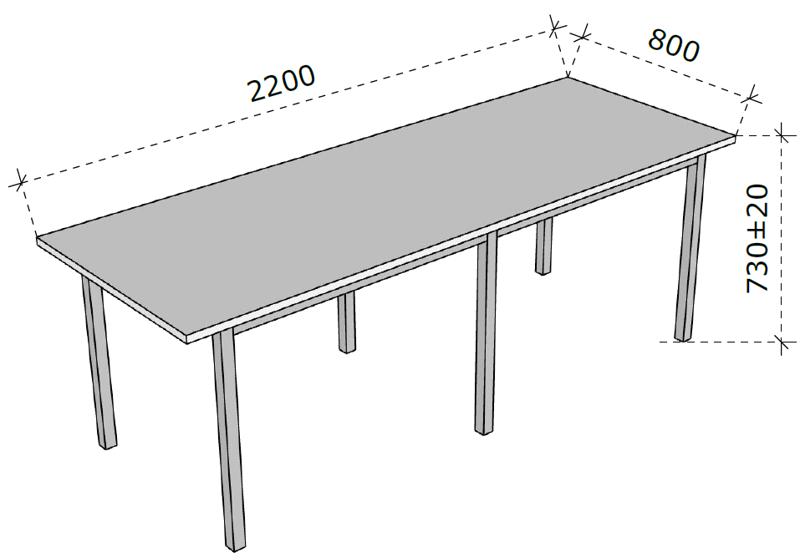 | 8 vnt.
6.73 | Stalas 650x650 turi atitikti reikalavimus:  Ilgis – 650 mm;  Gylis – 650 mm;  Aukštis – 730 ± 20 mm;  Medžiagiškumas:  Baldas gaminamas ne iš plonesnės kaip 18 mm storio vienspalvės LMDP.  LMDP detalės laminuotos ne plonesne kaip 0,8 mm PVC/ABS briaunos juosta, kurios spalva turi sutapti su LMDP spalva.  Kvadrato formos stalas su metalinėmis kojomis. Stalo koją sudaro du vertikalūs metaliniai vamzdžiai, 40x40(±5)mm, turi būti dažyti milteliniu ar lygiaverčiu būdu ir prie stalviršio tvirtinami sraigtų pagalba. Tarp stalo kojos ir stalviršio turi būti numatytas dekoratyvinis 15-20 mm tarpelis. Stalo kojų vamzdžio dydį bei stalo konstrukcijos stabilumą reguliuoja gamintojas.  Medžiagų spalvos derinamos su užsakovu, atsižvelgiant į „Infekcinių ligų korpuso interjero“ projekto koncepciją.  Brėžinys „73_Stalas 650x650.pdf“ | 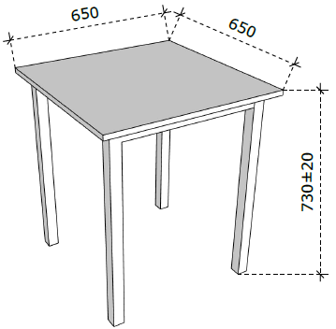 | 7 vnt.
6.74 | Stalas d700 turi atitikti reikalavimus:  Diametras – 700 ± 50 mm;  Aukštis – 730 ± 10 mm;  Baldas gaminamas ne iš plonesnės kaip 18 mm storio vienspalvės LMDP.  LMDP detalės laminuotos ne plonesne kaip 0,8 mm PVC/ABS briaunos juosta, kurios spalva turi sutapti su LMDP spalva.  Apvalus stalviršis su kryžminės konstrukcijos rėmu su reguliuojamomis kojelėmis, kurios turi užtikrinti stalo stabilumą.  Stalo konstrukcijos stabilumą reguliuoja gamintojas.  Medžiagų spalvos derinamos su užsakovu, atsižvelgiant į „Infekcinių ligų korpuso interjero“ projekto koncepciją.  Brėžinys „74_Stalas d700.pdf“ | 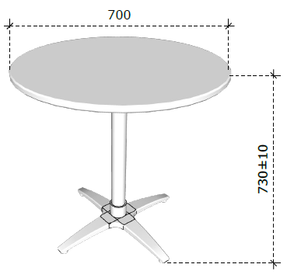 | 10 vnt.
6.75 | Stalas d1000 turi atitikti reikalavimus:  Diametras – 1000 ± 50 mm;  Aukštis – 730 ± 20 mm;  Baldas gaminamas ne iš plonesnės kaip 18 mm storio vienspalvės LMDP.  LMDP detalės laminuotos ne plonesne kaip 0,8 mm PVC/ABS briaunos juosta, kurios spalva turi sutapti su LMDP spalva.  Metalinės stalo kojos su rėmu, skirtas apvaliam stalviršiui. Stalo kojos su įsukamomis, baldinėmis, reguliuojamo aukščio kojelėmis. Dažytos milteliniu būdu.  Stalo konstrukcijos stabilumą reguliuoja gamintojas.  Medžiagų spalvos derinamos su užsakovu, atsižvelgiant į „Infekcinių ligų korpuso interjero“ projekto koncepciją.  Brėžinys „75_Stalas d1000.pdf“ | 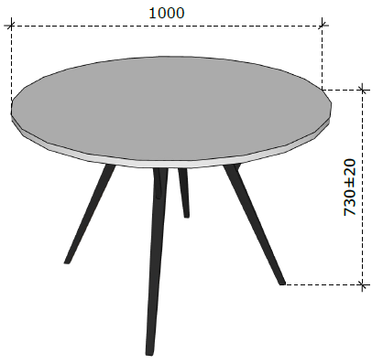 | 2 vnt.
6.76 | Stalas d1400 turi atitikti reikalavimus:  Diametras – 1400 ± 50 mm;  Aukštis – 730 ± 20 mm;  Baldas gaminamas ne iš plonesnės kaip 18 mm storio vienspalvės LMDP.  LMDP detalės laminuotos ne plonesne kaip 0,8 mm PVC/ABS briaunos juosta, kurios spalva turi sutapti su LMDP spalva.  Metalinės stalo kojos su rėmu, skirtas apvaliam stalviršiui. Stalo kojos su įsukamomis, baldinėmis, reguliuojamo aukščio kojelėmis. Dažytos milteliniu būdu.  Stalo konstrukcijos stabilumą reguliuoja gamintojas.  Medžiagų spalvos derinamos su užsakovu, atsižvelgiant į „Infekcinių ligų korpuso interjero“ projekto koncepciją.  Brėžinys „76_Stalas d1400.pdf“ | 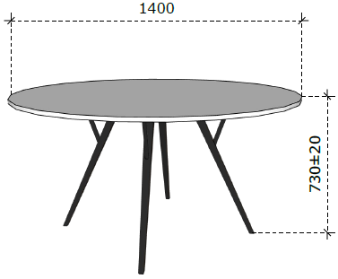 | 1 vnt.
6.77 | Virtuvėlė 1200 mm ilgio turi atitikti reikalavimus:  Plotis – 1200 ± 100 mm;  Gylis – 340/600 mm;  Aukštis – 2100 ± 20 mm;  Medžiagiškumas:  Baldas gaminamas ne iš plonesnės kaip 18 mm storio vienspalvės LMDP.  LMDP detalės laminuotos ne plonesne kaip 0,8 mm PVC/ABS briaunos juosta, kurios spalva turi sutapti su LMDP spalva.  Nugarėlei – naudojama ne plonesnė, kaip 3 mm HDF.  Stalviršis – HPL compact plokštė 10-12 mm storio.  HPL sienelė – HPL presuota MDP plokštė 8-12 mm storio. Spalvos dekoras sutampantis su parinktu HPL compact stalviršiui.  Lankstai su švelnaus pritraukimo funkcija.  Pakėlimo mechanizmas su švelniu pritraukimu.  Įmontuojama dviejų dalių indų džiovykla, skirta pakabinamai spintelei.  Aliuminio horizontalus profilis rankenėlėms.  Atliekų rūšiavimo sistema.  Plautuvė vieno dubens 500x500 (±20) mm.  Aukštas plautuvės vienos svirties maišytuvas 330±20 mm aukščio.  Baldų komplektas susidedantis:  -Viena pastatoma spintelė su atliekų rūšiavimo sistema - skirta įmontuojamai plautuvei su maišytuvu. Spintelės konstrukcija turi būti pritaikyta vandentiekio ir kanalizacijos sistemai eksploatuoti.  -Viena pastatoma spintelė su varstomomis durelėmis, viduje reguliuojamo aukščio lentyna.  -Viena pakabinama spintelė su sumontuota indų džiovykla.  -Viena pakabinama dalinai atvira spintelė. Atvira dalis skirta laisvai pastatomai mikrobangų krosnelei. Virš įveržiamos lentynos fasadas pakeliamas į viršų.  Pastatomos spintelės turi turėti bendrą virtuvinį stalviršį, su frezuota skyle plautuvei.  Pakabinamų spintelių fasadai paleisti per 20 mm žemyn.  Tarp stalviršio ir pakabinamų spintelių turi būti, apie 500 mm aukščio, HPL dengta virtuvinė sienelė (8-12 mm storio).  Pastatomos spintelės turi turėti bendrą cokolį – 100 mm aukščio. Kiekvienos spintelės apačioje turi būti pritvirtintos ne mažiau kaip keturios reguliuojamos išlyginimo kojelės, prie kurių tvirtinama cokolio detalė.  Medžiagų spalvos derinamos su užsakovu, atsižvelgiant į „Infekcinių ligų korpuso interjero“ projekto koncepciją.  Matmenys nurodyti projektiniai, būtina persimatuoti vietą su faktine elektros bei vandentiekio situacija. Prieš gaminant baldus, numatomas medžiagas - pasitikslinti su užsakovu.  Brėžinys „77_Virtuvės komplektas 1200.pdf“  3.45; 3.135; 4.16; 4.121; 5.87 pat. | 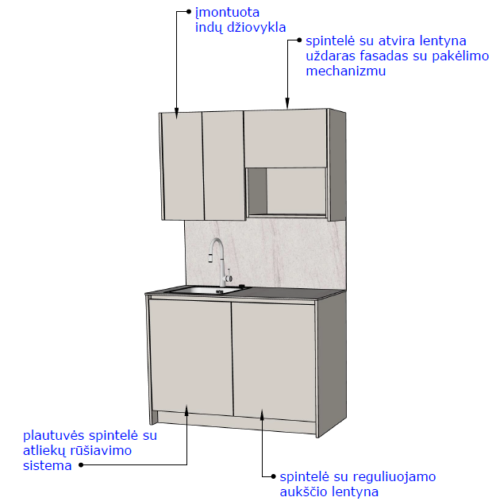  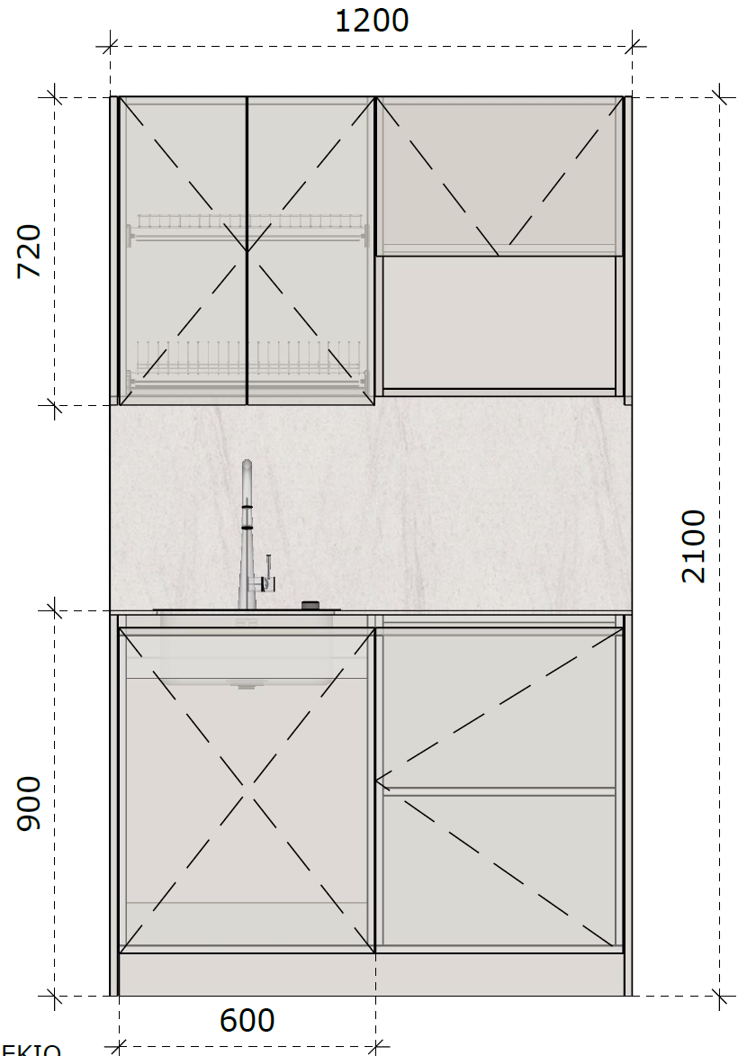 | 5 kompl.
6.78 | Virtuvėlė 2000 mm ilgio turi atitikti reikalavimus:  Plotis – 2000 ± 100 mm;  Gylis – 340/600 mm;  Aukštis – 2100 ± 20 mm;  Medžiagiškumas:  Baldas gaminamas ne iš plonesnės kaip 18 mm storio LMDP. Stalčių detalėms - ne plonesnė kaip 16 mm storio LMDP.  LMDP detalės laminuotos ne plonesne kaip 0,8 mm PVC/ABS briaunos juosta, kurios spalva turi sutapti su LMDP spalva.  Nugarėlei – naudojama ne plonesnė, kaip 3 mm HDF.  Stalviršis – HPL compact plokštė 10-12 mm storio.  HPL sienelė – HPL presuota MDP plokštė 8-12 mm storio. Spalvos dekoras sutampantis su parinktu HPL compact stalviršiui.  Stalčių sistema su metaliniai šonais ir bėgeliais su švelniu pritraukimu, pilno ištraukimo.  Lankstai su švelnaus pritraukimo funkcija.  Pakėlimo mechanizmas su švelniu pritraukimu.  Įmontuojama dviejų dalių indų džiovykla, skirta pakabinamai spintelei.  Aliuminio horizontalus ir vertikalus profilis rankenėlėms.  Atliekų rūšiavimo sistema.  Įrankių dėklas, skirta stalčių bloko spintelei (viršutiniame stalčiuje).  LED apšvietimo komplektas, šviesos srautas ne mažiau kaip 3000 K, sensorinis jungiklis.  Ventiliacijos grotelės.  Plautuvė vieno dubens 500x500 (±20) mm.  Aukštas plautuvės vienos svirties maišytuvas 330±20 mm aukščio.  Baldų komplektas susidedantis:  -Viena pastatoma spintelė su atliekų rūšiavimo sistema - skirta įmontuojamai plautuvei su maišytuvu. Spintelės konstrukcija turi būti pritaikyta vandentiekio ir kanalizacijos sistemai eksploatuoti.  -Viena pastatoma spintelė su trimis stalčiais. Vienas stalčiaus fasadas aukštas, kiti du – padalinus dar per pusę. Viršutinis stalčius turi turėti žemą stalčių sistemą su įdedamu įrankių dėklu.  -Viena pastatoma aukšta spinta skirta įmontuojamam šaldytuvui su varstomomis durelėmis.  -Viena pakabinama spintelė su sumontuota indų džiovykla.  -Viena pakabinama dalinai atvira spintelė. Atvira dalis skirta laisvai pastatomai mikrobangų krosnelei. Virš įveržiamos lentynos fasadas pakeliamas į viršų.  Žemos pastatomos spintelės turi turėti bendrą virtuvinį stalviršį, su frezuota skyle plautuvei.  Pakabinamų spintelių fasadai paleisti per 20 mm žemyn.  Tarp stalviršio ir pakabinamų spintelių turi būti, apie 500 mm aukščio, HPL dengta virtuvinė sienelė (8-12 mm storio).  Po pakabinamomis spintelėmis pritaikytas LED apšvietimas.  Pastatomos spintelės turi turėti bendrą cokolį – 100 mm aukščio. Kiekvienos spintelės apačioje turi būti pritvirtintos ne mažiau kaip keturios reguliuojamos išlyginimo kojelės, prie kurių tvirtinama cokolio detalė. Cokolio detalėje, ties įmontuojamu šaldytuvu, turi būti sumontuotos ventiliacijos grotelės.  Medžiagų spalvos derinamos su užsakovu, atsižvelgiant į „Infekcinių ligų korpuso interjero“ projekto koncepciją.  Matmenys nurodyti projektiniai, būtina persimatuoti vietą su faktine elektros bei vandentiekio situacija. Prieš gaminant baldus, numatomas medžiagas - pasitikslinti su užsakovu.  Brėžinys“ 78_Virtuvės komplektas 2000.pdf“  1.41; 2.55 pat. | 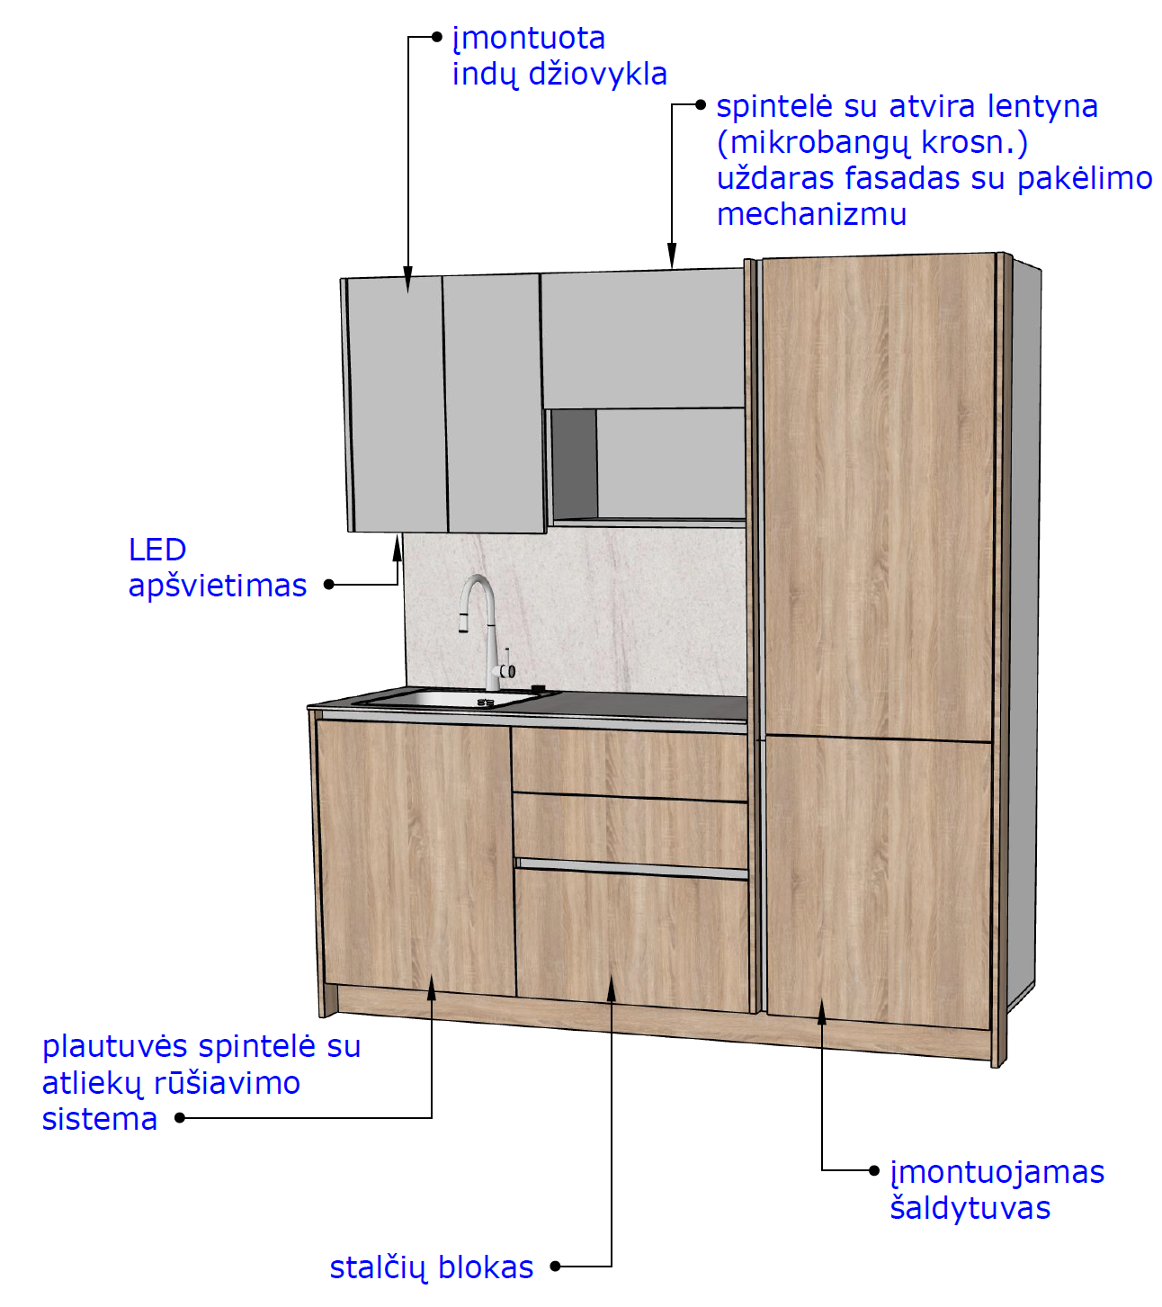  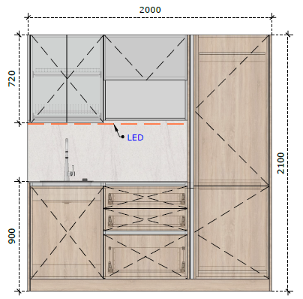 | 2 kompl.
6.79 | Virtuvėlė 2600 mm ilgio turi atitikti reikalavimus:  Plotis – 2600 ± 100 mm;  Gylis – 340/600 mm;  Aukštis – 2100 ± 20 mm;  Medžiagiškumas:  Baldas gaminamas ne iš plonesnės kaip 18 mm storio LMDP. Stalčių detalėms - ne plonesnė kaip 16 mm storio LMDP.  LMDP detalės laminuotos ne plonesne kaip 0,8 mm PVC/ABS briaunos juosta, kurios spalva turi sutapti su LMDP spalva.  Nugarėlei – naudojama ne plonesnė, kaip 3 mm HDF.  Stalviršis – HPL compact plokštė 10-12 mm storio.  HPL sienelė – HPL presuota MDP plokštė 8-12 mm storio. Spalvos dekoras sutampantis su parinktu HPL compact stalviršiui.  Stalčių sistema su metaliniai šonais ir bėgeliais su švelniu pritraukimu, pilno ištraukimo.  Lankstai su švelnaus pritraukimo funkcija.  Pakėlimo mechanizmas su švelniu pritraukimu.  Įmontuojama dviejų dalių indų džiovykla, skirta pakabinamai spintelei.  Aliuminio horizontalus ir vertikalus profilis rankenėlėms.  Atliekų rūšiavimo sistema.  Įrankių dėklas, skirta stalčių bloko spintelei (viršutiniame stalčiuje).  LED apšvietimo komplektas, šviesos srautas ne mažiau kaip 3000 K, sensorinis jungiklis.  Ventiliacijos grotelės.  Plautuvė vieno dubens 500x500 (±20) mm.  Aukštas plautuvės vienos svirties maišytuvas 330±20 mm aukščio.  Baldų komplektas susidedantis:  -Viena pastatoma spintelė su atliekų rūšiavimo sistema - skirta įmontuojamai plautuvei su maišytuvu. Spintelės konstrukcija turi būti pritaikyta vandentiekio ir kanalizacijos sistemai eksploatuoti.  -Viena pastatoma spintelė su trimis stalčiais. Vienas stalčiaus fasadas aukštas, kiti du – padalinus dar per pusę. Viršutinis stalčius turi turėti žemą stalčių sistemą su įdedamu įrankių dėklu.  -Viena vieta skirta įmontuojamai indaplovei.  -Viena pastatoma aukšta spinta skirta įmontuojamam šaldytuvui su varstomomis durelėmis.  -Viena pakabinama spintelė su sumontuota indų džiovykla.  -Viena pakabinama spintelė su viduje esančiomis reguliuojamo aukščio lentynomis.  -Viena pakabinama dalinai atvira spintelė. Atvira dalis skirta laisvai pastatomai mikrobangų krosnelei. Virš įveržiamos lentynos fasadas pakeliamas į viršų.  Žemos pastatomos spintelės turi turėti bendrą virtuvinį stalviršį, su frezuota skyle plautuvei.  Pakabinamų spintelių fasadai paleisti per 20 mm žemyn.  Tarp stalviršio ir pakabinamų spintelių turi būti, apie 500 mm aukščio, HPL dengta virtuvinė sienelė (8-12 mm storio).  Po pakabinamomis spintelėmis pritaikytas LED apšvietimas.  Pastatomos spintelės turi turėti bendrą cokolį – 100 mm aukščio. Kiekvienos spintelės apačioje turi būti pritvirtintos ne mažiau kaip keturios reguliuojamos išlyginimo kojelės, prie kurių tvirtinama cokolio detalė. Cokolio detalėje, ties įmontuojamu šaldytuvu, turi būti sumontuotos ventiliacijos grotelės.  Medžiagų spalvos derinamos su užsakovu, atsižvelgiant į „Infekcinių ligų korpuso interjero“ projekto koncepciją.  Matmenys nurodyti projektiniai, būtina persimatuoti vietą su faktine elektros bei vandentiekio situacija. Prieš gaminant baldus, numatomas medžiagas - pasitikslinti su užsakovu.  Brėžinys „79_Virtuvės komplektas 2600.pdf“  2.03; 5.34 pat. | 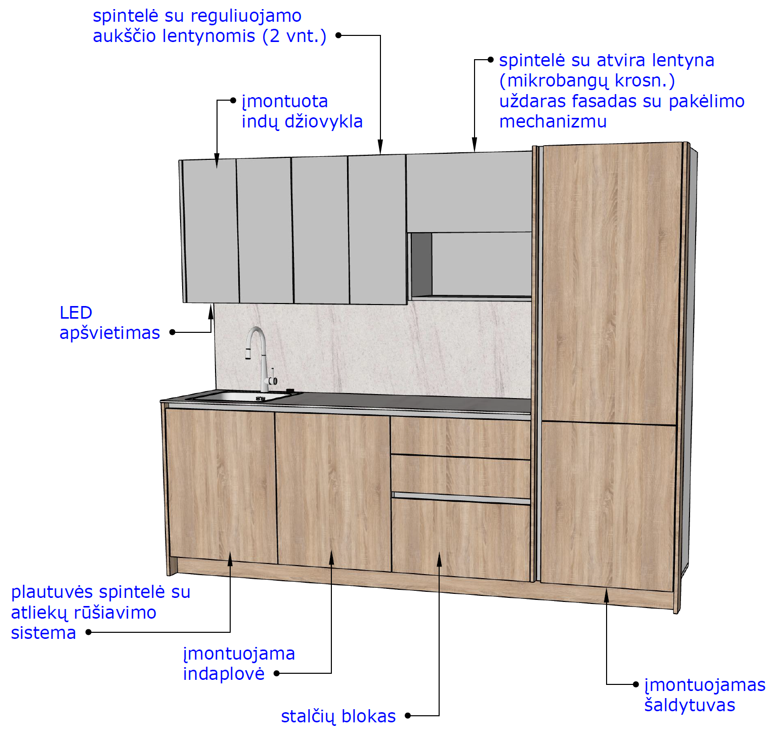  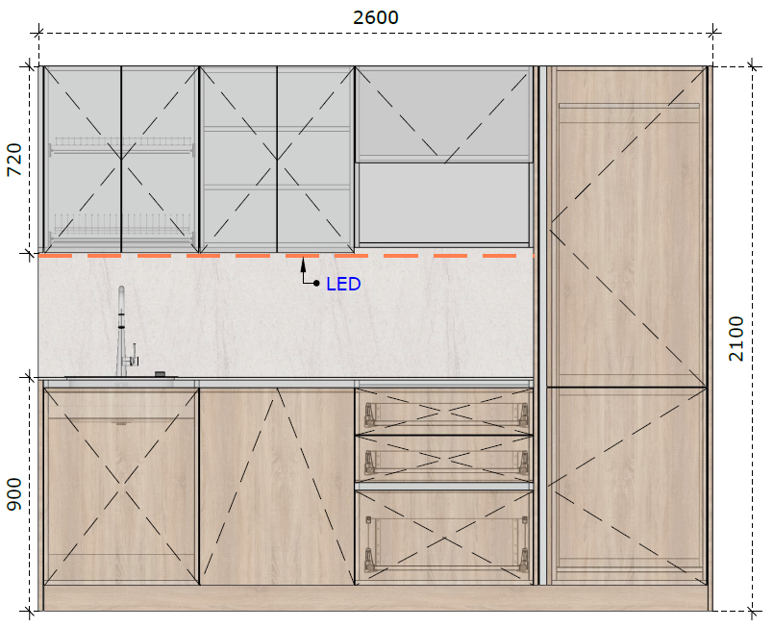 | 2 kompl.
6.80 | Virtuvėlė 3000 mm ilgio turi atitikti reikalavimus:  Plotis – 3000 ± 100 mm;  Gylis – 340/600 mm;  Aukštis – 2100 ± 20 mm;  Medžiagiškumas:  Baldas gaminamas ne iš plonesnės kaip 18 mm storio LMDP. Stalčių detalėms - ne plonesnė kaip 16 mm storio LMDP.  LMDP detalės laminuotos ne plonesne kaip 0,8 mm PVC/ABS briaunos juosta, kurios spalva turi sutapti su LMDP spalva.  Nugarėlei – naudojama ne plonesnė, kaip 3 mm HDF.  Stalviršis – HPL compact plokštė 10-12 mm storio.  HPL sienelė – HPL presuota MDP plokštė 8-12 mm storio. Spalvos dekoras sutampantis su parinktu HPL compact stalviršiui.  Stalčių sistema su metaliniai šonais ir bėgeliais su švelniu pritraukimu, pilno ištraukimo.  Lankstai su švelnaus pritraukimo funkcija.  Pakėlimo mechanizmas su švelniu pritraukimu.  Įmontuojama dviejų dalių indų džiovykla, skirta pakabinamai spintelei.  Aliuminio horizontalus ir vertikalus profilis rankenėlėms.  Atliekų rūšiavimo sistema.  Įrankių dėklas, skirta stalčių bloko spintelei (viršutiniame stalčiuje).  LED apšvietimo komplektas, šviesos srautas ne mažiau kaip 3000 K, sensorinis jungiklis.  Ventiliacijos grotelės.  Plautuvė vieno dubens 500x500 (±20) mm.  Aukštas plautuvės vienos svirties maišytuvas 330±20 mm aukščio.  Baldų komplektas susidedantis:  -Viena pastatoma spintelė su atliekų rūšiavimo sistema - skirta įmontuojamai plautuvei su maišytuvu. Spintelės konstrukcija turi būti pritaikyta vandentiekio ir kanalizacijos sistemai eksploatuoti.  -Viena pastatoma spintelė su trimis stalčiais. Vienas stalčiaus fasadas aukštas, kiti du – padalinus dar per pusę. Viršutinis stalčius turi turėti žemą stalčių sistemą su įdedamu įrankių dėklu.  -Viena vieta skirta įmontuojamai indaplovei.  -Viena pastatoma spintelė su viduje esančia reguliuojama lentyna.  -Viena pastatoma aukšta spinta skirta įmontuojamam šaldytuvui su varstomomis durelėmis.  -Viena pakabinama spintelė su sumontuota indų džiovykla.  -Dvi pakabinamos spintelės su viduje esančiomis reguliuojamo aukščio lentynomis.  -Viena pakabinama dalinai atvira spintelė. Atvira dalis skirta laisvai pastatomai mikrobangų krosnelei. Virš įveržiamos lentynos fasadas pakeliamas į viršų.  Žemos pastatomos spintelės turi turėti bendrą virtuvinį stalviršį, su frezuota skyle plautuvei.  Pakabinamų spintelių fasadai paleisti per 20 mm žemyn.  Tarp stalviršio ir pakabinamų spintelių turi būti, apie 500 mm aukščio, HPL dengta virtuvinė sienelė (8-12 mm storio).  Po pakabinamomis spintelėmis pritaikytas LED apšvietimas.  Pastatomos spintelės turi turėti bendrą cokolį – 100 mm aukščio. Kiekvienos spintelės apačioje turi būti pritvirtintos ne mažiau kaip keturios reguliuojamos išlyginimo kojelės, prie kurių tvirtinama cokolio detalė. Cokolio detalėje, ties įmontuojamu šaldytuvu, turi būti sumontuotos ventiliacijos grotelės.  Medžiagų spalvos derinamos su užsakovu, atsižvelgiant į „Infekcinių ligų korpuso interjero“ projekto koncepciją.  Matmenys nurodyti projektiniai, būtina persimatuoti vietą su faktine elektros bei vandentiekio situacija. Prieš gaminant baldus, numatomas medžiagas - pasitikslinti su užsakovu.  Brėžinys „80_Virtuvės komplektas 3000.pdf“  1.62; 2.75; 3.03; 3.46; 3.84; 4.02; 4.69; 4.70; 4.89; 5.06; 5.10; 5.36 pat. | 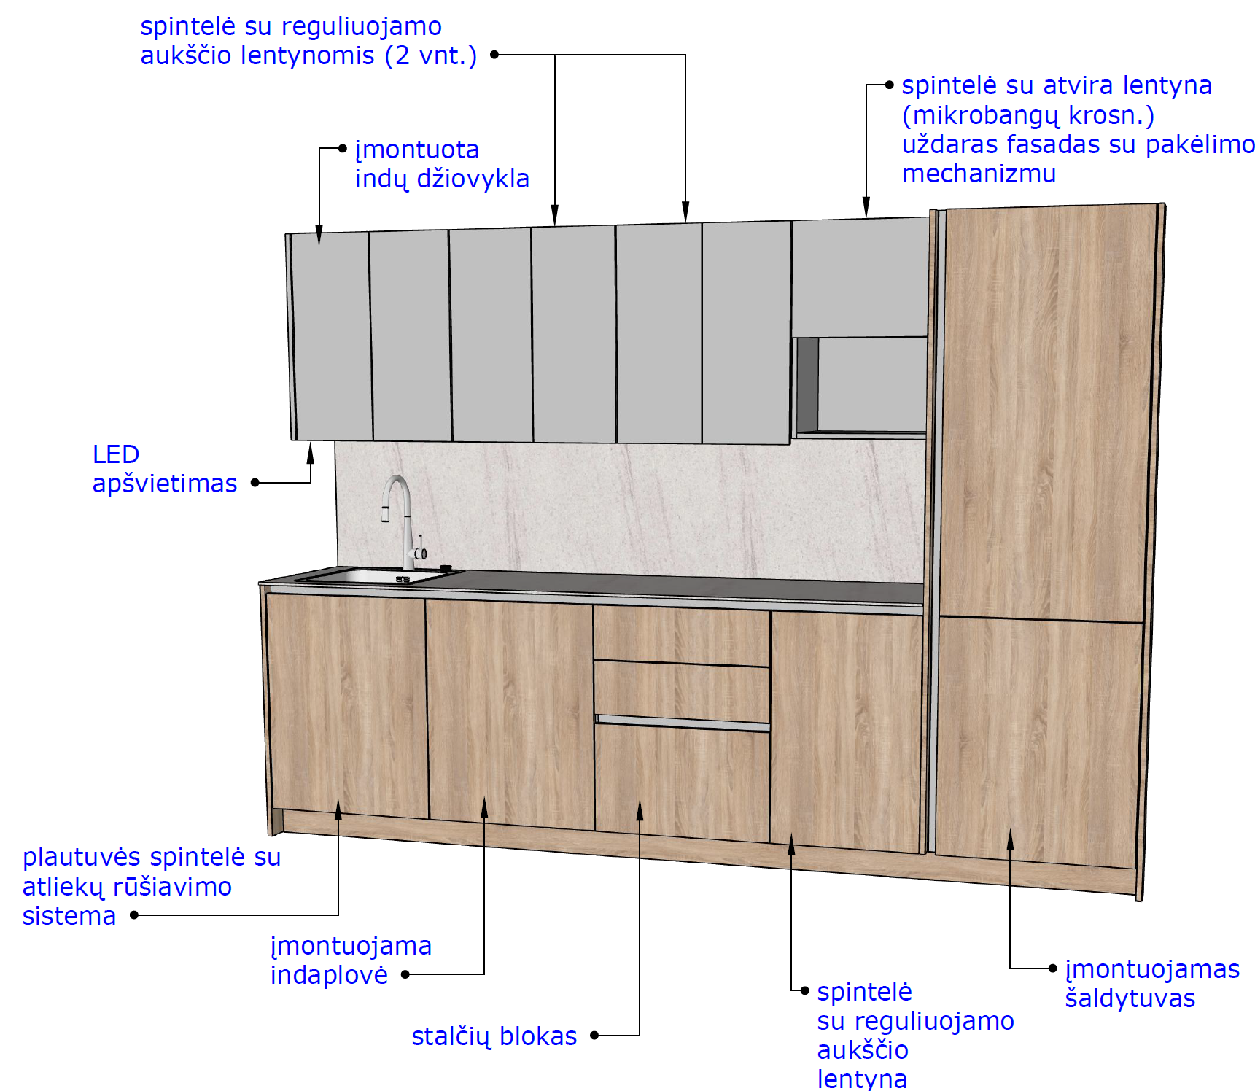  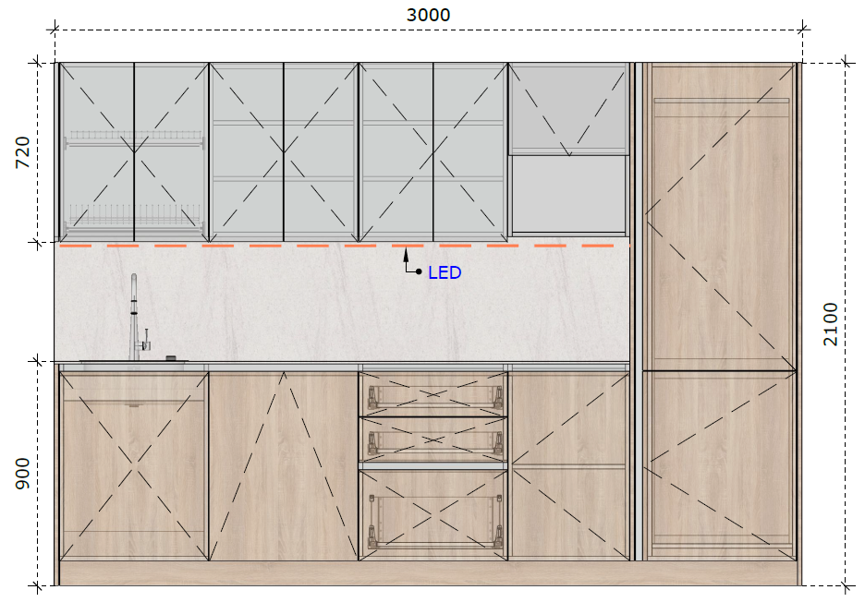 | 12 kompl.
6.81 | Virtuvėlė 3800 mm ilgio turi atitikti reikalavimus:  Plotis – 3800 ± 100 mm;  Gylis – 750 ± 50 mm;  Aukštis – 2100 ± 20 mm;  Medžiagiškumas:  Baldas gaminamas ne iš plonesnės kaip 18 mm storio LMDP. Stalčių detalėms - ne plonesnė kaip 16 mm storio LMDP.  LMDP detalės laminuotos ne plonesne kaip 0,8 mm PVC/ABS briaunos juosta, kurios spalva turi sutapti su LMDP spalva.  Nugarėlei – naudojama ne plonesnė, kaip 3 mm HDF.  Stalviršis – HPL compact plokštė 10-12 mm storio.  Stalčių sistema su metaliniai šonais ir bėgeliais su švelniu pritraukimu, pilno ištraukimo.  Lankstai su švelnaus pritraukimo funkcija.  Aliuminio horizontalus ir vertikalus profilis rankenėlėms.  Atliekų rūšiavimo sistema.  Įrankių dėklas, skirta stalčių bloko spintelei (viršutiniame stalčiuje).  Ventiliacijos grotelės.  Plautuvė vieno dubens 500x500 (±20) mm.  Aukštas plautuvės vienos svirties maišytuvas 330±20 mm aukščio.  Baldų komplektas susidedantis:  -Viena pastatoma spintelė su atliekų rūšiavimo sistema - skirta įmontuojamai plautuvei su maišytuvu. Spintelės konstrukcija turi būti pritaikyta vandentiekio ir kanalizacijos sistemai eksploatuoti.  -Viena pastatoma spintelė su trimis stalčiais. Vienas stalčiaus fasadas aukštas, kiti du – padalinus dar per pusę. Viršutinis stalčius turi turėti žemą stalčių sistemą su įdedamu įrankių dėklu.  -Viena vieta skirta įmontuojamai indaplovei.  -Dvi pastatomos spintelės su viduje esančia reguliuojama lentyna.  -Viena pastatoma aukšta spinta skirta įmontuojamam šaldytuvui su varstomomis durelėmis.  Žemos pastatomos spintelės turi turėti bendrą virtuvinį stalviršį, su frezuota skyle plautuvei.  Pastatomos spintelės turi turėti bendrą cokolį – 100 mm aukščio. Kiekvienos spintelės apačioje turi būti pritvirtintos ne mažiau kaip keturios reguliuojamos išlyginimo kojelės, prie kurių tvirtinama cokolio detalė. Cokolio detalėje, ties įmontuojamu šaldytuvu, turi būti sumontuotos ventiliacijos grotelės.  Medžiagų spalvos derinamos su užsakovu, atsižvelgiant į „Infekcinių ligų korpuso interjero“ projekto koncepciją.  Matmenys nurodyti projektiniai, būtina persimatuoti vietą su faktine elektros bei vandentiekio situacija. Prieš gaminant baldus, numatomas medžiagas - pasitikslinti su užsakovu.  Brėžinys „81_Virtuvės komplektas 3800.pdf“  6.01 pat. | 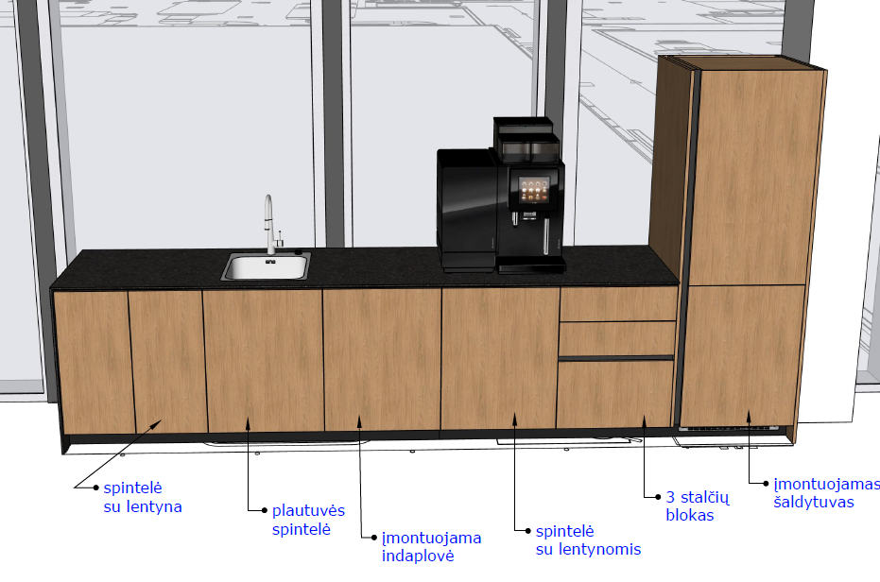  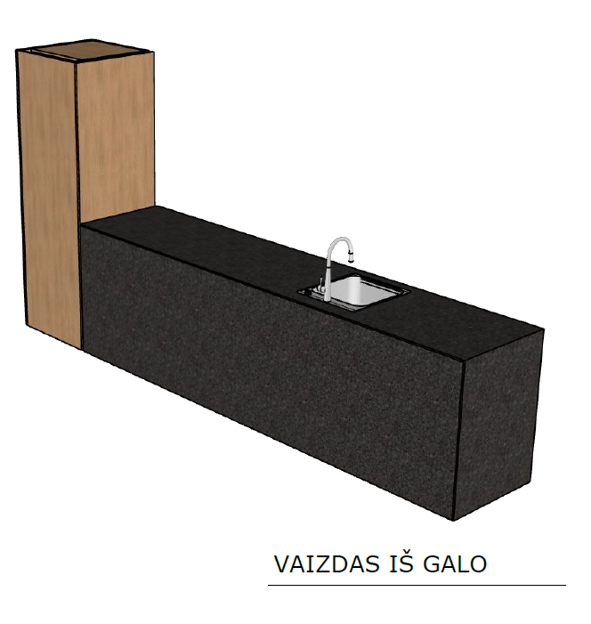  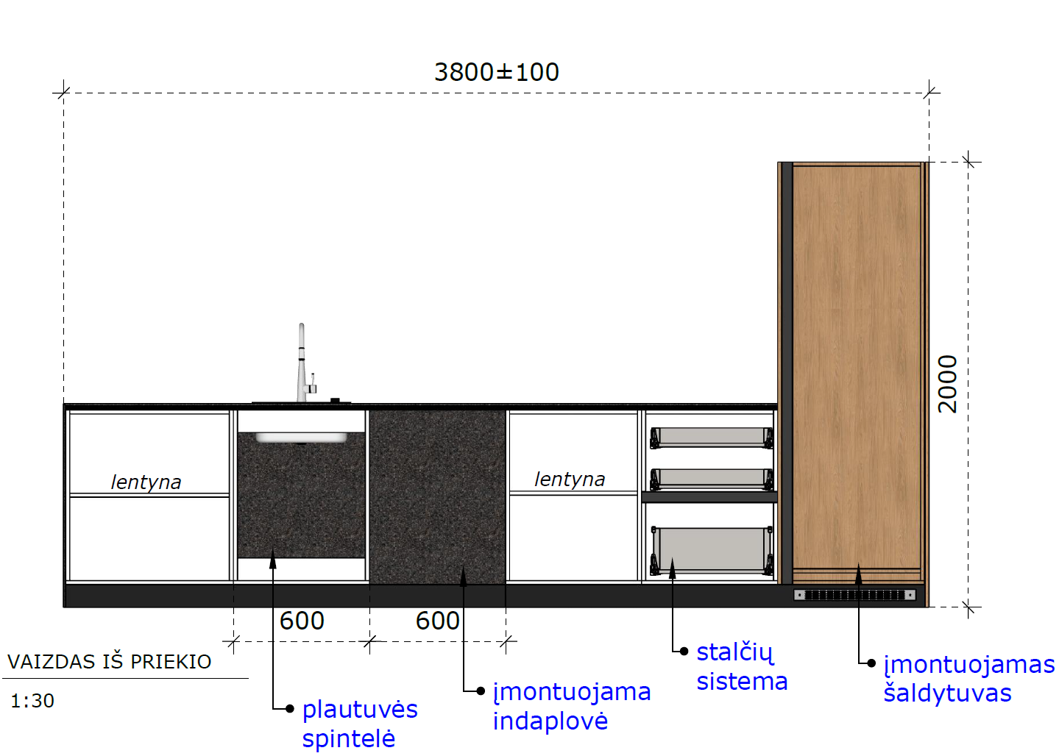 | 1 kompl.
6.82 | Vystymo stalas turi atitikti tokius reikalavimus:  Plotis – 940 mm;  Gylis – 710 mm;  Aukštis – 880 mm;  Medžiagiškumas:  Baldas gaminamas ne iš plonesnės kaip 18 mm storio LMDP. Stalčių detalėms - ne plonesnė kaip 16 mm storio LMDP.  LMDP detalės laminuotos ne plonesne kaip 0,8 mm PVC/ABS briaunos juosta, kurios spalva turi sutapti su LMDP spalva.  Spintelė, kurio gylis 620 mm, turi būti pertverta į dvi lygias dalis. Vienoje, varstomomis durelėmis su švelnaus pritraukimo lankstais, spintos dalyje turi būti dvi reguliuojamo aukščio lentynos.  Kitoje spintos dalyje turi būti 3 vienodo aukščio stalčiai. Stalčių bėgeliai – pilno ištraukimo, su švelniu pritraukimu. Ant stalčių fasadų sumontuotos rankenėlės. Rankenėlės, nuo 160 iki 200 mm ilgio, tvirtinamos dvejuose taškuose. Turi būti galimybė rinktis rankenėlių dizainą bent iš 4 variantų.  Stalviršis, kartu atliekantis ir vystymo stalo funkciją, turi būti apribotas 120 mm aukščio sienelėmis. Bendras baldo gylis, įvertinus stalviršį, 710 mm.  Baldo šonų priekiai turi būti užapvalinti.  Spintos apačioje turi būti pritvirtintos ne mažiau kaip šešios 100 mm aukščio reguliuojamos metalinės kojelės, kurių spalva turi sutapti su pasirinktų rankenėlių spalva.  Neturi matytis tvirtinimo elementų.  Medžiagų spalvos derinamos su užsakovu, atsižvelgiant į „Infekcinių ligų korpuso interjero“ projekto koncepciją.  Brėžinys „82_Vystymo stalas 940x710x880.pdf“ | 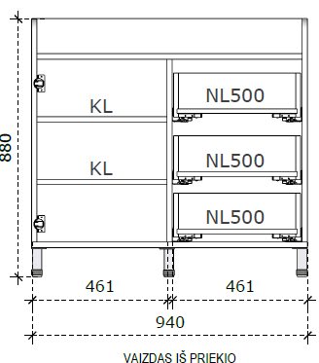  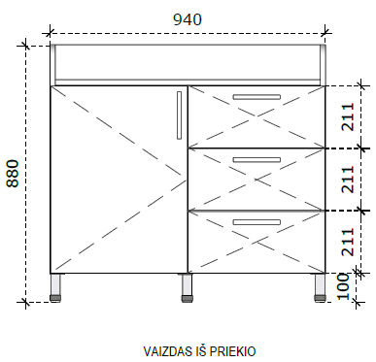  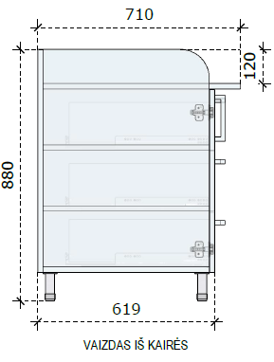  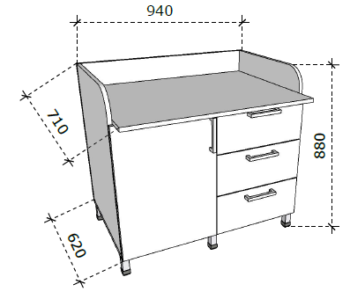 | 11 vnt.
6.83 | Žurnalinis staliukas (kompl.) d600; d500 turi atitikti reikalavimus:  Didesnis stalas:  Plotis/gylis – 600 ± 50 mm;  Aukštis – 550 ± 50 mm;  Mažesnis stalas:  Plotis/gylis – 500 ± 50 mm;  Aukštis – 400 ± 50 mm;  Apvalūs stalai su medžio masyvo kojomis. Turi būti numatyti padukai /paminkštinimai grindų apsaugai ir nelygumams išlyginti.  Stalviršis – dažytos MDF detalės.  Medžiagų spalvos derinamos su užsakovu, atsižvelgiant į „Infekcinių ligų korpuso interjero“ projekto koncepciją. | 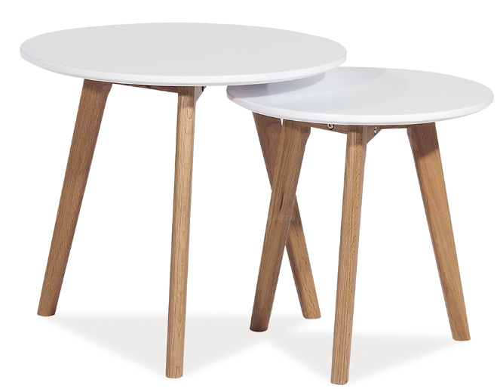 | 7 kompl.
6.84 | Staliukas d700 turi atitikti tokius reikalavimus:  Plotis – 700 mm;  Gylis – 700 mm;  Aukštis – 500 ± 50 mm;  Medžiagiškumas:  Stalo stalviršis apvalus, pagamintas iš ne mažiau kaip 25 mm LMDP.  LMDP detalės laminuotos ne plonesne kaip 1 mm PVC/ABS briaunos juosta, kurios spalva turi sutapti su LMDP spalva.  Keturios metalinės stalo kojos-rėmas iš stačiakampio vamzdžio. Rėmo metalas dažytas milteliniu būdu. Vamzdžio plotis ne mažiau 40 mm pločio. Stalo rėmo kojos apačioje ir viršuje sujungtos sukryžiuotas, tokio pat diametro vamzdžio skersiniais, kurie rėmo viršuje sudaro pagrindą stalviršio pritvirtinimui. Stalviršis tvirtinamas prie sukryžiuotu kojų skersinių. Kojų vamzdžių viršutiniai galai ir stalviršio viršus turi būti viename lygyje, t.y. stalviršis per savo storį įleistas tarp keturių stalo kojų.  Užsakovas turi turėti galimybę rinktis iš ne mažiau kaip 3 spalvų variantų stalo kojoms.  Medžiagų spalvos derinamos su užsakovu, atsižvelgiant į „Infekcinių ligų korpuso interjero“ projekto koncepciją.  Brėžinys „84_Staliukas d700.pdf“ | 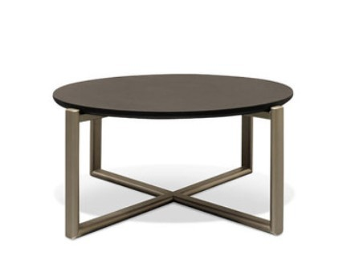 | 15 vnt.
6.85 | Staliukas 500 mm pločio turi atitikti tokius reikalavimus:  Plotis – 500 mm;  Gylis – 500 mm;  Aukštis – 500 mm;  Stalviršis pagamintas iš ne plonesnės kaip 18 mm storio LMDP.  LMDP detalės laminuotos ne plonesne kaip 1 mm PVC arba ABS briaunos juosta, kurios spalva turi sutapti su LMDP spalva.  Stalo kojos pagamintos iš metalo profilio ne didesnio kaip 22x22 mm, dažyto milteliniu būdu.  Turi būti numatyti padukai /paminkštinimai grindų apsaugai ir nelygumams išlyginti.  Užsakovas turi turėti galimybę rinktis iš ne mažiau kaip 3 spalvų variantų stalo kojoms.  Medžiagų spalvos derinamos su užsakovu, atsižvelgiant į „Infekcinių ligų korpuso interjero“ projekto koncepciją.  Brėžinys „85_Staliukas 500x500x500.pdf“ | 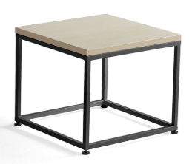  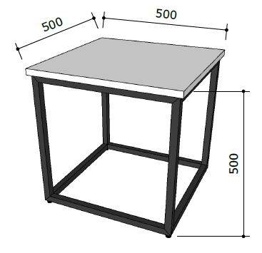 | 10 vnt.
6.86 | Procedūrinė virtuvėlė 2100 mm ilgio turi atitikti reikalavimus:  Plotis – 2100 ± 50 mm;  Gylis – 600 ± 10 mm;  Aukštis - 2000 ± 50 mm;  Medžiagiškumas:  Baldas gaminamas ne iš plonesnės kaip 18 mm storio LMDP. Stalčių detalėms - ne plonesnė kaip 16 mm storio LMDP.  LMDP detalės laminuotos ne plonesne kaip 0,8 mm PVC/ABS briaunos juosta, kurios spalva turi sutapti su LMDP spalva.  Nugarėlei – naudojama ne plonesnė, kaip 3 mm HDF.  Stalviršis – HPL compact plokštė 10-12 mm storio.  Užsakovas turi turėti galimybę rinktis iš 5 variantų stalviršio – akmens dekoro atspalvių.  Stalčių sistema su metaliniai šonais ir bėgeliais su švelniu pritraukimu, pilno ištraukimo.  Lankstai su švelnaus pritraukimo funkcija.  Pakėlimo mechanizmas su švelnaus uždarymo funkcija (pakabinamoms spintelėms).  Rankenėlės, nuo 160 iki 200 mm ilgio, tvirtinamos dvejuose taškuose. Turi būti galimybė rinktis rankenėlių dizainą bent iš 4 variantų.  Dviguba nerūdijančio plieno plautuvė.  Aukštas vienos svirties maišytuvas.  Konstrukcija:  Procedūrinė virtuvėlė susideda iš pastatomų bei pakabinamų spintelių.  Pastatomos spintelės blokas susideda 3 spintelių:  - Viena spintelė su varstomomis durimis - skirta įmontuojamai plautuvei su maišytuvu. Spintelės konstrukcija turi būti pritaikyta vandentiekio ir kanalizacijos sistemai eksploatuoti. Viduje vidinis stalčius.  - viena pastatoma spintelės su keturiais stalčiais. Stalčiai su metaliniais šonais, bėgelio ilgis 500 mm. Minimalus spintelės plotis – 600 mm.  - Viena pastatoma spintelė su varstomomis durelėmis bei viduje – kilnojama lentyna.  Kiekvienos spintelės apačioje turi būti pritvirtintos ne mažiau kaip keturios reguliuojamos kojelės, prie kurių tvirtinama cokolio detalė.  Rankenėlės tvirtinamos ant fasado.  Pastatoma spintelė su virtuviniu HPL compact stalviršiu. Stalviršyje – turi būti frezuota skylė plautuvei.  Virš pastatomų spintelių - pakabinamos spintelės su į viršų pakeliamais fasadais, kurių viduje po kilnojama lentyna. Pakabinamų spintelių fasadai paleisti per 20 mm žemyn.  Medžiagų spalvos derinamos su užsakovu, atsižvelgiant į „Infekcinių ligų korpuso interjero“ projekto koncepciją.  Procedūrinės virtuvėlės matmenys nurodyti projektiniai, būtina persimatuoti vietą su faktine elektros bei vandentiekio situacija. Prieš gaminant baldus, numatomas medžiagas - pasitikslinti su užsakovu.  Brėžinys „86_Procedūrinė virtuvėlė 2100mm ilgio.pdf“ | 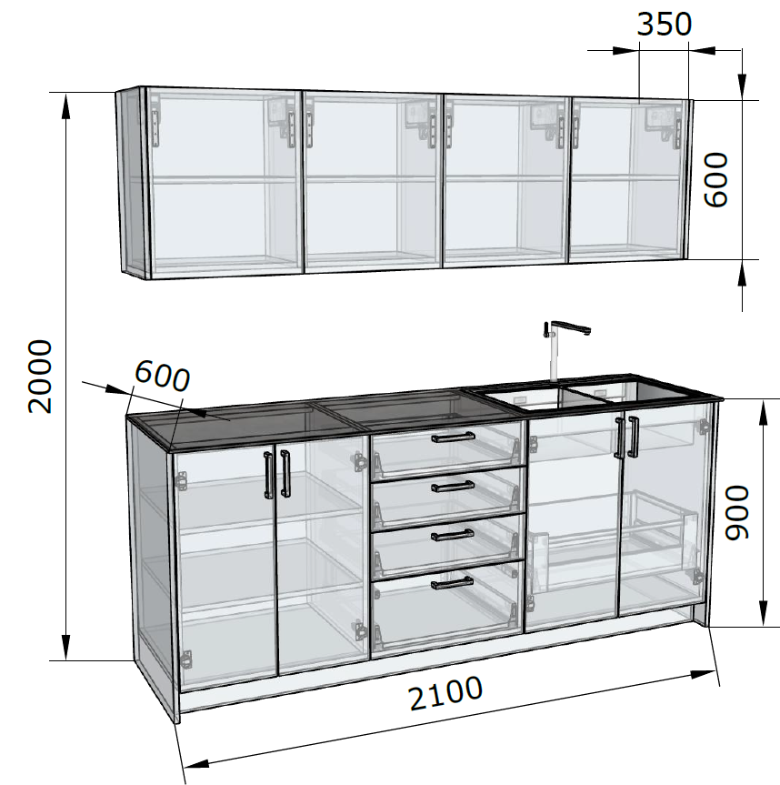  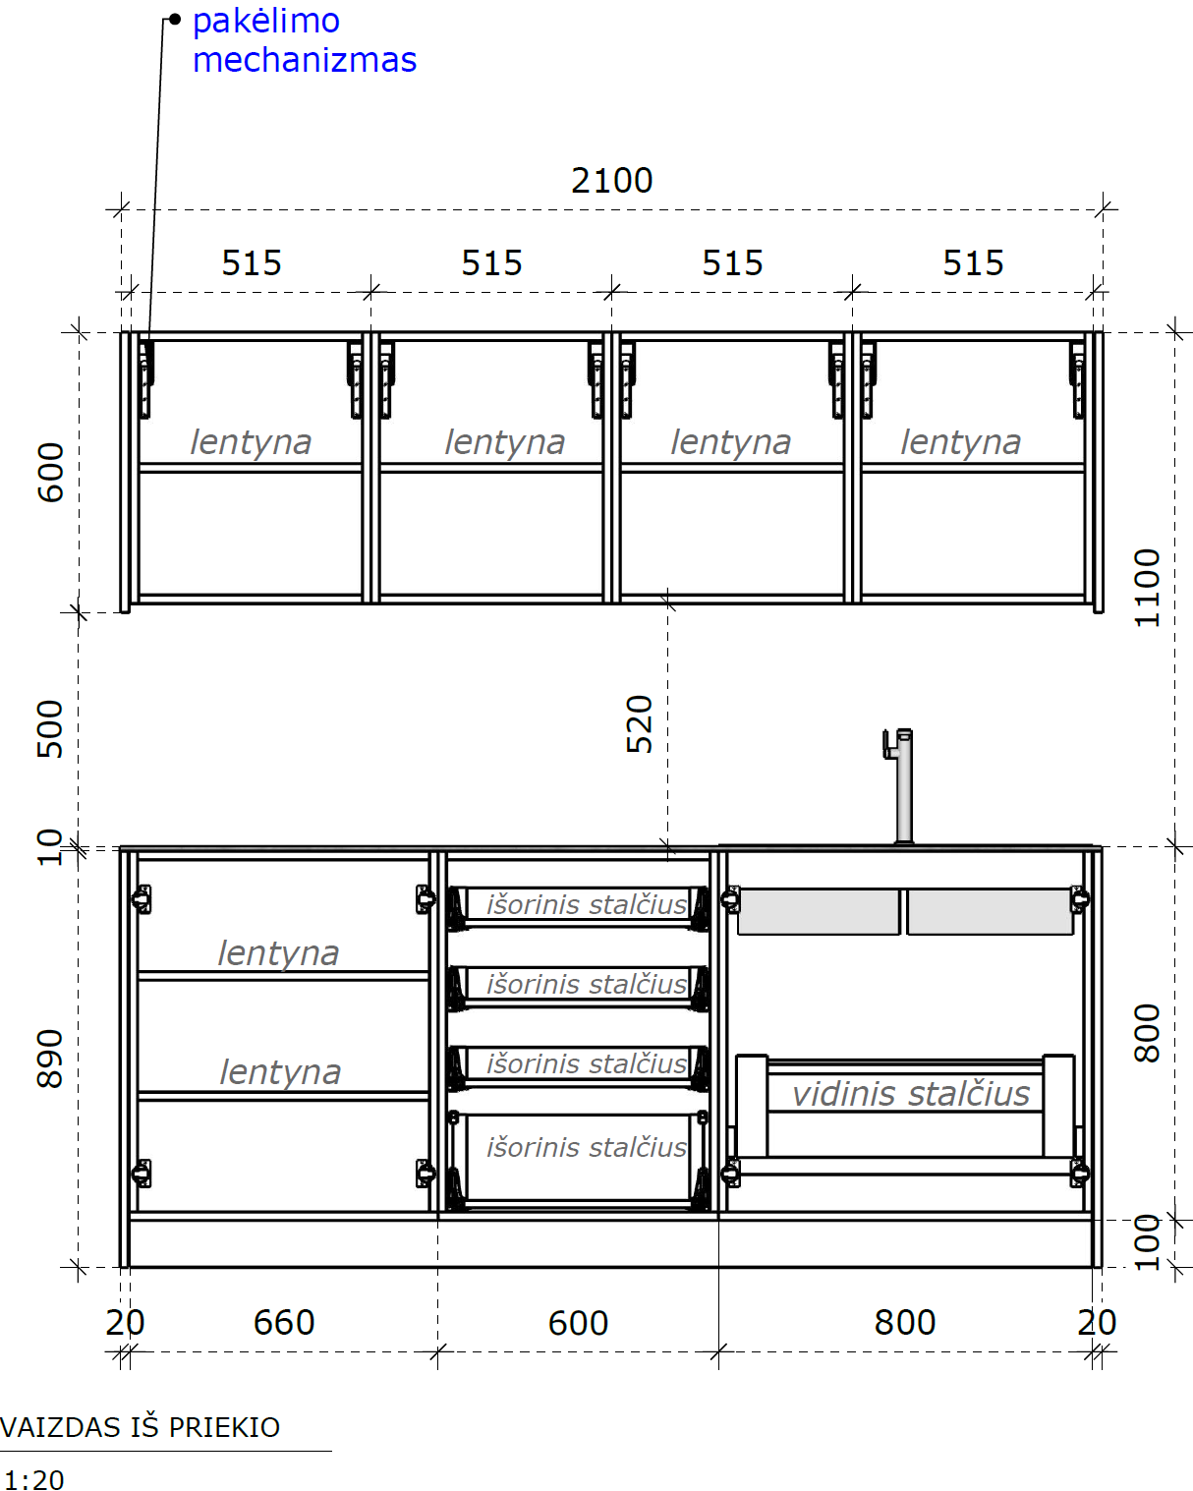 | 1 kompl.
6.87 | Procedūrinė virtuvėlė 2400 mm ilgio turi atitikti reikalavimus:  Medžiagiškumas:  Baldas gaminamas ne iš plonesnės kaip 18 mm storio LMDP. Stalčių detalėms - ne plonesnė kaip 16 mm storio LMDP.  LMDP detalės laminuotos ne plonesne kaip 0,8 mm PVC/ABS briaunos juosta, kurios spalva turi sutapti su LMDP spalva.  Nugarėlei – naudojama ne plonesnė, kaip 3 mm HDF.  Stalviršis – HPL compact plokštė 10-12 mm storio.  Užsakovas turi turėti galimybę rinktis iš 5 variantų stalviršio – akmens dekoro atspalvių.  Stalčių sistema su metaliniai šonais ir bėgeliais su švelniu pritraukimu, pilno ištraukimo.  Lankstai su švelnaus pritraukimo funkcija.  Pakėlimo mechanizmas su švelnaus uždarymo funkcija (pakabinamoms spintelėms).  Rankenėlės, nuo 160 iki 200 mm ilgio, tvirtinamos dvejuose taškuose. Turi būti galimybė rinktis rankenėlių dizainą bent iš 4 variantų.  Dviguba nerūdijančio plieno plautuvė.  Aukštas vienos svirties maišytuvas.  Konstrukcija:  Procedūrinė virtuvėlė susideda iš pastatomų bei pakabinamų spintelių.  Pastatomos spintelės blokas susideda 3 spintelių:  - Viena spintelė su varstomomis durimis - skirta įmontuojamai plautuvei su maišytuvu. Spintelės konstrukcija turi būti pritaikyta vandentiekio ir kanalizacijos sistemai eksploatuoti. Viduje vidinis stalčius.  - viena pastatoma spintelės su keturiais stalčiais. Stalčiai su metaliniais šonais, bėgelio ilgis 500 mm. Minimalus spintelės plotis – 600 mm.  - Viena pastatoma spintelė su varstomomis durelėmis bei viduje – kilnojama lentyna.  Kiekvienos spintelės apačioje turi būti pritvirtintos ne mažiau kaip keturios reguliuojamos kojelės, prie kurių tvirtinama cokolio detalė.  Rankenėlės tvirtinamos ant fasado.  Pastatoma spintelė su virtuviniu HPL compact stalviršiu. Stalviršyje – turi būti frezuota skylė plautuvei.  Virš pastatomų spintelių - pakabinamos spintelės su į viršų pakeliamais fasadais, kurių viduje po kilnojama lentyna. Pakabinamų spintelių fasadai paleisti per 20 mm žemyn.  Medžiagų spalvos derinamos su užsakovu, atsižvelgiant į „Infekcinių ligų korpuso interjero“ projekto koncepciją.  Procedūrinės virtuvėlės matmenys nurodyti projektiniai, būtina persimatuoti vietą su faktine elektros bei vandentiekio situacija. Prieš gaminant baldus, numatomas medžiagas - pasitikslinti su užsakovu.  Brėžinys „87_Procedūrinė virtuvėlė 2400mm ilgio.pdf“ | 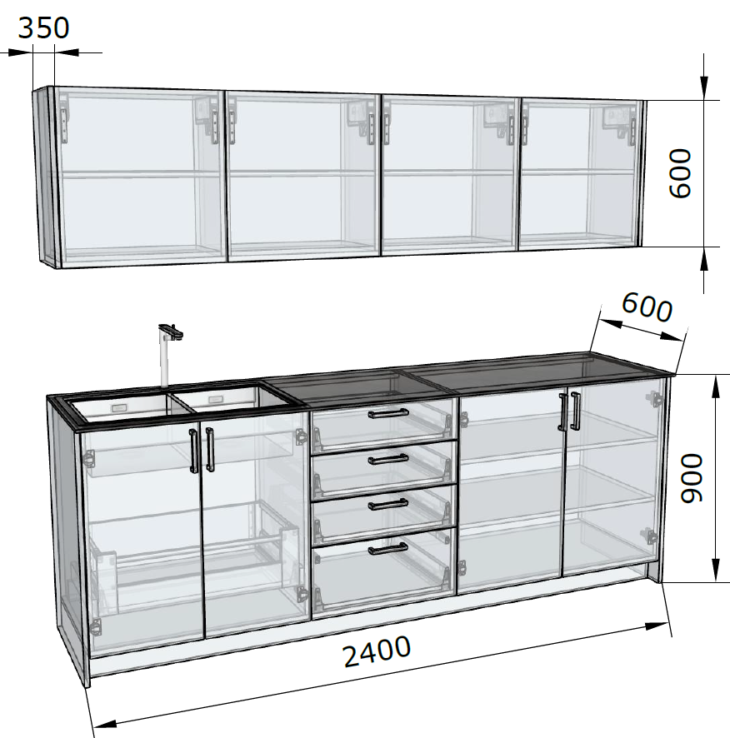  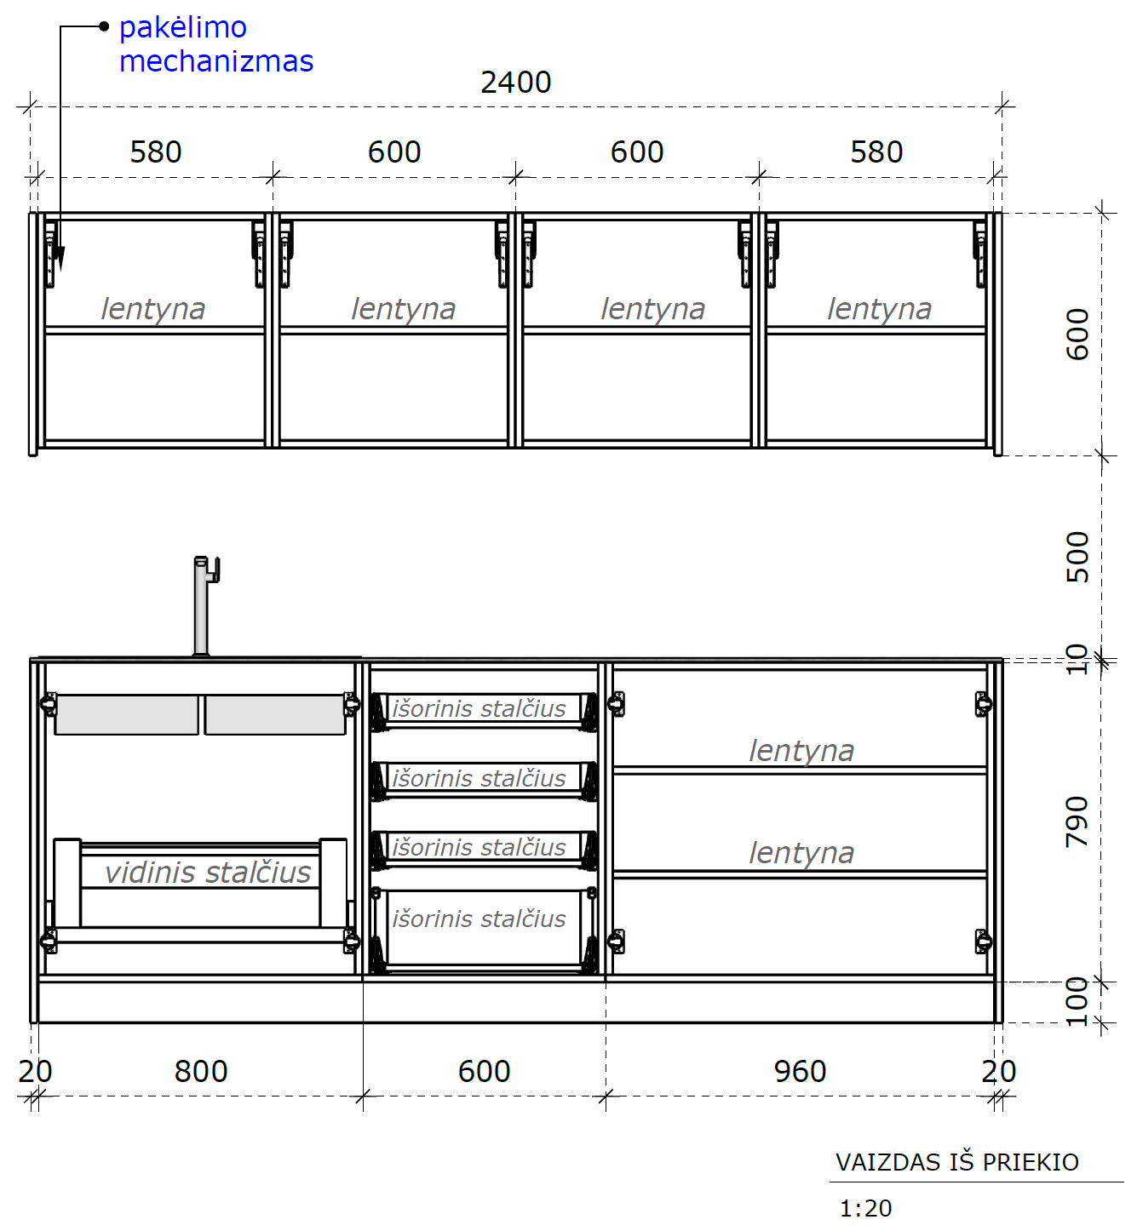 | 1 kompl.

BENDRIEJI REIKALAVIMAI:

- Šioje Techninėje specifikacijoje nurodomą baldų kiekį Perkančioji organizacija numato įsigyti Sutarties galiojimo laikotarpiu, atsižvelgdama į faktinį baldų poreikį ir finansinį pajėgumą. Perkančioji organizacija pasilieka teisę pirkti baldus pagal poreikį jai reikalingais kiekiais, 12 mėnesių laikotarpiu.
- Atsižvelgiant į specifinę baldų naudojimo vietą (gydymo įstaiga), baldai estetine ir higienos prasme turi atitikti jų paskirtį. Siekiant, kad baldai darniai papildytų naujai formuojamą patalpų interjerą, pageidautina, kad baldai tarpusavy derėtų (spalvų, formos ir kt. prasme) ir pilnai apstatyta patalpa sudarytų vieningą visumą. Baldams naudojamų medžiagų spalvos, faktūra ir medžiagos gamybos metu turi būti derinami su užsakovu atsižvelgiant į „Infekcinių ligų korpuso interjero“ projekto koncepciją.
- Leidžiami nurodytų matmenų nuokrypiai nurodyti techninėje specifikacijoje, tačiau šie pokyčiai turėtų nepabloginti baldų funkcinių ir konstrukcinių savybių. Leistina siūlyti tobulesnės konstrukcijos ir iš geresnių medžiagų pagamintus baldus, t.y. pagaminamas baldas turėtų būti lygiavertis tam, kurio aprašas pateikiamas techninėje specifikacijoje. Tiekėjas, prisilaikydamas nurodytų reikalavimų, gali siūlyti savo gaminius, kurių išorinis vaizdas (dizainas) skiriasi nuo pateiktojo. Baldai turi būti suprojektuoti laikantis ergonomikos principų. Jie turi būti patogūs, o konstrukcija ir matmenys apgalvoti.
- Baldai, jų sudėtinės dalys ir gamyboje numatomos naudoti baldinės medžiagos ir furnitūra turi atitikti nustatytus Lietuvos Respublikoje rodiklius (saugos, pastovumo, ilgaamžiškumo ir nekenksmingumo), atsižvelgiant į baldų rūšį ar medžiagą ir naudojimo sferą. Baldo savybės turi tenkinti „darboviečių, viešbučių ir kitų baldų“ kategorijai nustatytas privalomųjų rodiklių vertes.
- Baldų paviršius turi būti galima valyti ir dezinfekuoti, naudojant žemo lygio cheminės dezinfekcijos mišinius (preparatus). Baldų konstrukciniai sprendimai turi leisti juos išardyti ir vėl surinkti nepažeidžiant plokštės tvirtinimo vietoje (neturi atšokti apdailos sluoksnis ar likti drožlių pėdsakų), nesugadinant sujungimų ir furnitūros.
- Baldo kaina yra pardavimo kaina, įskaitant prekės pakuotę, projektavimo darbų kainą, transportavimą, krovimo darbus bei surinkimą baldų pastatymo vietoje (pas konkretų užsakovą), PVM ir visus kitus tiekėjo numatytus ar nenumatytus mokesčius.
- Baldams kokybės (tiekėjų) garantijos terminas turi būti ne trumpesnis nei 24 mėnesiai. Pardavėjo informacija apie prekės kokybės (tiekėjų) garantijos terminą turi būti pateikta raštu valstybine kalba. Garantijos galiojimo terminas pradedamas skaičiuoti nuo prekių perdavimo konkrečiam užsakovui dienos juos pilnai sumontavus.

Minimalūs aplinkos apsaugos kriterijai taikomi:

Eil. Nr. | Aplinkos apsaugos reikalavimas | Atitiktį reikalavimams įrodantys dokumentai
1. | Paviršiams dengti naudojamuose produktuose: | Ekologinis ženklas Nordic Swan¹ arba European Ecolabel², arba gamintojo techniniai dokumentai, arba saugos duomenų lapas, arba pripažintosios įstaigos atlikto bandymo protokolas, arba kiti lygiaverčiai įrodymai. (Skaitmeninė kopija pateikiama kartu su pasiūlymu).
1.1 | Neturi būti pavojingų cheminių medžiagų, klasifikuojamų priskiriant bet kurią iš toliau nurodytų pavojingumo frazę pagal Reglamentą (EB) Nr. 1272/2008:  kancerogeninės (H350, H350i, H351),  sukeliančios paveldimus genetinius defektus (H340, H341),  toksiškos reprodukcijai (H360D, H360F, 361f, 361d),  pavojingos vandens aplinkai (H400, H410, H411),  toksiškos ar labai toksiškos (H300, H301, H310, H311, H330, H331),  kenkia organams (H370),  veikiant ilgą laiką pakenkia kai kuriems organams (H372);
1.2 | neturi būti daugiau kaip 5 % masės lakiųjų organinių junginių (LOJ);
1.3 | neturi būti chromo (VI) junginių;
2. | Visos plastikinės dalys, kurių masė ≥ 50 g, turi būti paženklintos kaip tinkamos perdirbti pagal ISO 11469 ar lygiavertį standartą. | Ekologinis ženklas Nordic Swan arba gamintojo techniniai dokumentai, arba saugos duomenų lapas, arba pripažintosios (notifikuotos) įstaigos atlikto bandymo protokolas, arba kiti lygiaverčiai įrodymai (Skaitmeninė kopija pateikiama kartu su pasiūlymu).

____________________________________
1Šiaurės šalių ekologinis ženklas ,,Gulbė“.
2Europos Sąjungos ekologinis ženklas ,,Gėlė“.
___________________________

